인스타 해시태그를 통한 음식 추천/동향 분석 서비스

201620950 강한결, 201723273 윤지은, 201620887 허선철

2020

목차

[1 초록 5](bookmark://_Toc59650655#_Toc59650655)

[2 개요 5](bookmark://_Toc59650656#_Toc59650656)

[2.1 타겟 및 이해관계자 5](bookmark://_Toc59650657#_Toc59650657)

[2.1.1 타겟 5](bookmark://_Toc59650658#_Toc59650658)

[2.1.2 이해관계자(Stackholder) 5](bookmark://_Toc59650659#_Toc59650659)

[2.2 문제 정의 6](bookmark://_Toc59650660#_Toc59650660)

[2.2.1 음식 추천 서비스 이용자 6](bookmark://_Toc59650661#_Toc59650661)

[2.2.2 시장 분석 서비스 이용자 6](bookmark://_Toc59650662#_Toc59650662)

[2.3 가치 7](bookmark://_Toc59650663#_Toc59650663)

[2.4 핵심 기술 요소 7](bookmark://_Toc59650664#_Toc59650664)

[2.4.1 Front-end : 7](bookmark://_Toc59650665#_Toc59650665)

[2.4.2 Back-end : 7](bookmark://_Toc59650666#_Toc59650666)

[2.5 목표 8](bookmark://_Toc59650667#_Toc59650667)

[3 배경 9](bookmark://_Toc59650668#_Toc59650668)

[3.1 기존 사례 9](bookmark://_Toc59650669#_Toc59650669)

[3.1.1 관련 서비스 및 제품 9](bookmark://_Toc59650670#_Toc59650670)

[3.1.2 기존 서비스와의 차별점 9](bookmark://_Toc59650671#_Toc59650671)

[3.2 기술적 배경 10](bookmark://_Toc59650672#_Toc59650672)

[3.2.1 기초 지식 10](bookmark://_Toc59650673#_Toc59650673)

[4 유저 시나리오 10](bookmark://_Toc59650674#_Toc59650674)

[4.1 시나리오 및 요구사항 분석 10](bookmark://_Toc59650675#_Toc59650675)

[4.1.1 로그인 시나리오 10](bookmark://_Toc59650676#_Toc59650676)

[4.1.2 위치 저장 시나리오 11](bookmark://_Toc59650677#_Toc59650677)

[4.1.3 검색 시나리오 12](bookmark://_Toc59650678#_Toc59650678)

[4.1.4 음식점 추천 시나리오 12](bookmark://_Toc59650679#_Toc59650679)

[4.1.5 음식 추천 시나리오 13](bookmark://_Toc59650680#_Toc59650680)

[4.1.6 서울시 구별 HOT한 음식 통계 시나리오 14](bookmark://_Toc59650681#_Toc59650681)

[4.1.7 서울시 전체 HOT한 음식 통계 시나리오 14](bookmark://_Toc59650682#_Toc59650682)

[4.1.8 음식 카테고리별 시장크기 분석 시나리오 15](bookmark://_Toc59650683#_Toc59650683)

[4.1.9 지역별 음식 관심도(시장크기) 분석 시나리오 15](bookmark://_Toc59650684#_Toc59650684)

[4.1.10 지역별 유동인구 분석 시나리오 15](bookmark://_Toc59650685#_Toc59650685)

[4.2 Affinity Diagram 16](bookmark://_Toc59650686#_Toc59650686)

[4.3 Persona 21](bookmark://_Toc59650687#_Toc59650687)

[4.4 Low-fi prototype 24](bookmark://_Toc59650688#_Toc59650688)

[5 시스템 구성 및 기능 32](bookmark://_Toc59650689#_Toc59650689)

[5.1 개발 환경 및 사용 기술 32](bookmark://_Toc59650690#_Toc59650690)

[5.1.1 개발 환경 32](bookmark://_Toc59650691#_Toc59650691)

[5.1.2 Android 32](bookmark://_Toc59650692#_Toc59650692)

[5.1.3 Server(Python) 32](bookmark://_Toc59650693#_Toc59650693)

[5.1.4 Database(Mysql) 32](bookmark://_Toc59650694#_Toc59650694)

[5.1.5 ML(Sklearn) 33](bookmark://_Toc59650695#_Toc59650695)

[5.2 협업 방식/도구 설명 33](bookmark://_Toc59650696#_Toc59650696)

[5.2.1 Github 33](bookmark://_Toc59650697#_Toc59650697)

[5.2.2 Slack 33](bookmark://_Toc59650698#_Toc59650698)

[5.2.3 Google Drive 34](bookmark://_Toc59650699#_Toc59650699)

[5.3 시스템 기능 정리 34](bookmark://_Toc59650700#_Toc59650700)

[6 핵심 알고리즘 36](bookmark://_Toc59650701#_Toc59650701)

[6.1 데이터 수집 및 전처리 36](bookmark://_Toc59650702#_Toc59650702)

[6.1.1 인스타그램 데이터 36](bookmark://_Toc59650703#_Toc59650703)

[6.1.2 소상공인 데이터 – 서울시 음식점 데이터 43](bookmark://_Toc59650704#_Toc59650704)

[6.1.3 네이버 Data Labs – 지역별 음식 관심도 45](bookmark://_Toc59650705#_Toc59650705)

[6.1.4 SKT 유동인구 데이터 – 서울시 유동인구 46](bookmark://_Toc59650706#_Toc59650706)

[6.2 모델링 과정 47](bookmark://_Toc59650707#_Toc59650707)

[6.2.1 Word2vec 48](bookmark://_Toc59650708#_Toc59650708)

[6.2.2 Doc2vec 50](bookmark://_Toc59650709#_Toc59650709)

[6.2.3 Regression 52](bookmark://_Toc59650710#_Toc59650710)

[6.2.4 Collaborative Filtering 54](bookmark://_Toc59650711#_Toc59650711)

[7 구현 결과 56](bookmark://_Toc59650712#_Toc59650712)

[7.1 기능 설명 56](bookmark://_Toc59650713#_Toc59650713)

[7.1.1 메인 페이지 56](bookmark://_Toc59650714#_Toc59650714)

[7.1.2 카카오 로그인 56](bookmark://_Toc59650715#_Toc59650715)

[7.1.3 사용자 메인 홈 화면 57](bookmark://_Toc59650716#_Toc59650716)

[7.1.4 위치 검색 기능 58](bookmark://_Toc59650717#_Toc59650717)

[7.1.5 검색 기능 60](bookmark://_Toc59650718#_Toc59650718)

[7.1.6 음식점 리스트 61](bookmark://_Toc59650719#_Toc59650719)

[7.1.7 음식점 추천 기능 61](bookmark://_Toc59650720#_Toc59650720)

[7.1.8 서울시 음식 통계 기능 62](bookmark://_Toc59650721#_Toc59650721)

[7.1.9 서울시 시장분석 기능 63](bookmark://_Toc59650722#_Toc59650722)

[8 유저 스터디 65](bookmark://_Toc59650723#_Toc59650723)

[8.1 유저 스터디 목적 65](bookmark://_Toc59650724#_Toc59650724)

[8.2 유저 스터디 진행 방식 65](bookmark://_Toc59650725#_Toc59650725)

[8.2.1 유저 스터디 규모 및 진행 방식 65](bookmark://_Toc59650726#_Toc59650726)

[8.2.2 유저 스터디 질문 및 질문 의도 68](bookmark://_Toc59650727#_Toc59650727)

[8.3 유저 스터디 분석 71](bookmark://_Toc59650728#_Toc59650728)

[8.3.1 Null Hypothesis 및 Alternative Hypothesis 71](bookmark://_Toc59650729#_Toc59650729)

[8.3.2 Significant Test Result 73](bookmark://_Toc59650730#_Toc59650730)

[8.4 유저 스터디 결과 분석 78](bookmark://_Toc59650731#_Toc59650731)

[8.4.1 질문 결과 분석 78](bookmark://_Toc59650732#_Toc59650732)

[8.4.2 Significant Test 결과 분석 86](bookmark://_Toc59650733#_Toc59650733)

[8.4.3 So-what Question 88](bookmark://_Toc59650734#_Toc59650734)

[9 결론 90](bookmark://_Toc59650735#_Toc59650735)

[9.1 본 과제 결과물의 발전 방향 90](bookmark://_Toc59650736#_Toc59650736)

[9.1.1 기능적 개선 사항 90](bookmark://_Toc59650737#_Toc59650737)

[9.1.2 기술적 개선 사항 91](bookmark://_Toc59650738#_Toc59650738)

[9.2 본 과제의 관련 분야에 대한 기여도 91](bookmark://_Toc59650739#_Toc59650739)

[9.3 기술적 관점에서의 발전 방향 91](bookmark://_Toc59650740#_Toc59650740)

[9.4 기타 소감 91](bookmark://_Toc59650741#_Toc59650741)

**표 목차**

[[표 1] 음식 추천 플랫폼 문제점 15](bookmark://_Toc59651322#_Toc59651322)

[[표 2] 시장 분석 서비스 문제점 16](bookmark://_Toc59651323#_Toc59651323)

[[표 2] Front-end 문제점 및 해결방안 16](bookmark://_Toc59651324#_Toc59651324)

[[표 2] Back-end 문제점 및 해결방안 17](bookmark://_Toc59651325#_Toc59651325)

[[표 3] 서비스 목표 18](bookmark://_Toc59651326#_Toc59651326)

[[표 4] 기존 서비스와의 차별점 19](bookmark://_Toc59651327#_Toc59651327)

[[표 5] 로그인 시나리오 기능 요구사항 20](bookmark://_Toc59651328#_Toc59651328)

[[표 6] 위치 저장 시나리오 기능 요구사항 21](bookmark://_Toc59651329#_Toc59651329)

[[표 7] 검색 시나리오 기능 요구사항 21](bookmark://_Toc59651330#_Toc59651330)

[[표 8] 음식점 추천 시나리오 기능 요구사항 22](bookmark://_Toc59651331#_Toc59651331)

[[표 9] 음식 추천 시나리오 기능 요구사항 23](bookmark://_Toc59651332#_Toc59651332)

[[표 10] 구 별 HOT 음식 시나리오 기능 요구사항 23](bookmark://_Toc59651333#_Toc59651333)

[[표 11] 서울시 HOT 음식 시나리오 기능 요구사항 24](bookmark://_Toc59651334#_Toc59651334)

[[표 12] 시장크기 분석 시나리오 기능 요구사항 24](bookmark://_Toc59651335#_Toc59651335)

[[표 13] 음식 관심도 시나리오 기능 요구사항 24](bookmark://_Toc59651336#_Toc59651336)

[[표 14] 유동인구 분석 시나리오 기능 요구사항 25](bookmark://_Toc59651337#_Toc59651337)

[[표 16] 위치 설정 기능 43](bookmark://_Toc59651338#_Toc59651338)

[[표 18] 음식점 목록 기능 43](bookmark://_Toc59651339#_Toc59651339)

[[표 19] 음식점 검색 기능 43](bookmark://_Toc59651340#_Toc59651340)

[[표 20] 해시 태그 추천 기능 43](bookmark://_Toc59651341#_Toc59651341)

[[표 21] 비슷한 음식(점) 추천 기능 43](bookmark://_Toc59651342#_Toc59651342)

[[표 22] 유저 취향 분석 기능 44](bookmark://_Toc59651343#_Toc59651343)

[[표 23] Best 3 기능 44](bookmark://_Toc59651344#_Toc59651344)

[[표 24] 요식업별, 구별 시장 크기 분석 기능 44](bookmark://_Toc59651345#_Toc59651345)

[[표 25] 시장 크기 변동 그래프 기능 44](bookmark://_Toc59651346#_Toc59651346)

[[표 26] 유동 인구 예측 그래프 기능 44](bookmark://_Toc59651347#_Toc59651347)

[[표 27] 먹스타 중심의 피드 데이터 수집 목적 45](bookmark://_Toc59651348#_Toc59651348)

[[표 28] 먹스타 중심의 피드 데이터 정의 45](bookmark://_Toc59651349#_Toc59651349)

[[표 29] 맛스타 중심 데이터 데이터 사이즈 47](bookmark://_Toc59651350#_Toc59651350)

[[표 30] 서울시 음식점 중심 피드 데이터 수집 목적 48](bookmark://_Toc59651351#_Toc59651351)

[[표 31] 서울시 음식점 중심 피드 데이터 목록 48](bookmark://_Toc59651352#_Toc59651352)

[[표 32] 서울시 음식점 중심 피드 데이터 중 포스트 데이터 정의 48](bookmark://_Toc59651353#_Toc59651353)

[[표 33] 서울시 음식점 중심 피드 데이터 중 포스트 데이터 예시 48](bookmark://_Toc59651354#_Toc59651354)

[[표 34] 서울시 음식점 중심 피드 데이터 최종 사이즈 50](bookmark://_Toc59651355#_Toc59651355)

[[표 35] 시장 동향 데이터 수집 목적 51](bookmark://_Toc59651356#_Toc59651356)

[[표 36] 시장 동향 데이터 정의 51](bookmark://_Toc59651357#_Toc59651357)

[[표 37] 시장 동향 데이터 최종 사이즈 52](bookmark://_Toc59651358#_Toc59651358)

[[표 38] 서울시 음식점 데이터 수집 목적 52](bookmark://_Toc59651359#_Toc59651359)

[[표 39] 서울시 음식점 데이터 정의 52](bookmark://_Toc59651360#_Toc59651360)

[[표 40] 지역별 음식 관심도 데이터 수집 목적 54](bookmark://_Toc59651361#_Toc59651361)

[[표 41] 지역별 음식 관심도 데이터 정의 54](bookmark://_Toc59651362#_Toc59651362)

[[표 42] 서울시 유동인구 데이터 수집 목적 55](bookmark://_Toc59651363#_Toc59651363)

[[표 43] 서울시 유동인구 데이터 정의 56](bookmark://_Toc59651364#_Toc59651364)

[[표 44] 서울시 유동인구 데이터 최종 모습 56](bookmark://_Toc59651365#_Toc59651365)

[[표 45] 머신러닝 목적 56](bookmark://_Toc59651366#_Toc59651366)

[[표 46] word2vec dataset 57](bookmark://_Toc59651367#_Toc59651367)

[[표 47] Doc2vec dataset 59](bookmark://_Toc59651368#_Toc59651368)

[[표 48] regression dataset 61](bookmark://_Toc59651369#_Toc59651369)

[[표 49] Collaborative Filtering dataset 63](bookmark://_Toc59651370#_Toc59651370)

[[표 50] 유저 스터디 진행 방식 1 74](bookmark://_Toc59651371#_Toc59651371)

[[표 51] 유저 스터디 진행 방식 2 74](bookmark://_Toc59651372#_Toc59651372)

[[표 52] 설문조사 그룹별 공통 시나리오 75](bookmark://_Toc59651373#_Toc59651373)

[[표 53] 유저 스터디 질문 종류 1 77](bookmark://_Toc59651374#_Toc59651374)

[[표 54] 유저 스터디 질문 종류 2 77](bookmark://_Toc59651375#_Toc59651375)

[[표 55] 질문 의도 1 77](bookmark://_Toc59651376#_Toc59651376)

[[표 56] 질문 의도 2 77](bookmark://_Toc59651377#_Toc59651377)

[[표 57] 질문 의도 3 77](bookmark://_Toc59651378#_Toc59651378)

[[표 58] 질문 의도 4 77](bookmark://_Toc59651379#_Toc59651379)

[[표 59] 질문 의도 5 77](bookmark://_Toc59651380#_Toc59651380)

[[표 60] 질문 의도 6 78](bookmark://_Toc59651381#_Toc59651381)

[[표 61] 질문 의도 7 78](bookmark://_Toc59651382#_Toc59651382)

[[표 62] 질문 의도 8 78](bookmark://_Toc59651383#_Toc59651383)

[[표 63] 질문 의도 9 78](bookmark://_Toc59651384#_Toc59651384)

[[표 64] 질문 의도 10 78](bookmark://_Toc59651385#_Toc59651385)

[[표 65] 질문 의도 11 78](bookmark://_Toc59651386#_Toc59651386)

[[표 66] 질문 의도 12 78](bookmark://_Toc59651387#_Toc59651387)

[[표 67] 질문 의도 13 78](bookmark://_Toc59651388#_Toc59651388)

[[표 68] 질문 의도 14 79](bookmark://_Toc59651389#_Toc59651389)

[[표 69] 질문 의도 2-1 79](bookmark://_Toc59651390#_Toc59651390)

[[표 70] 질문 의도 2-2 79](bookmark://_Toc59651391#_Toc59651391)

[[표 71] 질문 의도 2-3 79](bookmark://_Toc59651392#_Toc59651392)

[[표 72] 질문 의도 2-4 79](bookmark://_Toc59651393#_Toc59651393)

[[표 73] 질문 의도 2-5 79](bookmark://_Toc59651394#_Toc59651394)

[[표 74] 질문 의도 2-6 79](bookmark://_Toc59651395#_Toc59651395)

[[표 75] 질문 의도 2-7 79](bookmark://_Toc59651396#_Toc59651396)

[[표 76] 질문 의도 2-8 80](bookmark://_Toc59651397#_Toc59651397)

[[표 77] 질문 의도 2-9 80](bookmark://_Toc59651398#_Toc59651398)

[[표 78] 질문 의도 2-10 80](bookmark://_Toc59651399#_Toc59651399)

[[표 79] 질문 의도 2-11 80](bookmark://_Toc59651400#_Toc59651400)

[[표 80] 질문 의도 2-12 80](bookmark://_Toc59651401#_Toc59651401)

[[표 81] 가설 1 80](bookmark://_Toc59651402#_Toc59651402)

[[표 82] 가설 2 80](bookmark://_Toc59651403#_Toc59651403)

[[표 83] 가설 3 81](bookmark://_Toc59651404#_Toc59651404)

[[표 84] 가설 4 81](bookmark://_Toc59651405#_Toc59651405)

[[표 85] 가설 5 81](bookmark://_Toc59651406#_Toc59651406)

[[표 86] 가설 1 검정 결과 82](bookmark://_Toc59651407#_Toc59651407)

[[표 87] Statistical Info 2 82](bookmark://_Toc59651408#_Toc59651408)

[[표 88] Significant Test Result 82](bookmark://_Toc59651409#_Toc59651409)

[[표 89] 가설 2 검정 결과 83](bookmark://_Toc59651410#_Toc59651410)

[[표 90] Statistical Info 2 83](bookmark://_Toc59651411#_Toc59651411)

[[표 91] Significant Test Result 83](bookmark://_Toc59651412#_Toc59651412)

[[표 92] 가설 3 검정 결과 84](bookmark://_Toc59651413#_Toc59651413)

[[표 93] Statistical Info 2 84](bookmark://_Toc59651414#_Toc59651414)

[[표 94] Significant Test Result 84](bookmark://_Toc59651415#_Toc59651415)

[[표 95] 가설 4 검정 결과 85](bookmark://_Toc59651416#_Toc59651416)

[[표 96] statistical info 2 85](bookmark://_Toc59651417#_Toc59651417)

[[표 97] Significant Test Result 85](bookmark://_Toc59651418#_Toc59651418)

[[표 98] 가설 5 검정 결과 86](bookmark://_Toc59651419#_Toc59651419)

[[표 99] statistical info 2 86](bookmark://_Toc59651420#_Toc59651420)

[[표 100] Significant Test Result 87](bookmark://_Toc59651421#_Toc59651421)

[[표 101] So-what Question 97](bookmark://_Toc59651422#_Toc59651422)

**그림 목차**

[[그림 1] Affinity Diagram 20](bookmark://_Toc59651008#_Toc59651008)

[[그림 2] Affinity Diagram Grouping 1 21](bookmark://_Toc59651009#_Toc59651009)

[[그림 3] Affinity Diagram Grouping 2 22](bookmark://_Toc59651010#_Toc59651010)

[[그림 4] Affinity Diagram Grouping 3 23](bookmark://_Toc59651011#_Toc59651011)

[[그림 5] Affinity Diagram Grouping 4 24](bookmark://_Toc59651012#_Toc59651012)

[[그림 6] User Persona 1 25](bookmark://_Toc59651013#_Toc59651013)

[[그림 7] User Persona 2 26](bookmark://_Toc59651014#_Toc59651014)

[[그림 8] User Persona 3 27](bookmark://_Toc59651015#_Toc59651015)

[[그림 9] Low Fi Prototype – LIKE OOHAHH 앱 28](bookmark://_Toc59651016#_Toc59651016)

[[그림 10] 전체 기능 설명 29](bookmark://_Toc59651017#_Toc59651017)

[[그림 11] 와이어 프레임 1 – 로그인 화면 30](bookmark://_Toc59651018#_Toc59651018)

[[그림 12] 와이어 프레임 2 – 현재 위치 설정 화면 30](bookmark://_Toc59651019#_Toc59651019)

[[그림 13] 와이어 프레임 3 – 시장 분석 화면 31](bookmark://_Toc59651020#_Toc59651020)

[[그림 14] 와이어 프레임 4 – 홈 화면 31](bookmark://_Toc59651021#_Toc59651021)

[[그림 15] 와이어 프레임 5 – 주소 등록/최근 주소 화면 32](bookmark://_Toc59651022#_Toc59651022)

[[그림 16] 와이어 프레임 6 - 주소 검색 화면 32](bookmark://_Toc59651023#_Toc59651023)

[[그림 17] 와이어 프레임 7 - 지도에서 주소 등록 화면 33](bookmark://_Toc59651024#_Toc59651024)

[[그림 18] 와이어 프레임 8 – 시장 분석 화면 33](bookmark://_Toc59651025#_Toc59651025)

[[그림 19] 와이어 프레임 9 - 메뉴 검색 화면 34](bookmark://_Toc59651026#_Toc59651026)

[[그림 20] 와이어 프레임 10 - 음식점 목록 화면 34](bookmark://_Toc59651027#_Toc59651027)

[[그림 21] 와이어 프레임 11 - 음식 추천 화면 35](bookmark://_Toc59651028#_Toc59651028)

[[그림 22] 개발 환경 36](bookmark://_Toc59651029#_Toc59651029)

[[그림 23] 협업 툴 37](bookmark://_Toc59651030#_Toc59651030)

[[그림 24] 우아하게 github organization 37](bookmark://_Toc59651031#_Toc59651031)

[[그림 25] 먹스타 중심의 피드 데이터 예시 40](bookmark://_Toc59651032#_Toc59651032)

[[그림 26] 맛스타 중심 데이터 수집 과정 1 41](bookmark://_Toc59651033#_Toc59651033)

[[그림 27] 맛스타 중심 데이터 수집 과정 2 41](bookmark://_Toc59651034#_Toc59651034)

[[그림 28] 맛스타 그램 중심 데이터 댓글 분포도 42](bookmark://_Toc59651035#_Toc59651035)

[[그림 29] 서울시 음식점 중심 피드 데이터 수집 과정 1 44](bookmark://_Toc59651036#_Toc59651036)

[[그림 30] 서울시 음식점 중심 피드 데이터 수집 과정 2 44](bookmark://_Toc59651037#_Toc59651037)

[[그림 31] 서울시 음식점 중심 피드 데이터 전처리 과정 1 45](bookmark://_Toc59651038#_Toc59651038)

[[그림 32] 서울시 음식점 중심 피드 데이터 전처리 과정 3 45](bookmark://_Toc59651039#_Toc59651039)

[[그림 33] 시장 동향 데이터 예시 46](bookmark://_Toc59651040#_Toc59651040)

[[그림 34] 서울시 음식점 데이터 예시 48](bookmark://_Toc59651041#_Toc59651041)

[[그림 35] 서울시 음식점 데이터 전처리 후 예시 49](bookmark://_Toc59651042#_Toc59651042)

[[그림 36] 지역별 음식 관심도 데이터 예시 50](bookmark://_Toc59651043#_Toc59651043)

[[그림 37] 서울시 유동인구 데이터 예시 51](bookmark://_Toc59651044#_Toc59651044)

[[그림 38] word2vec 모델 구조도 52](bookmark://_Toc59651045#_Toc59651045)

[[그림 39] word2vec 구현 코드 53](bookmark://_Toc59651046#_Toc59651046)

[[그림 40] 해시태그 빈도수 그래프 54](bookmark://_Toc59651047#_Toc59651047)

[[그림 41] 윈도우 사이즈별 word2vec 학습 결과 비교 54](bookmark://_Toc59651048#_Toc59651048)

[[그림 42] doc2vec 모델 구조도 55](bookmark://_Toc59651049#_Toc59651049)

[[그림 43] doc2vec 구현 코드 55](bookmark://_Toc59651050#_Toc59651050)

[[그림 44] doc2vec 구현 결과 56](bookmark://_Toc59651051#_Toc59651051)

[[그림 45] regression 모델 구조도 57](bookmark://_Toc59651052#_Toc59651052)

[[그림 46] regression 모델 구현 코드 57](bookmark://_Toc59651053#_Toc59651053)

[[그림 47] regression 모델 예측 결과 예시 57](bookmark://_Toc59651054#_Toc59651054)

[[그림 48] Collaborative Filtering 모델 구조도 58](bookmark://_Toc59651055#_Toc59651055)

[[그림 49] svd 모델 구현 코드 59](bookmark://_Toc59651056#_Toc59651056)

[[그림 50] 피드-유저 모델 학습 결과 예시 59](bookmark://_Toc59651057#_Toc59651057)

[[그림 51] 메인 페이지 60](bookmark://_Toc59651058#_Toc59651058)

[[그림 52] 카카오 로그인 61](bookmark://_Toc59651059#_Toc59651059)

[[그림 53] 홈 화면(①위치 지정 x, ②위치 지정 o, ③ 음식 추천) 62](bookmark://_Toc59651060#_Toc59651060)

[[그림 54] 위치 검색 화면 62](bookmark://_Toc59651061#_Toc59651061)

[[그림 55] 위치 설정 방법(①동 혹은 도로명 검색, ②현 위치 설정) 63](bookmark://_Toc59651062#_Toc59651062)

[[그림 56] 위치 확인 페이지 64](bookmark://_Toc59651063#_Toc59651063)

[[그림 57] 검색 기능(①해시태그 검색, ②일반 검색) 64](bookmark://_Toc59651064#_Toc59651064)

[[그림 58] 음식점 리스트(①프랜차이즈 한식, ②비프랜차이즈 한식, ③비프랜차이즈 패스트푸드) 65](bookmark://_Toc59651065#_Toc59651065)

[[그림 59] 음식점 추천 66](bookmark://_Toc59651066#_Toc59651066)

[[그림 60] 서울시 HOT한 음식 BEST3 67](bookmark://_Toc59651067#_Toc59651067)

[[그림 61] 지역별 음식 관심도 67](bookmark://_Toc59651068#_Toc59651068)

[[그림 62] 지역별 시장 크기(①서대문구, ②도봉구) 68](bookmark://_Toc59651069#_Toc59651069)

[[그림 63] 유동인구 예측 68](bookmark://_Toc59651070#_Toc59651070)

[[그림 64] 오픈 카톡 설문조사 70](bookmark://_Toc59651071#_Toc59651071)

[[그림 65] Statistical Info 1 - graph 77](bookmark://_Toc59651072#_Toc59651072)

[[그림 66] Statistical Info - plot chart 78](bookmark://_Toc59651073#_Toc59651073)

[[그림 67] Statistical Info 1 – plot chart 79](bookmark://_Toc59651074#_Toc59651074)

[[그림 68] Statistic Info 1 – plot chart 80](bookmark://_Toc59651075#_Toc59651075)

[[그림 69] Statistic Info 1 – plot chart 81](bookmark://_Toc59651076#_Toc59651076)

[[그림 70] 사용자 파악 결과 82](bookmark://_Toc59651077#_Toc59651077)

[[그림 71] 디자인 요소 결과 83](bookmark://_Toc59651078#_Toc59651078)

[[그림 72] 기능 만족도 결과 84](bookmark://_Toc59651079#_Toc59651079)

[[그림 73] 타서비스와 비교 결과 85](bookmark://_Toc59651080#_Toc59651080)

[[그림 74] 소상공인 서비스 사용시 유용한 점 86](bookmark://_Toc59651081#_Toc59651081)

[[그림 75] 우아하게 서비스 사용시 어려웠던 점 86](bookmark://_Toc59651082#_Toc59651082)

[[그림 76] 우아하게 서비스 사용시 유용한 점 87](bookmark://_Toc59651083#_Toc59651083)

[[그림 77] 소상공인 서비스 사용시 어려웠던 점 88](bookmark://_Toc59651084#_Toc59651084)

[[그림 78] 타서비스와 유용한 점 비교 88](bookmark://_Toc59651085#_Toc59651085)

[[그림 79] 타서비스와 어려웠던 점 비교 89](bookmark://_Toc59651086#_Toc59651086)

[[그림 80] 서비스 만족도 결과 89](bookmark://_Toc59651087#_Toc59651087)

# 초록

우리가 살아가는데 있어 가장 기본이 되는 것은 음식이다. 소비자로서는 음식 선택에 대한 고민, 그리고 점주로서는 요식업계 아이템에 대해서 생각해보았다. 먼저 소비자 입장을 보면 많은 사람들은 무엇을 먹을지, 어디에서 먹을지에 대한 고민을 가지고 있다. 그런 고민으로부터 결정을 내리는데 어려움을 겪어 '결정장애'라는 단어까지 나타나게 되었다. 만약 빅데이터 분석을 통해 이용자의 음식을 추천해주거나 먹고 싶은 음식이 있을 때 맛있는 음식점을 소개해준다면 어떨까 라는 생각을 하게 되었다. 점주 입장에서는 어떤 요식업에 뛰어들어야 하고 그에 관한 동태는 어떤지 살펴봐야 한다. 더불어 사업을 시작한다면 점포 현황은 어떤지 유동 인구수는 어느 정도 되는지에 대한 데이터도 필요하다. 이런 부분에서 시장이 얼마나 크고 점유율이 어느 정도인지 알려줄 수 있는 서비스가 있다면 도움이 될 것 같아 서비스를 기획하게 되었다.

# 개요

## 타겟 및 이해관계자

### 타겟

우아하게의 주요 타겟은 다음과 같다. 음식추천을 받고 싶거나 시장분석을 하고 싶은 사람들이 주요 타겟이다.

* 소비자 : 먹고 싶은 음식이 있지만 어떤 음식점을 가야 할지 고민인 사람들, 유행에 따라 핫한 음식이나 음식점을 접하고 싶은 사람들. 소비자는 자신이 원하는 음식, 음식점을 추천받을 수 있다.
* 생산자 : 음식점을 개업하려는 사람들. 혹은 이미 요식업에 종사하시는 관계자 분들. 요식업의 현재 시 장 규모, 분포되어 있는 매장의 개수 등 요식업을 하는데 필요한 정보를 손쉽게 얻고 싶은 사람들

### 이해관계자(Stackholder)

우아하게의 주요 이해관계자는 다음과 같다.

* + - 요식업계 종사자 : 요식업계에 종사하고 있는 사람은 우아하게 서비스를 통해 소비자들의 선호도를 파악하고 소비자들의 선호도에 맞는 음식 서비스를 제공해주어 요식업 발전에 필요한 정보를 얻을 수 있다.
    - 인스타그램 유저 : 우아하게의 서비스에 필수적인 인스타그램 데이터를 먹스타 유저들이 제공해주고 그 피드에 댓글을 달은 유저들 또한 음식 데이터를 제공해주어 우아하게 서비스에 필요한 데이터를 제공해 준다.

## 문제 정의

### 음식 추천 서비스 이용자

우아하게 음식 추천 서비스 이용자에 해당하는 많은 사람들은 무엇을 먹을지, 어디에서 먹을지에 대한 고민을 가지고 있다. 그런 고민들로부터 결정장애라는 단어까지 나타나게 되었다. 끼니를 해결할 음식을 고르는데 오랜 시간이 걸린다. 다양한 검색 엔진에 음식을 추천받기 위해 검색하면 결정에 도움이 되는 정보보다는 음식점으로부터 돈을 받고 쓴 광고성 글이나 허위 과장 글을 볼 수 있다. 이 때문에 이용자가 알고 싶어하는 정보를 얻기 힘들다.

|  |  |  |
| --- | --- | --- |
| **기존 플랫폼** | **문제점** | **해결 방안** |
| 배달의 민족 | 배달을 하는 업체에 한해서 추천해주는 서비스를 하고 있다. 또한 추천 서비스를 자체 플랫폼의 평점을 기반으로 하고 있다. | SNS를 기반으로 배달을 하는 업체가 아닌 직접 가서 맛집으로 평가받는 음식점을 추천해 줄 수 있다. 또한 하나의 음식점을 선택했을 때 또다른 음식점을 추천해 줄 수 있다. |
| 네이버 같은 포털 검색 | 단순하게 네이버 평점 순위로 순위를 매겨서 음식점의 종류를 추천해준다. | SNS에서 화제가 되는 맛집, 화제가 될 가능성이 있는 맛집을 연관해서 추천해 줄 수 있다. |
| 인스타그램  맛집 검색 | 인스타 그램은 #수원 맛집 과 같은 키워드를 통해서 검색하거나 흔히 파도 타기라고 불리는 방법을 통해서 탐색하는 수밖에 없다. 자신의 맛 취향이나 추천 음식을 해주는 기능이 부재하다. | 자신의 취향을 분석해주고 기존에 먹었던 음식을 기반으로 새로운 음식을 추천해줄 수 있다. 내가 00맛집을 검색해야 하하는 것 아니라 나의 취향에 따라서 음식을 추천해 줄 수 있다. |

[표 1] 음식 추천 플랫폼 문제점

### 시장 분석 서비스 이용자

음식을 추천해주는 서비스는 존재하지만, 오직 소비자의 입장에서만 만들어진 것이고 요식업계 종사자들까지 고려하여 데이터를 제공하는 서비스가 없다.

|  |  |  |
| --- | --- | --- |
| **기존 플랫폼** | **문제점** | **해결 방안** |
| 오픈 API 상권 분석 자료 | 요식업자 사장님 입장에서 API의 자료는 너무 방대하고 읽기 힘든 자료이다. 따라서 이를 정리해서 판매하는 서비스가 생겨날 정도이다. 이런 서비스와 우리 시스템의 차이점은 SNS를 기반으로 하고 있느냐이다. 기존 서비스는 단순히 작년 매출 총액을 기준으로 상권 분석을 하는 서비스가 대다수이다. 이런 시장 분석은 요즘과 같이 급변하는 언택트 시대에 발빠르게 최신 정보를 제공할 수 없다. | SNS를 기반으로 해시태가 많이 되는 음식, 혹은 음식점을 통해서 요식업의 잠재 고객, 혹은 시장 규모를 파악한다. 이는 기존의 방식보다 훨씬 빠르고 최신 정보를 제공할 수 있다. |

[표 2] 시장 분석 서비스 문제점

## 가치

* 무엇을 먹을지, 어디에서 먹을지에 대한 고민과 문제 해소
* 맛있는 음식점을 간단하고 빠르게 보여줄 수 있는 편리함 제공
* 맛있는 음식점에 대한 정보에 대한 니즈 해소
* 음식점 창업을 위한 시장 정보에 대한 니즈 해소

## 핵심 기술 요소

### Front-end :

|  |  |
| --- | --- |
| 문제점 | 해결방안 |
| 유동인구 그래프  x축 날짜 표시 | 유동인구 데이터의 String 형식으로 되어있는 날짜 데이터를 날짜 형식으로 변환하고 MPAndroidchart 라이브러리를 참고하여 날짜를 x축으로 표현하여 더욱 직관적인 그래프를 표현한다. |
| 지연 및 로딩의  불편함 | 현재 서버의 성능이 부족하고 최적화되지 않은 프로토타입이라 사용자가 사용함에 있어서 느리고 답답함을 느낀다. 시스템 최적화와 좋은 성능의 서버를 구현하여 사용자가 사용하는데 QoS를 향상시킨다. |

[표 2] Front-end 문제점 및 해결방안

### Back-end :

|  |  |
| --- | --- |
| 문제점 | 해결방안 |
| 유동인구 예측  모델 정확성 | 유동인구 데이터의 예측 모델이 일 단위로 비교적 정확한 모습을 보여주나 평균적으로 적은 인원을 예측한다. ½개월 단위로 묶을 시, 그 차이가 15배 되어 그래프에서 대체로 똑같은 모습을 보인다. 데이터를 더 많이 수집하여 학습시켜 정확성을 높이고 평균 외 다른 데이터 정제 방식을 구상하여 오차를 줄인다. |
| Best 3 추천 기능의 한계성 | 모델을 구현하여 각 구별, 서울시의 Best 3을 선정하여 추천해주어야 하는데 다른 맛집 플랫폼으로부터 데이터를 가져와 추천해준다. 인스타그램 데이터를 지역별로 구분하고 구 별로 Best 3을 선정하는 모델을 구현하여 자체적인 서비스 기능을 구현한다. |
| 음식 카테고리  세분화 | 음식 카테고리가 너무 광범위적 이어서 실제 사용하는데 있어 구체적인 정보를 얻기 어렵다. 데이터를 더 많이 수집하고 수집한 데이터를 통해 음식 카테고리를 더 세분화하여 구체적인 음식 종류 별로 음식점 정보와 시장 정보를 제공해준다. |
| 시장 크기  예측 구현 | 유동인구는 예측 값이 있어 사용자들이 미래의 데이터를 얻을 수 있지만 시장 크기는 그렇지 않다. 시장 크기 또한 예측 모델을 구현하여 예측치를 제시해주어 사용자들이 시장크기에 대한 정보도 얻을 수 있도록 한다. |

[표 2] Back-end 문제점 및 해결방안

#### 데이터 수집

* 인스타그램 크롤러를 통해 인스타그램으로부터 먹스타 중심의 데이터를 크롤링
* 인스타그램 크롤러를 통해 인스타그램으로부터 음식점 중심의 피드 데이터를 크롤링

#### Machine Learning

* Word2Vec : 검색할 때 검색한 단어와 비슷한 검색어 추천
* Doc2Vec : 유저가 선택한 음식점과 비슷한 음식점 추천
* Prophet Regression : 시계열 유동인구 데이터를 통해 미래의 유동인구 예측
* Collaborative Filtering : 사용자의 취향에 맞는 음식 추천 및 유저가 선택한 음식과 유사한 음식을 추천

## 목표

|  |  |
| --- | --- |
| **기존 플랫폼** | **목표** |
| 음식추천 | SNS를 기반으로 배달을 하는 업체가 아닌 직접 가서 맛집으로 평가받는 음식점을 추천해 준다. 또한 하나의 음식점을 선택했을 때 또다른 음식점을 추천해 준다.  SNS에서 화제가 되는 맛집, 화제가 될 가능성이 있는 맛집을 연관해서 추천해 줄 수 있다. |
| 맛집 검색 | 자신의 취향을 분석해주고 기존에 먹었던 음식을 기반으로 새로운 음식을 추천해 준다. 내가 00맛집을 검색해야 하하는 것 아니라 나의 취향에 따라서 음식을 추천해 준다. |
| 시장 분석 | SNS를 기반으로 해시태가 많이 되는 음식, 혹은 음식점을 통해서 요식업의 잠재 고객, 혹은 시장 규모를 파악한다. 이를 통해 훨씬 빠르고 최신 정보를 제공해 준다. |

[표 3] 서비스 목표

# 배경

## 기존 사례

### 관련 서비스 및 제품

#### 다이닝 코드

빅 데이터 기반 맛집 검색 서비스

#### 망고플레이트

위치 기반 맛집 검색 및 추천 서비스

#### 소상공인

창업지원, 시장정보제공 등 소상공인을 위한 서비스

### 기존 서비스와의 차별점

|  |  |  |
| --- | --- | --- |
| **기존의 서비스** | **기존 서비스의 문제점** | **우리 서비스의 차별점** |
| 다이닝코드 (@diningcode) | Twitter | * 한 눈에 들어오지 않는 UI  * 홍대 지역에서 맛있는 음식을 먹고 싶어서 '홍대'를 검색하면, 첫 화면에는 광고 1개, 맛집 3개가 나오고 그 아래에는 '홍대감' 같은 요상한 음식점이 나오는 등의 검색 문제 | 인스타그램에서 많이 사용되는 해시태그를 중점으로 설계하여 적절한 검색을 구현, 사람들이 많이 사용하는 어플의 UI를 벤치마킹하여 위화감이 들지 않도록 디자인 |
| 다이닝코드 |
|  | * 회원들이 리뷰와 평가를 작성하는 플랫폼을 기반으로 하기 때문에 데이터가 부족하다.  * 검색기능이 부족하다. | 방대한 인스타그램 데이터를 기반으로 하여 사람들의 선호, 후기를 수집하기 때문에 데이터의 양이 많다.  인스타그램에서 많이 사용되는 해시태그를 중점으로 설계하여 적절한 검색을 구현한다. |
| 망고플레이트 |
|  | * 접근성이 떨어지며 인터페이스가 친근하지 않고 요구하는 정보가 많은 등 실제 사용하는데 있어서 불편함이 있다. | 사람들이 많이 사용하는 어플의 UI를 벤치마킹하여 위화감이 들지 않도록 디자인  별도의 정보를 요구하지 않고 시장정보와 유동인구 정보를 제공한다. |
| 소상공인 |

[표 4] 기존 서비스와의 차별점

## 기술적 배경

### 기초 지식

#### Android

Front-end 개발로 안드로이드 어플리케이션을 채택했기 때문에 안드로이드 앱 개발을 위한 안드로이드 지식이 필요하다.

#### Anaconda

파이썬 언어로 서버와 머신러닝을 개발했고 파이썬을 개발할 가상환경을 만들기 위해 아나콘다를 채택하여 아나콘다에 기초 지식이 필요하다.

#### Python

서버, 데이터 정제, 머신러닝 등을 파이썬을 통해 개발했으므로 파이썬에 대한 기초 지식이 필요하다.

#### Machine Learning

인스타그램의 데이터를 통해 모델을 학습시키는 머신러닝을 기반으로 한 서비스이므로 머신러닝에 대한 기초 지식이 필요하다.

# 유저 시나리오

## 시나리오 및 요구사항 분석

### 로그인 시나리오

* 메인 성공 시나리오

A. LIKE OOHAHH를 실행한다.

B. 메인 페이지에 위치한 로그인 버튼을 누른다.

C. 카카오 계정으로 로그인 된다.

* Extension

B1. 로그인한 경험이 있는 사용자

① LIKE OOHAHH를 실행하면 바로 홈 화면으로 넘어간다.

|  |  |
| --- | --- |
| **Step No.** | **기능 요구사항** |
| B | 유저의 카카오 정보를 서버로 전송한다.. |
| C | 서버에서 수신한 카카오 정보로 카카오API를 통해 사용자를 저장하고 결과 값을 받는다. |

[표 5] 로그인 시나리오 기능 요구사항

### 위치 저장 시나리오

* 메인 성공 시나리오

A. LIKE OOHAHH를 실행한다.

B. 로그인을 수행한다.(7.2.1 참조)

C. 위치를 저장한다.

D. 홈 화면에 선택한 위치가 저장된다.

* Extension

C1. 현 위치로 위치를 저장할 경우

① ‘현 위치로 주소 설정’ 버튼을 누른다.

② ‘이 위치로 주소 설정’ 버튼을 누른다.

C2. 직접 위치를 지정할 경우

① 검색 아이콘을 누른다.

② 동이나 도로명을 입력한다.

③ 상세주소를 선택한다.

④ 상세주소에 해당하는 위치를 지도로 확인한다.

⑤ ‘완료’ 버튼을 누른다.

|  |  |
| --- | --- |
| **Step No.** | **기능 요구사항** |
| C1 | 도로명주소 API를 통해 기기의 GPS정보를 읽어와 현 위치를 받아오고 현재 주소로 설정한다. |
| C2 | 검색한 결과값을 도로명주소 API를 통해 적절한 결과들을 보여주고 선택한 주소를 현재 주소로 설정한다. |

[표 6] 위치 저장 시나리오 기능 요구사항

### 검색 시나리오

* 메인 성공 시나리오

A. LIKE OOHAHH를 실행한다.

B. 로그인을 수행한다.(7.2.1 참조)

C. 위치를 저장한다.(7.2.2 참조)

D. 검색창을 누른다.

E. 검색어를 입력한다.

* Extension

D1. 해시태그 검색을 할 경우

① 오른쪽 상단의 ‘#’ 버튼을 누른다.

② D를 수행한다.

|  |  |
| --- | --- |
| **Step No.** | **기능 요구사항** |
| E | 사용자가 입력한 검색어와 유사한 단어들을 보여주고 검색어에 맞는 적절한 결과들을 받아 보여준다. |
| D1 | 해시태그에 대한 검색을 수행한다. |

[표 7] 검색 시나리오 기능 요구사항

### 음식점 추천 시나리오

* 메인 성공 시나리오

A. LIKE OOHAHH를 실행한다.

B. 로그인을 수행한다.(7.2.1 참조)

C. 위치를 저장한다.(7.2.2 참조)

D. 먹고 싶은 음식 카테고리를 선택한다.

E. 음식점 리스트를 보고 원하는 음식점을 선택한다.

F. 피드를 확인한다.

G. 피드와 연관된 다른 사진도 확인한다.

* Extension

D1. 다른 카테고리의 음식을 먹고 싶을 경우

① 탭으로 다른 카테고리를 선택한다.

② E를 수행한다.

D2. 프랜차이즈/비프랜차이즈에 따라 다른 음식점을 보고싶은 경우

① 오른쪽 상단에 있는 프랜차이즈/비프랜차이즈 버튼을 선택한다.

② E를 수행한다.

|  |  |
| --- | --- |
| **Step No.** | **기능 요구사항** |
| D | 음식 카테고리를 선택했을 때, 서버로부터 음식점 리스트를 받아와 보여준다 |
| D2 | 프랜차이즈와 비프랜차이즈를 구별하여 서버로부터 음식점 리스트를 받아와 보여준다. |
| E | 음식점에 맞는 적절한 피드, 좋아요, 댓글 등의 정보를 서버로부터 받아와 보여준다.. |
| G | 음식점과 연관된 다른 음식점들의 피드를 서버로부터 받아와 보여준다. |

[표 8] 음식점 추천 시나리오 기능 요구사항

### 음식 추천 시나리오

* 메인 성공 시나리오

A. LIKE OOHAHH를 실행한다.

B. 로그인을 수행한다.(7.2.1 참조)

C. 위치를 저장한다.(7.2.2 참조)

D. 홈 화면에서 음식 추천을 받는다.

E. 옆으로 사진을 넘긴다.

F. 맛있어 보이는 음식 사진을 선택한다.

|  |  |
| --- | --- |
| **Step No.** | **기능 요구사항** |
| D | 서버로부터 추천받을 음식들을 받아와 보여준다. |

[표 9] 음식 추천 시나리오 기능 요구사항

### 서울시 구별 HOT한 음식 통계 시나리오

* 메인 성공 시나리오

A. LIKE OOHAHH를 실행한다.

B. 로그인을 수행한다.(7.2.1 참조)

C. 통계바를 선택한다.

D. 확인하고 싶은 구를 선택한다.

E. 음식 사진을 선택하면 음식 피드 화면으로 넘어간다.

|  |  |
| --- | --- |
| **Step No.** | **기능 요구사항** |
| D | 선택된 구에 있는 BEST 3 음식점을 서버로부터 받아와 보여준다. |
| E | 선택된 음식 사진과 관련된 피드들을 보여준다. |

[표 10] 구 별 HOT 음식 시나리오 기능 요구사항

### 서울시 전체 HOT한 음식 통계 시나리오

* 메인 성공 시나리오

A. LIKE OOHAHH를 실행한다.

B. 로그인을 수행한다.(7.2.1 참조)

C. 통계바를 선택한다.

D. 인기 음식을 확인한다.

|  |  |
| --- | --- |
| **Step No.** | **기능 요구사항** |
| D | 서울시의BEST 3 음식점을 서버로부터 받아와 보여준다. |

[표 11] 서울시 HOT 음식 시나리오 기능 요구사항

### 음식 카테고리별 시장크기 분석 시나리오

* 메인 성공 시나리오

A. LIKE OOHAHH를 실행한다.

B. 로그인을 수행한다.(7.2.1 참조)

C. ‘시장 크기’ 버튼을 누른다.

D. 지도에서 구를 선택한다.

|  |  |
| --- | --- |
| **Step No.** | **기능 요구사항** |
| D | 선택된 구에 맞는 시장 크기 정보를 서버로부터 가져와 그래프로 보여준다. |

[표 12] 시장크기 분석 시나리오 기능 요구사항

### 지역별 음식 관심도(시장크기) 분석 시나리오

* 메인 성공 시나리오

A. LIKE OOHAHH를 실행한다.

B. 로그인을 수행한다.(7.2.1 참조)

C. 상단에 9개의 카테고리 중 하나를 선택한다.

D. 지역별 음식 관심도를 확인한다.

|  |  |
| --- | --- |
| **Step No.** | **기능 요구사항** |
| D | 선택된 카테고리의 음식 관심도 데이터를 서버로부터 받아와 서울시 지도에 표시한다. |

[표 13] 음식 관심도 시나리오 기능 요구사항

### 지역별 유동인구 분석 시나리오

* 메인 성공 시나리오

A. LIKE OOHAHH를 실행한다.

B. 로그인을 수행한다.(7.2.1 참조)

C. ‘유동 인구’ 버튼을 누른다.

D. 지도에서 구를 선택한다.

|  |  |
| --- | --- |
| **Step No.** | **기능 요구사항** |
| D | 선택된 구의 유동인구 및 예측 데이터를 서버로부터 받아와 그래프로 표시한다. |

[표 14] 유동인구 분석 시나리오 기능 요구사항

## Affinity Diagram

식사 메뉴를 쉽게 정하고 맛있는 음식을 먹고 싶은 음식 소비자와 소비자와 시장에 대한 정보를 얻고 싶은 음식 생산자와 창업 준비자의 입장을 고려하여 작성한 전체 Affinity Diagram

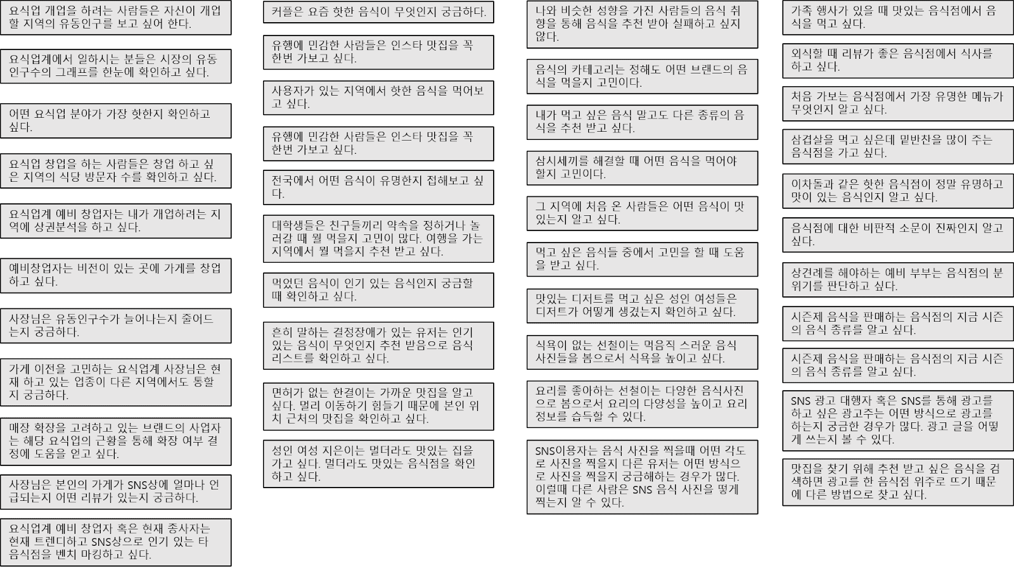

[그림 1] Affinity Diagram

Affinity Diagram을 음식 소비자들이 알고 싶은 음식점의 음식에 대한 정보 또는 음식 외의 정보를 기준으로 그루핑한 Affinity Diagram Group 1

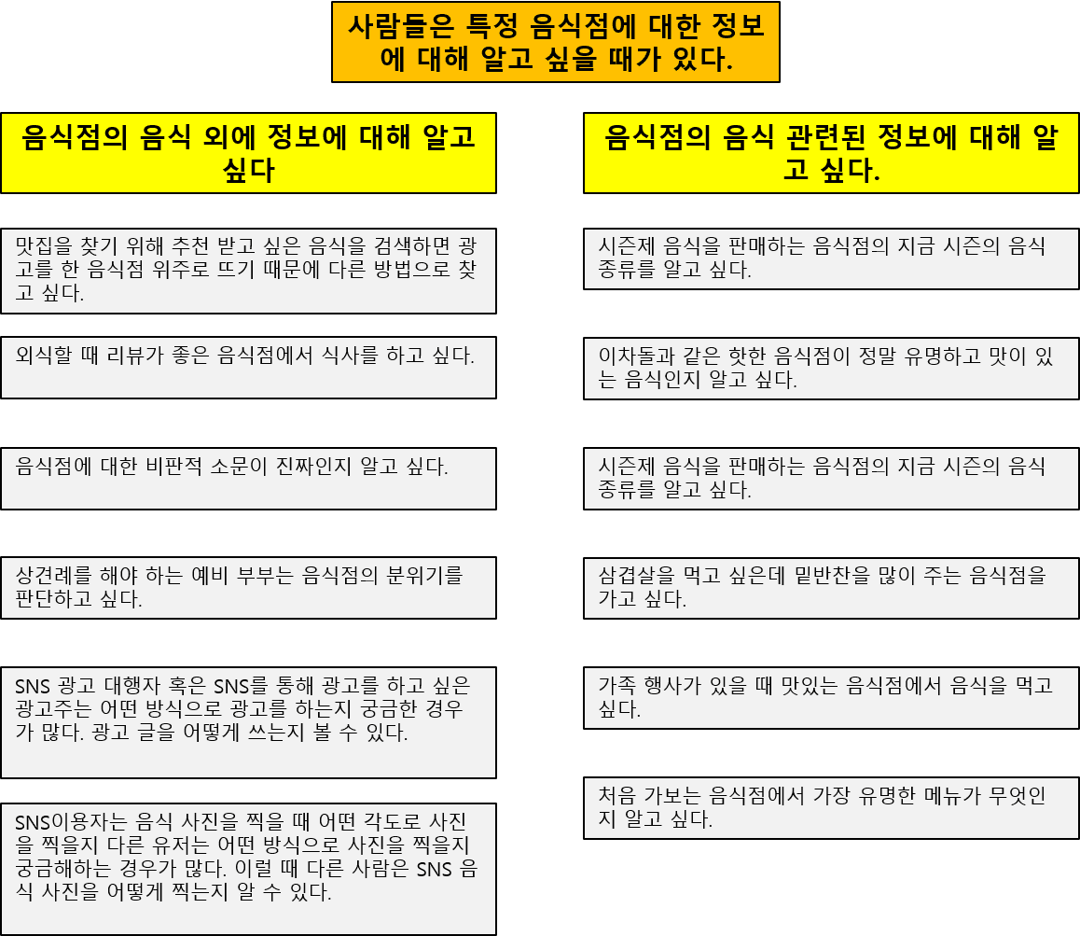

[그림 2] Affinity Diagram Grouping 1

Affinity Diagram을 사업자들의 관점에서 요식업의 근황과 지역별 유동인구 수가 궁금하다는 것을 그루핑하여 사업자들은 사업을 하기 위해 시장 조사에 도움이 되는 툴이 필요하다는 네이밍

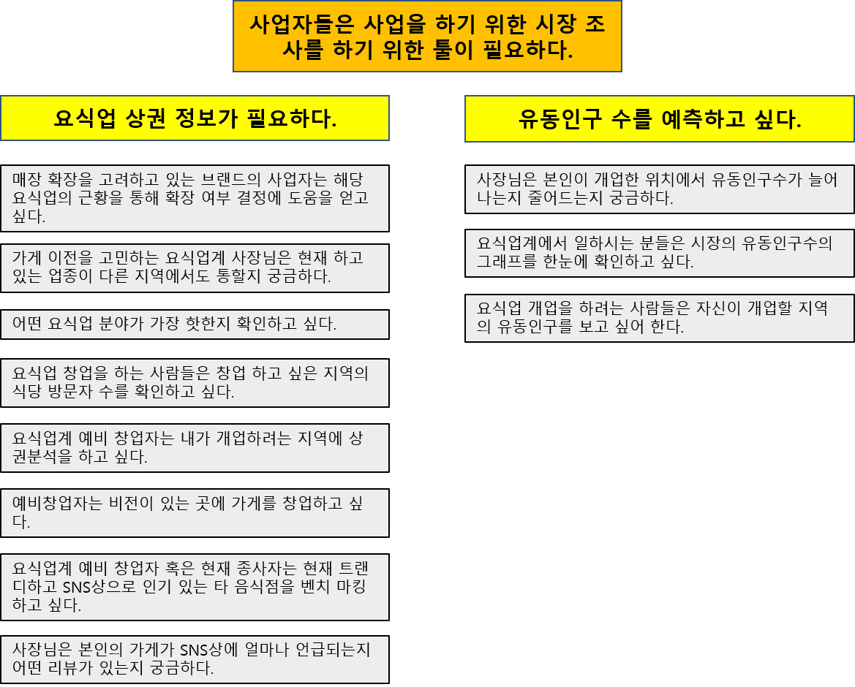

[그림 3] Affinity Diagram Grouping 2

Affinity Diagram을 SNS 맛집 정보를 알고 싶은 소비자들이 SNS의 맛집을 알고 싶은 사람, 지역 별 인기 음식점에 대한 정보를 알고 싶은 사람을 기준으로 분류한 Affinity Diagram Group3

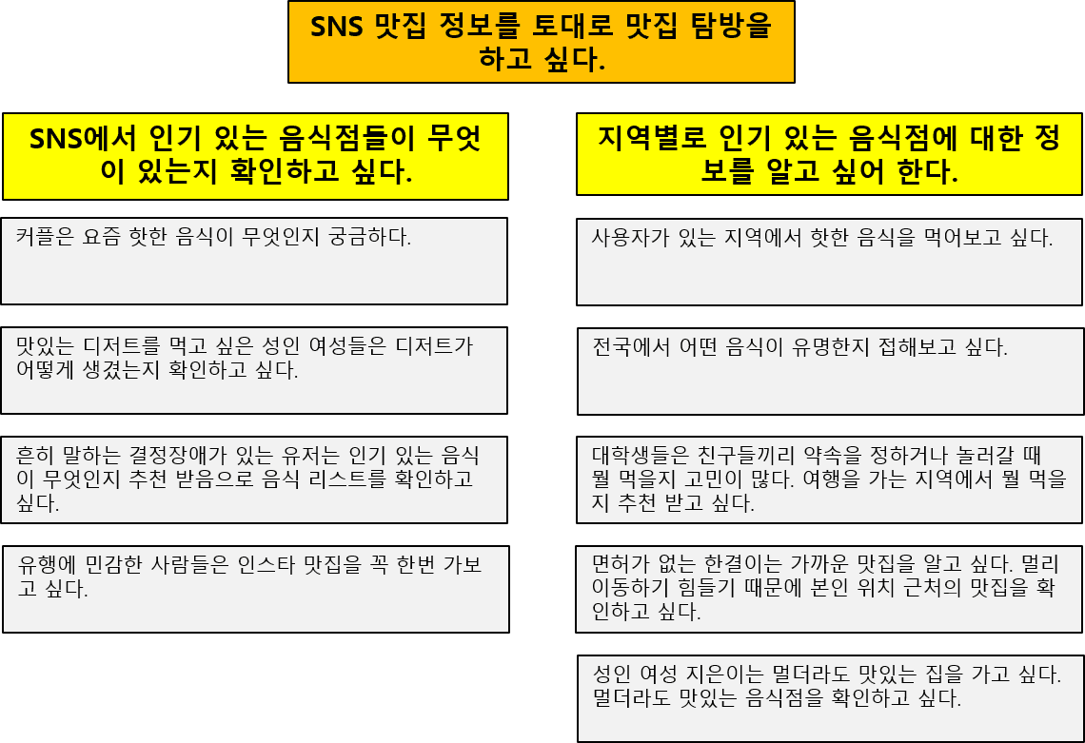

[그림 4] Affinity Diagram Grouping 3

Affinity Diagram을 취향에 맞는 음식/음식점을 추천받고 싶은 사람들이 취향과 맞는 음식, 취향과 비슷한 음식을 추천받고 싶은지를 기준으로 분류한 Affinity Diagram Group 4

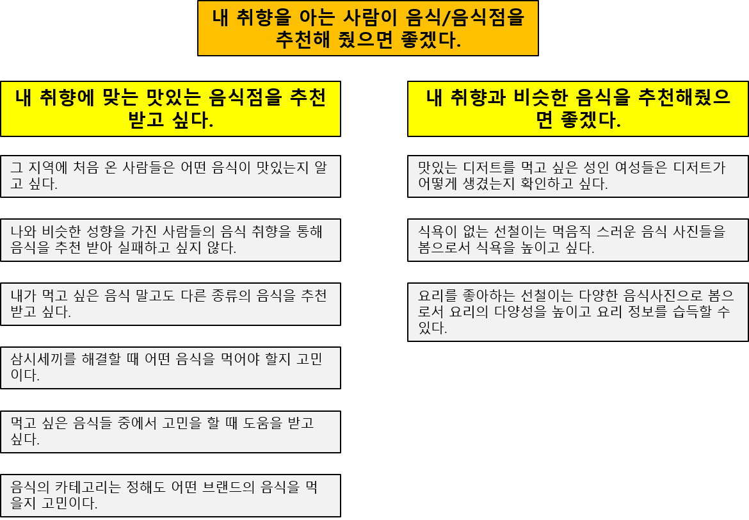

[그림 5] Affinity Diagram Grouping 4

## Persona

평소에 외식할 때 맛있는 음식점을 찾고 싶고, 빠르게 메뉴 선정을 하고 싶은 대학생들을 대표하는 Persona 허선철.

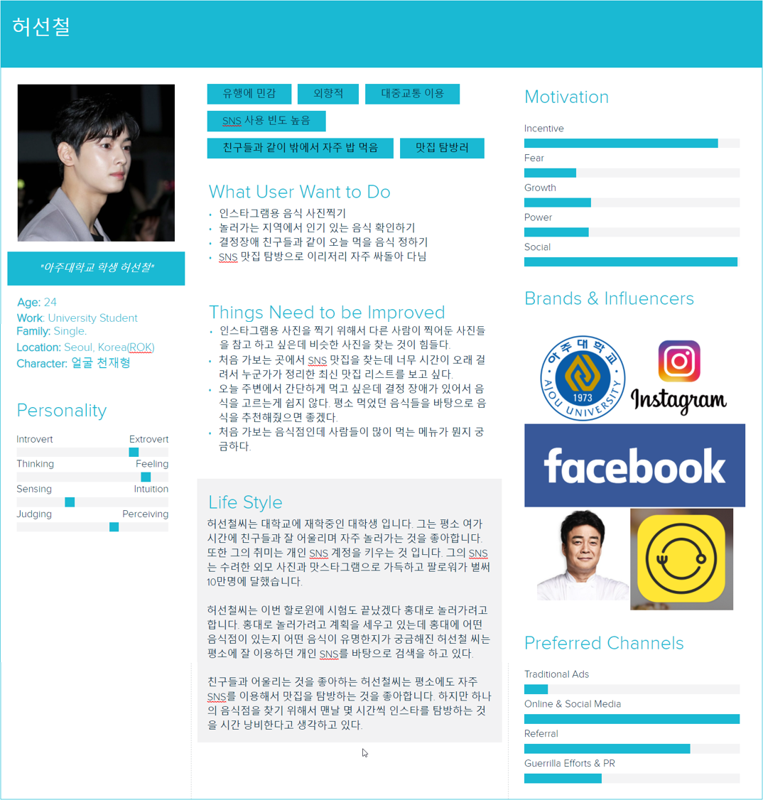

[그림 6] User Persona 1

요식업계에 종사하며 음식 소비자들에 대한 정보, 시장 정보에 대해 알고 싶은 요식업계 종사자를 대표하는 Persona 강한결.

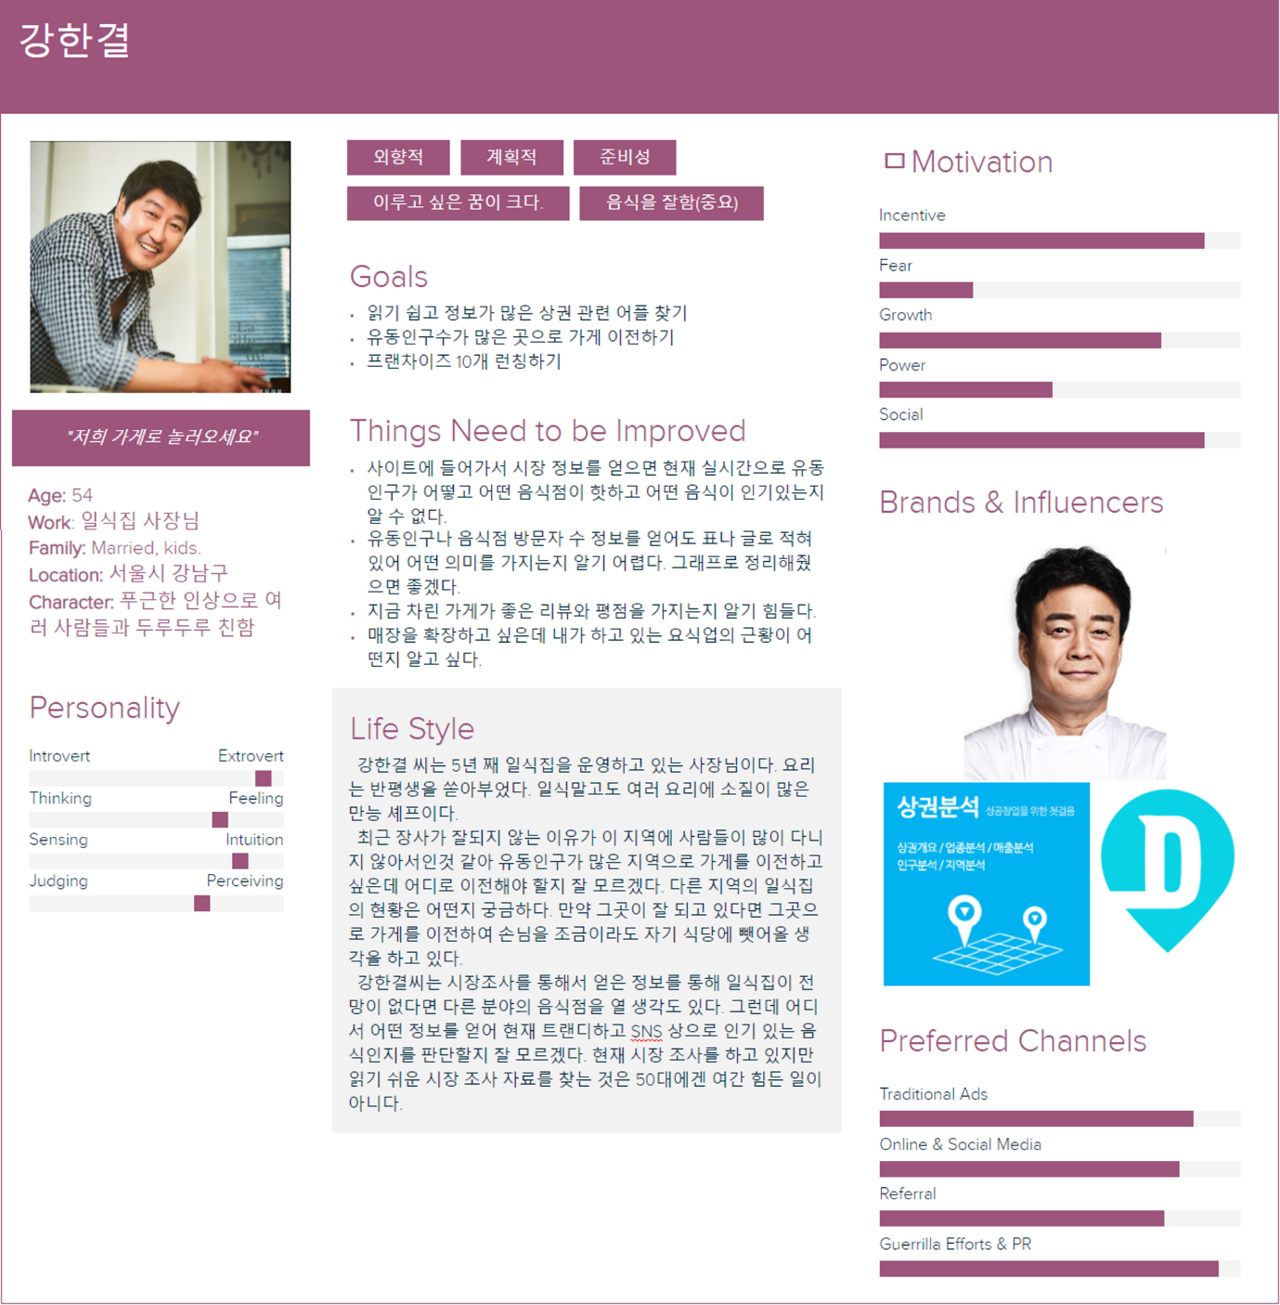

[그림 7] User Persona 2

음식점 맛집 뿐만 아니라 카페나 디저트 등 맛집에 대해 관심있는 음식 소비자를 대표하는 Persona 윤지은.

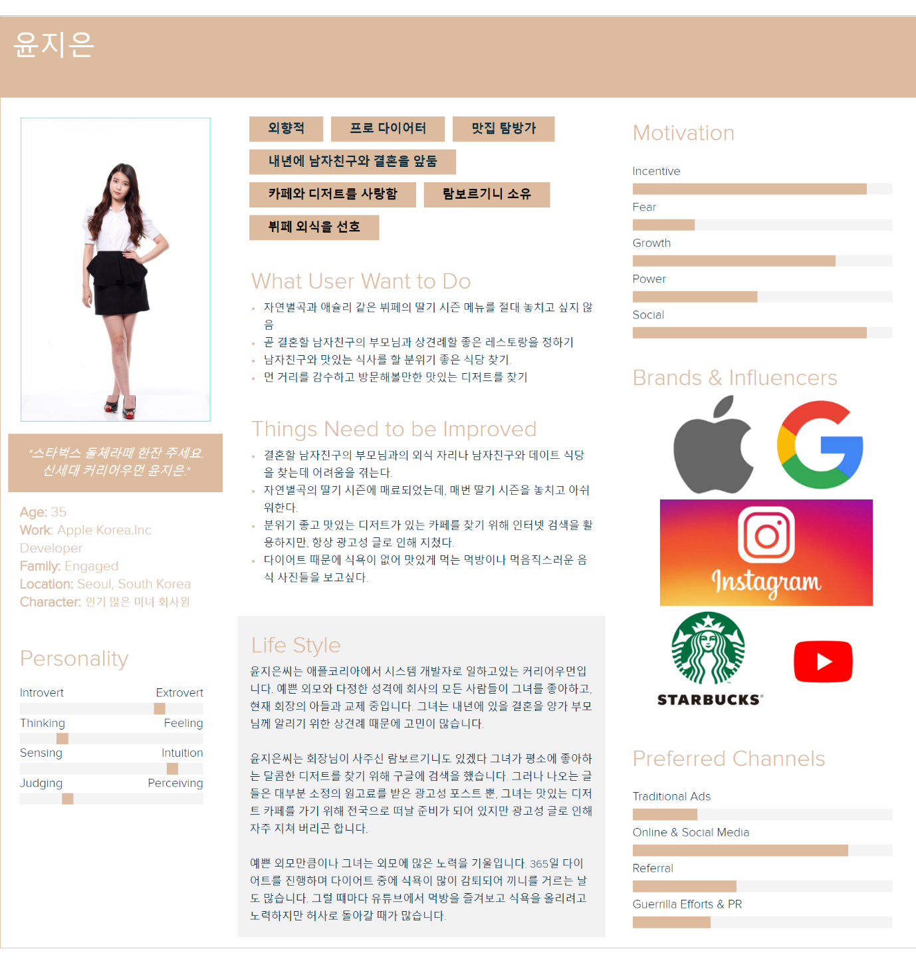

[그림 8] User Persona 3

## Low-fi prototype

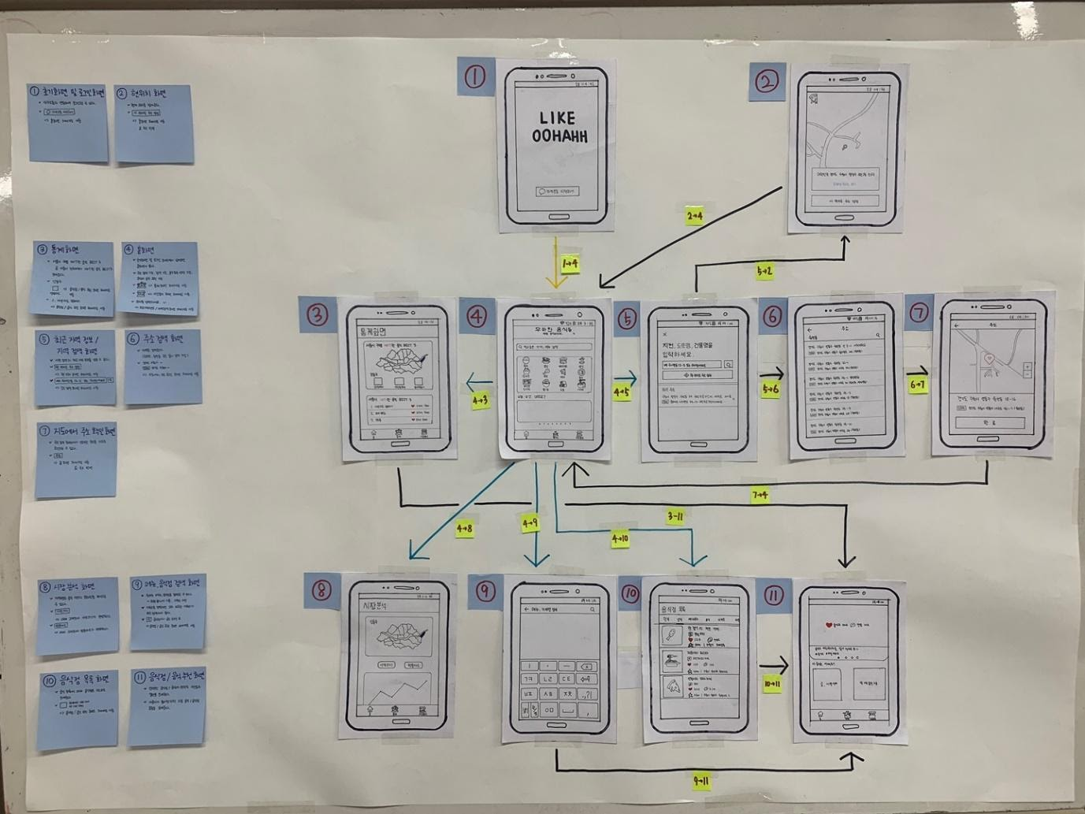

[그림 9] Low Fi Prototype – LIKE OOHAHH 앱

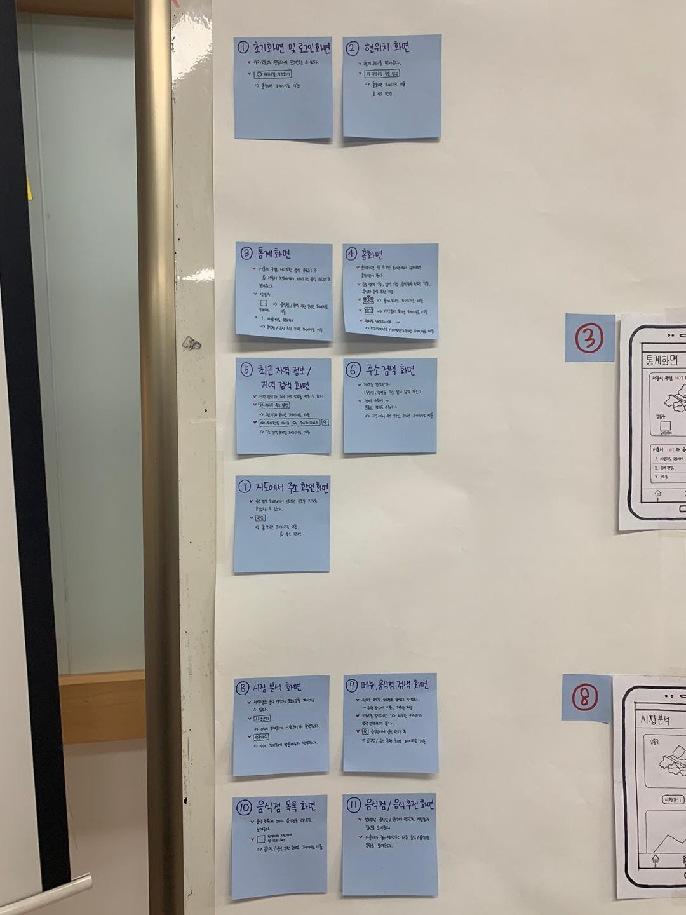

[그림 10] 전체 기능 설명

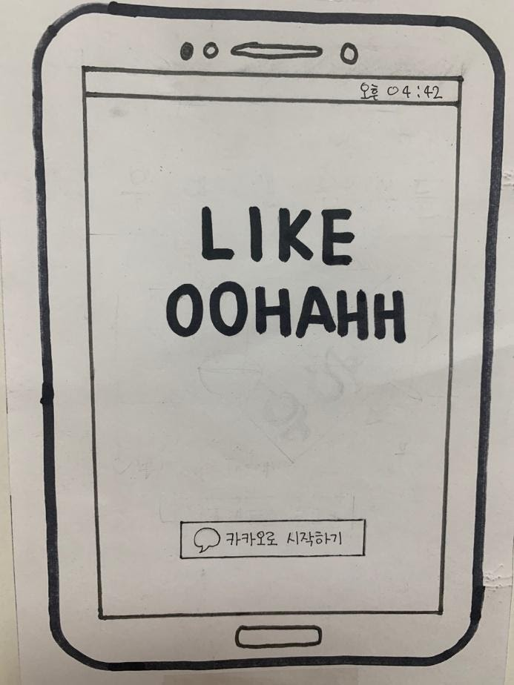

[그림 11] 와이어 프레임 1 – 로그인 화면

개인의 선택 데이터를 활용하기 위해 필수적인 로그인 기능과 사용자가 직관적으로 알아보기 편하게 디자인한 로그인 화면

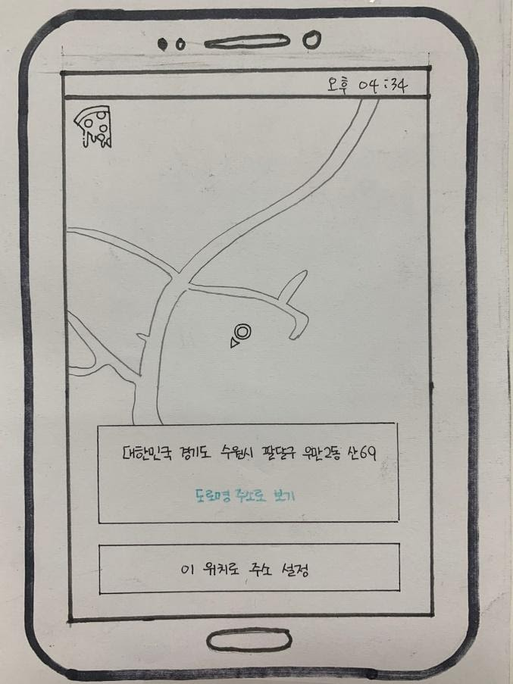

[그림 12] 와이어 프레임 2 – 현재 위치 설정 화면

도로명주소 API를 활용하여 기기의 GPS를 이용한 현 위치를 입력받는 기능

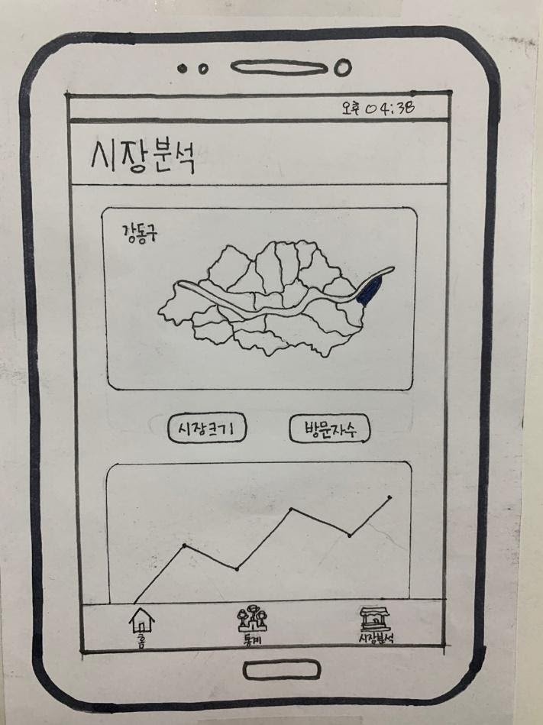

[그림 13] 와이어 프레임 3 – 시장 분석 화면

음식 선정에 어려움을 겪는 사용자와 창업을 준비하는 예비창업자에게 도움이 될 정보를 제공해주는 시장 분석 탭 구별 정보를 얻을 수 있고 인스타그램과 공공데이터를 통해 구 별 음식 시장 크기와 유동인구를 분석하여 나타내어주고 앞으로의 유동인구를 예측하여 알려준다.

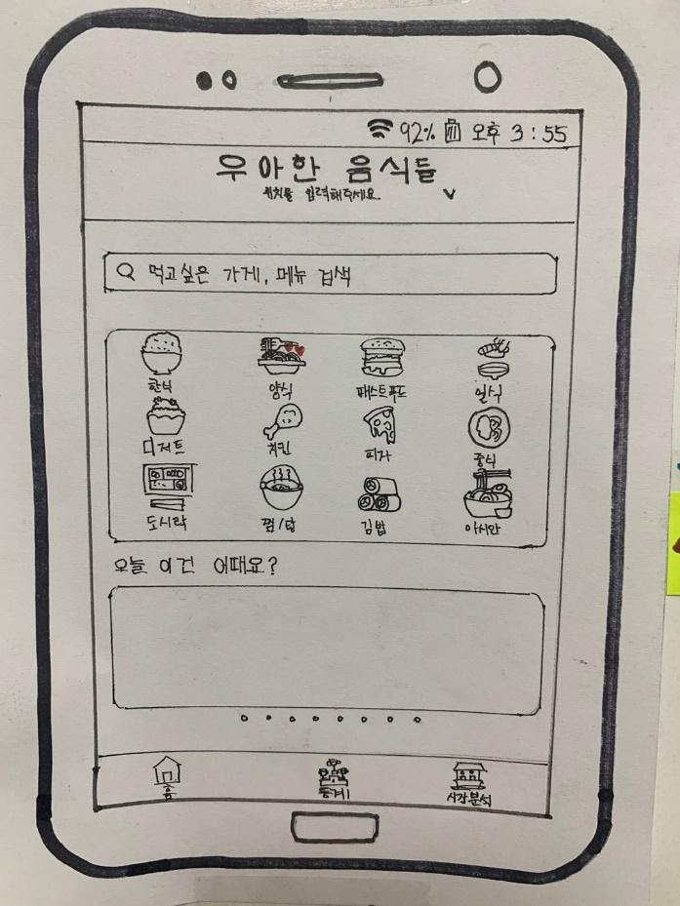

[그림 14] 와이어 프레임 4 – 홈 화면

위치정보를 활용하기 위한 위치 기능과 음식 종류를 선택하는 모습으로 구현, 음식을 추천해주는 기능을 통해 음식 선택에 고민이 많은 사람들에게 도움을 준다.

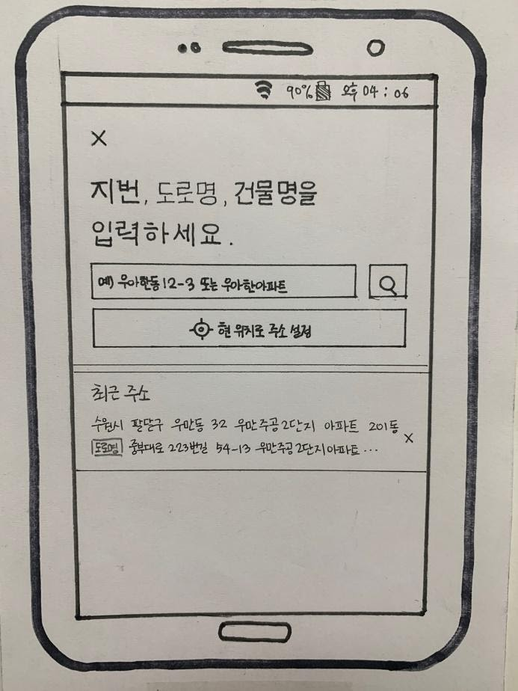

[그림 15] 와이어 프레임 5 – 주소 등록/최근 주소 화면

최근 등록한 주소를 저장하여 다음번에 주소를 변경할 시 빠르게 접근할 수 있도록 해주는 기능

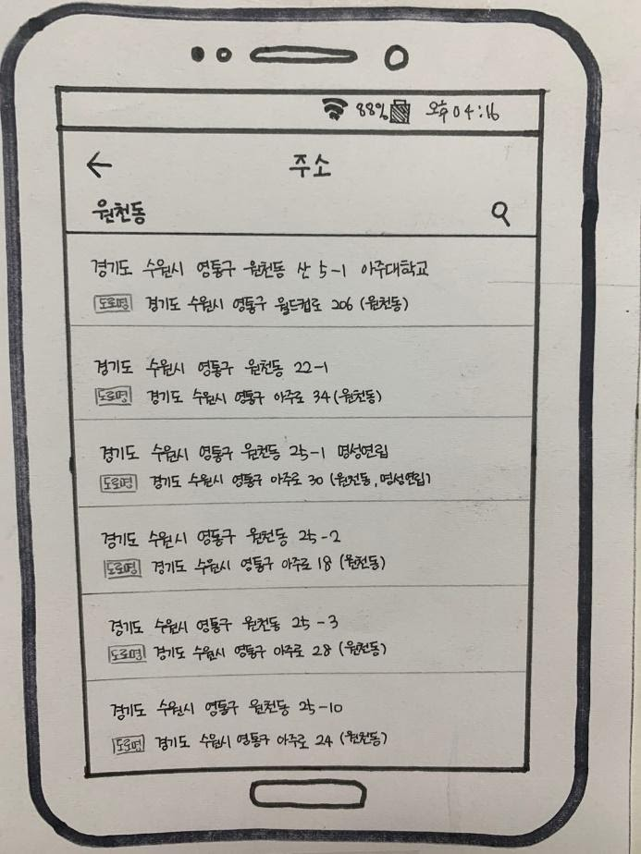

[그림 16] 와이어 프레임 6 - 주소 검색 화면

직접 주소를 검색하여 등록할 때, 도로명주소 API를 활용하여 주소를 검색하고 맞는 주소를 등록할 수 있도록 하는 화면

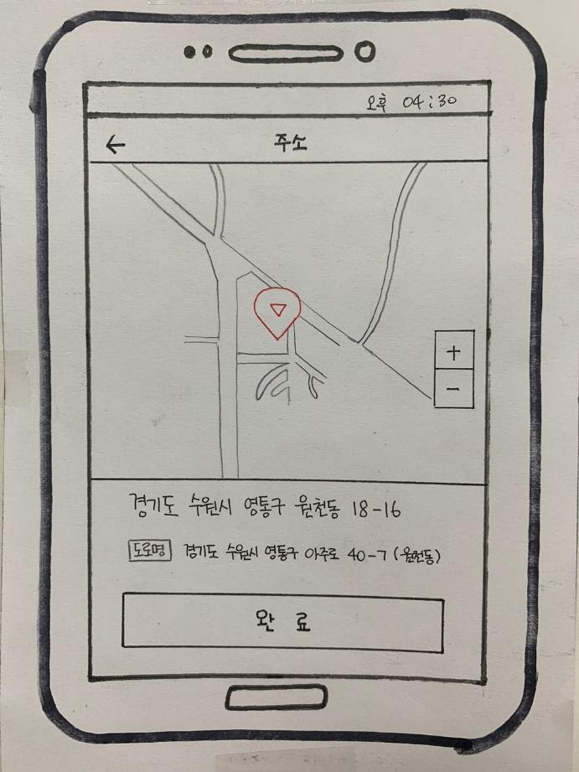

[그림 17] 와이어 프레임 7 - 지도에서 주소 등록 화면

선택한 주소를 지도에서 보여주어 맞는 장소인지 확인하고 최종적으로 주소를 등록하는 화면

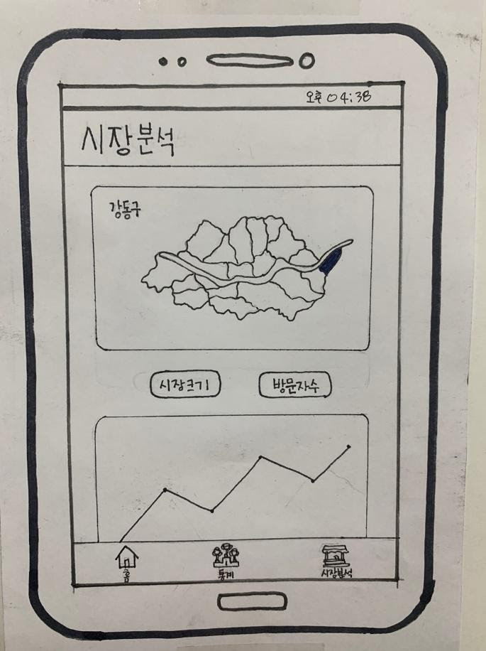

[그림 18] 와이어 프레임 8 – 시장 분석 화면

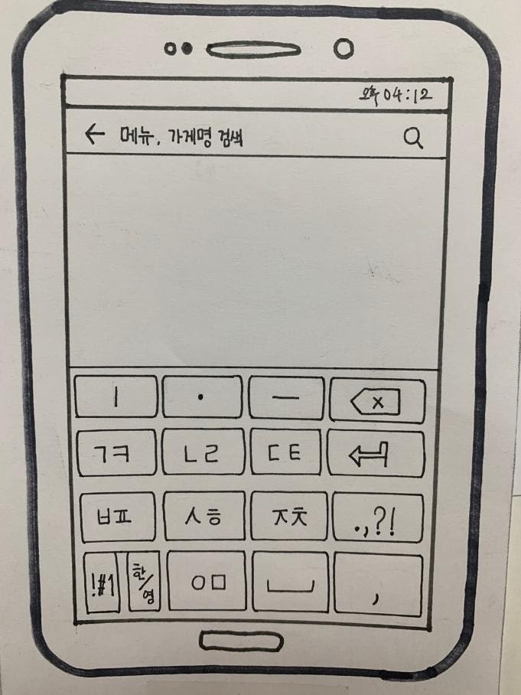

[그림 19] 와이어 프레임 9 - 메뉴 검색 화면

사용자들이 검색하고 싶은 검색어를 검색하여 빠르게 정보를 얻을 수 있는 기능

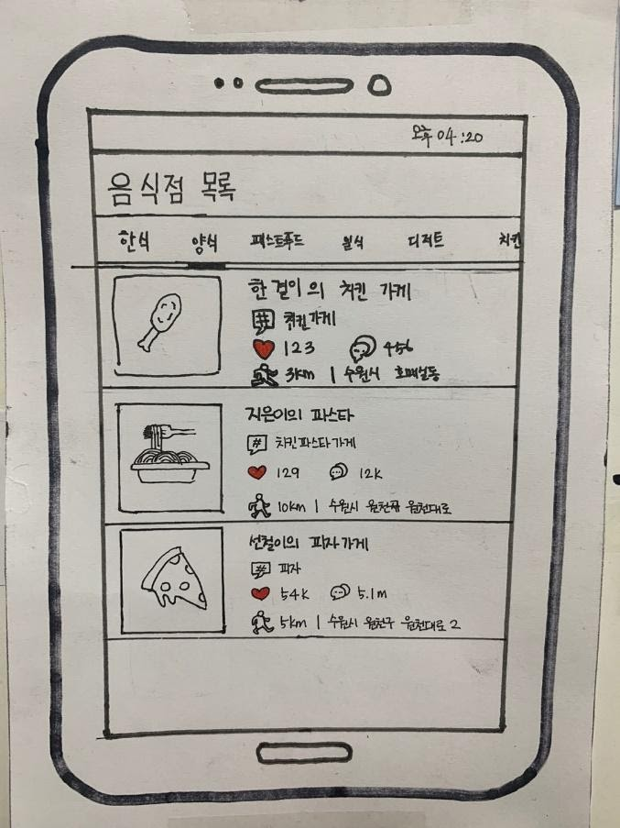

[그림 20] 와이어 프레임 10 - 음식점 목록 화면

음식을 종류에 따라 인기있는 음식점을 제시해주는 화면. 인스타그램의 데이터를 통해 종류 별 인기있는 음식점을 보여준다. 인스타그램의 데이터에서 좋아요, 댓글 수와 현 위치로부터 거리를 계산하여 나타내어준다.

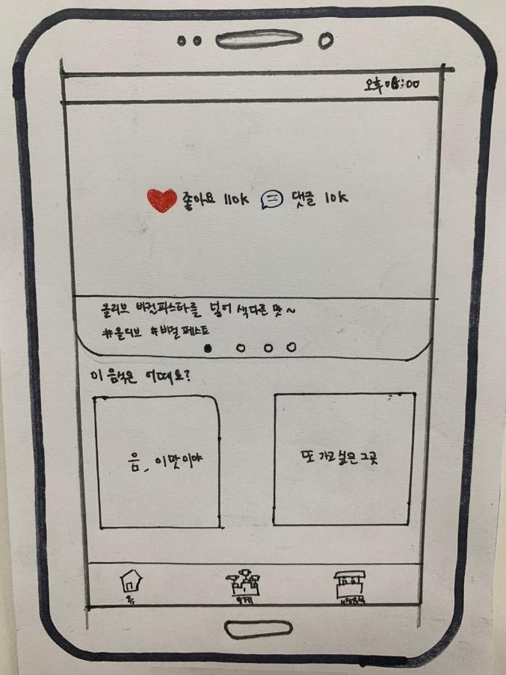

[그림 21] 와이어 프레임 11 - 음식 추천 화면

마음에 드는 음식점을 선택했을 때 음식점에 대해 알려주는 화면. 인스타그램의 사진들을 넘겨가며 보여주고 클릭했을 때 좋아요와 댓글 수를 보여준다. 아래에 사용자에게 맞는 비슷한 음식들을 추천해준다.

# 시스템 구성 및 기능

## 개발 환경 및 사용 기술

### 개발 환경

시스템을 개발하기 위해 사용한 기술 및 개발 환경의 대략적인 구조도는 다음과 같다.



**Design**

**Android**

**Server**

**ML**

[그림 22] 개발 환경

### Android

시스템이 클라이언트-서버 구조로 이루어져 있고 클라이언트 부분은 안드로이드 플랫폼에서 모바일 앱으로 개발했다.

### Server(Python)

서버 부분은 파이썬 언어를 사용해서 개발했다. 사용한 프레임 워크는 파이썬 마이크로 서버 프레임워크인 플라스크를 사용했다.

### Database(Mysql)

유저의 정보를 저장하고 데이터를 저장하는데 사용한 데이터베이스는 MySQL을 사용했다.

### ML(Sklearn)

머신러닝 모델 개발은 파이썬을 주 언어로 개발했다. 머신러닝 개발용 프레임워크는 주로 SciKit Learn을 사용했다.

## 협업 방식/도구 설명



[그림 23] 협업 툴

### Github

협업 툴로는 깃을 사용했고 Remote Repository로는 GitHub을 사용해서 팀원 같이 공동으로 개발했다. 우아하게의 organization에 4개의 respositories를 만들었다. Android, Crawler, Appserver, ML로 나누었다.

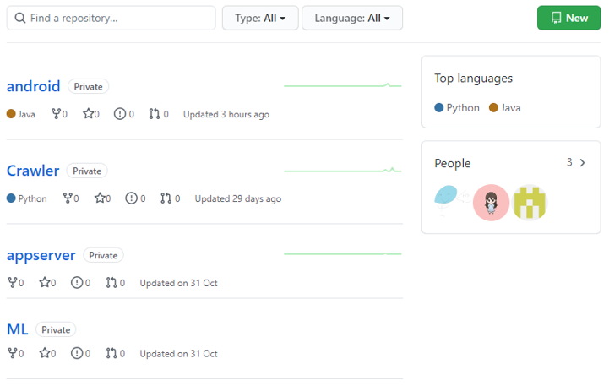

[그림 24] 우아하게 github organization

### Slack

프로젝트를 진행하며 개발 관련 링크나 파일을 공유할 때 slack을 사용하였다. 실시간으로 팀내 커뮤니케이션을 하며 프로젝트를 진행하였다.

### Google Drive

문서 저장 및 문서 관리는 google drive를 사용했다.

## 시스템 기능 정리

|  |  |
| --- | --- |
| **기능 대분류** | 위치 설정 기능 |
| **기능 소분류** | 위치 리스트에서 선택, 현재 위치 설정, 위치 검색, 검색된 위치에서 세부 위치 설정 |
| **기능 설명** | 유저는 본인이 먹고 싶은 장소를 정할 수 있다. 위치를 정하는 방법은 본인이 저장해 둔 위치에서 정하거나, 새로운 위치를 등록하는 방법이 있다. 새로운 위치를 등록하는 방법은 유저의 현재 위치를 기준으로 위치를 등록하거나 유저가 주소를 검색함으로 새로운 주소를 등록할 수 있다. |

[표 16] 위치 설정 기능

|  |  |
| --- | --- |
| **기능 대분류** | 음식점 목록 기능 |
| **기능 소분류** | 지역 기반, 음식점 종류 기반 음식점 목록 기능 |
| **기능 설명** | 사용자의 위치, 사용자가 선택한 요식업 종류에 따라서 음식점 목록을 제공한다. 음식점 목록은 사용자와의 거리, 음식점의 랭킹, 음식점 요리 사진, 등의 정보를 추가로 제공한다. |

[표 18] 음식점 목록 기능

|  |  |
| --- | --- |
| **기능 대분류** | 검색 기능 |
| **기능 소분류** | 음식점 검색 기능 |
| **기능 설명** | 사용자는 음식점 이름으로 음식점을 검색할 수 있다. |

[표 19] 음식점 검색 기능

|  |  |
| --- | --- |
| **기능 대분류** | 검색 기능 |
| **기능 소분류** | 해시 태그 추천 기능 |
| **기능 설명** | 사용자는 해시 태그를 기준으로 음식점, 음식을 검색할 수 있고 검색한 해시태그와 비슷한 태그를 추천 받을 수 있다.(단순히 태그가 비슷한 것이 아닌 머신러닝을 통해서 추천) |

[표 20] 해시 태그 추천 기능

|  |  |
| --- | --- |
| **기능 대분류** | 추천 기능 |
| **기능 소분류** | 음식점 추천 기능, 음식 추천 기능 |
| **기능 설명** | 사용자가 선택한 음식(점)과 유사한 음식(점)을 추천한다. 유저는 음식점에 대한 피드, 좋아요, 댓글 수를 함께 볼 수 있다. |

[표 21] 비슷한 음식(점) 추천 기능

|  |  |
| --- | --- |
| **기능 대분류** | 추천 기능 |
| **기능 소분류** | 랜덤 추천기능, 유저 취향 추천 기능 |
| **기능 설명** | 유저에게 무작위로 음식을 추천해주는 기능과 유저의 취향에 맞는 사용자 기반의 추천 기능이다. |

[표 22] 유저 취향 분석 기능

|  |  |
| --- | --- |
| **기능 대분류** | Best 3 기능 |
| **기능 소분류** | 지역별 Best 3 |
| **기능 설명** | 지역별로 가장 유명한 음식을 보여주는 기능이다. |

[표 23] Best 3 기능

|  |  |
| --- | --- |
| **기능 대분류** | 시장 분석 기능 |
| **기능 소분류** | 요식업별, 구별 시장 크기 분석 |
| **기능 설명** | 요식업계 종사자에게 해당하는 요식업의 시장 크기를 각 구별로 알려준다. 유저는 구별 시장 크기 정보를 통해 요식업의 동향을 한 눈에 파악할 수 있다. |

[표 24] 요식업별, 구별 시장 크기 분석 기능

|  |  |
| --- | --- |
| **기능 대분류** | 시장 분석 기능 |
| **기능 소분류** | 시장 크기 변동 그래프 |
| **기능 설명** | 요식업의 시장 크기 변화 그래프를 각 구의 각 동 별로 확인할 수 있는 기능이다. 이 기능을 통해서 각 구에서 어떤 지역이 유망한 지역인지 세부적으로 확인할 수 있다. |

[표 25] 시장 크기 변동 그래프 기능

|  |  |
| --- | --- |
| **기능 대분류** | 시장 분석 기능 |
| **기능 소분류** | 유동인구 예측 그래프 |
| **기능 설명** | 서울시에 있는 25개의 구의 유동인구를 예측한다. 예측 결과는 2주 단위로 한달 뒤를 예측하며 각 예측 결과를 통해 해당 지역의 인구 변화 동향을 짐작할 수 있다. |

[표 26] 유동 인구 예측 그래프 기능

# 핵심 알고리즘

## 데이터 수집 및 전처리

### 인스타그램 데이터

#### 먹스타 중심의 데이터

##### 데이터 수집 목적

|  |  |
| --- | --- |
| **Stack Holder** | 소비자 |
| **기능 대분류** | 추천 기능 |
| **기능 소분류** | 비슷한 음식 추천, 사용자 취향 기반 추천 |
| **데이터 수집 목적** | 인스타그램 피드에 남긴 댓글을 통해서 각 인스타 사용자의 음식 취향을 분석하고 취향에 맞는 음식 추천 및 비슷한 음식피드를 추천하기 위해서 데이터를 수집한다. |

[표 27] 먹스타 중심의 피드 데이터 수집 목적

##### 데이터 정의 및 예시

|  |  |  |  |  |
| --- | --- | --- | --- | --- |
| **Feature Type** | **userID** | **imageURL** | **hashTag** | **replys** |
| **Description** | User의 아이디 | 이미지 URL | 피드의 해시태그 | 댓글을 단사람 목록 |

[표 28] 먹스타 중심의 피드 데이터 정의

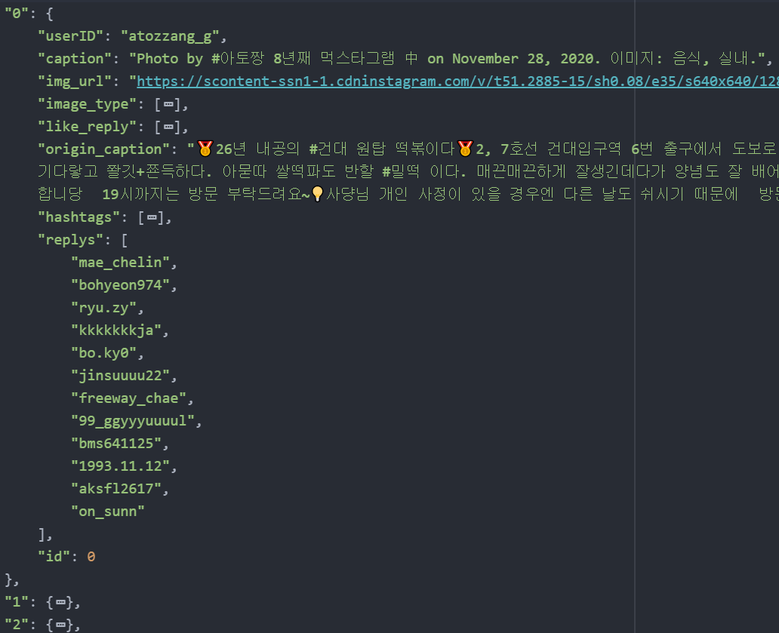

[그림 25] 먹스타 중심의 피드 데이터 예시

##### 데이터 수집 방법

인스타그램에서 맛있는 음식에 대한 정보와 이를 추천한 맛스타에 대한 데이터를 수집하기 위해서 다음과 같은 방법을 사용했다.

1. [1]먹스타 50명을 모아서 첫번째 먹스타 유저 목록을 만든다.

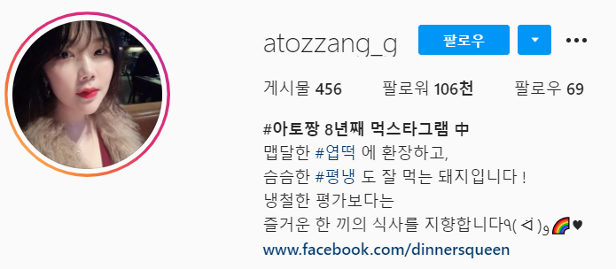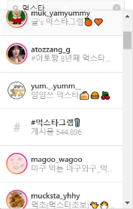

[그림 26] 맛스타 중심 데이터 수집 과정 1

1. 먹스타 유저의 게시물 20개와 각 게시물의 댓글과 댓글을 단 유저 아이디를 크롤링 한다.

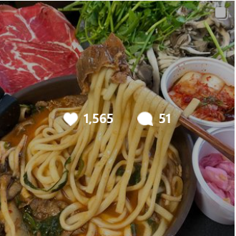

[그림 27] 맛스타 중심 데이터 수집 과정 2

1. 댓글을 단 유저의 목록을 모아서 다시한번 먹스타 유저 목록을 만든다.
2. 2~3과정을 3차례 반복한다.

##### 데이터 전처리 및 최종 데이터 사이즈

데이터를 수집 한 후 정제 과정을 거쳤다. 데이터 정제는 댓글을 2개 이하로 쓴 유저와 해당 유저가 쓴 댓글 및 피드이다. 댓글을 너무 적게 단 유저를 머신 러닝에 이용하는 것을 방지하기 위해서 2개 이하로 쓴 유저, 댓글, 피드를 제거했다. 댓글을 제거할 때 다음 그래프를 참고해서 정했다.

[그림 28] 맛스타 그램 중심 데이터 댓글 분포도

데이터를 전처리한 후 최종 데이터 사이즈 및 Feature당 데이터의 개수는 다음과 같다.

|  |  |  |  |
| --- | --- | --- | --- |
|  | **댓글 수** | **유저 수** | **피드 수** |
| **정제 전** | 25M | 5.5M | 2.5M |
| **정제 후** | 20M | 1.7M | 2.3M |

[표 29] 맛스타 중심 데이터 데이터 사이즈

#### 음식점 중심의 데이터

##### 데이터 수집 목적

|  |  |
| --- | --- |
| **Stack Holder** | 소비자 |
| **기능 대분류** | 추천 기능 |
| **기능 소분류** | 지역 기반 추천, 요식업 종류 기반 추천, 비슷한 음식점 추천 |
| **데이터 수집 목적** | 음식점에 관한 인스타그램 피드 데이터를 통해서 비슷한 음식점을 추천 하기 위해 데이터를 수집 한다 또한 지역 기반, 요식업 기반으로 인기가 많은 음식점을 추천하기 위해서 데이터를 수집 한다. |

[표 30] 서울시 음식점 중심 피드 데이터 수집 목적

##### 데이터 정의 및 예시

서울시 음식점 중심 피드 데이터는 총 3개의 데이터가 연관되어 있다.

|  |  |
| --- | --- |
| **데이터 이름** | **데이터 설명** |
| **ssgi_data_중랑구_양식.json** | 음식점 데이터 목록 |
| **ssgi_data_search_result_중랑구_양식.json** | 음식점 이름과 피드 개수 데이터 목록 |
| **중랑구_양식_posts.json** | 음식점연관 피드 및 음식점 이름 매칭 데이터 목록 |

[표 31] 서울시 음식점 중심 피드 데이터 목록

|  |  |  |  |  |
| --- | --- | --- | --- | --- |
| **Feature Type** | **Image URL** | **Restaurant** | **HashTag** | **Like_reply** |
| **Description** | 피드 음식사진 | 음식점 이름 | 피드의 해시태그 | 해당 피드의 좋아요, 댓글 수 |

[표 32] 서울시 음식점 중심 피드 데이터 중 포스트 데이터 정의

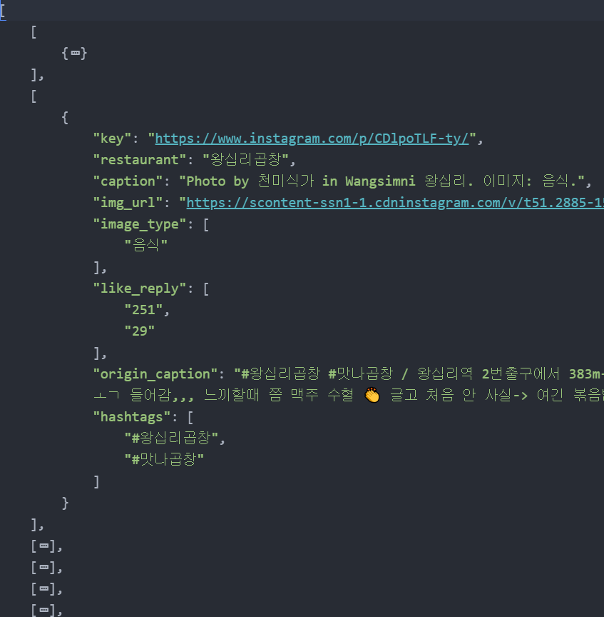

[표 33] 서울시 음식점 중심 피드 데이터 중 포스트 데이터 예시

##### 데이터 수집 방법

1. 서울시 음식점 데이터(ssgi_data_중랑구_양식.json)의 음식점 목록을 이용한다. 음식점의 이름 중 필요하지 않는 데이터는 제거한다. EX) 음식점의 이름이 보통명사인 경우 : 돼지고기

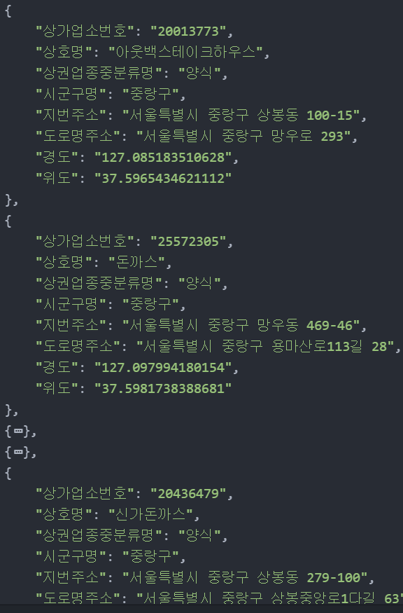

제거

[그림 29] 서울시 음식점 중심 피드 데이터 수집 과정 1

1. Instagram에서 음식점 이름으로 태그를 건 게시물(중랑구_양식_posts.json) 과 피드개수(ssgi_data_search_result_중랑구_양식.json)를 크롤링 한다.

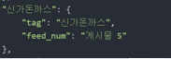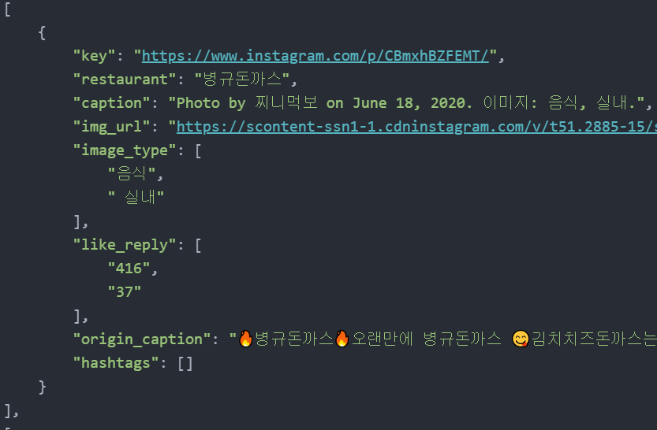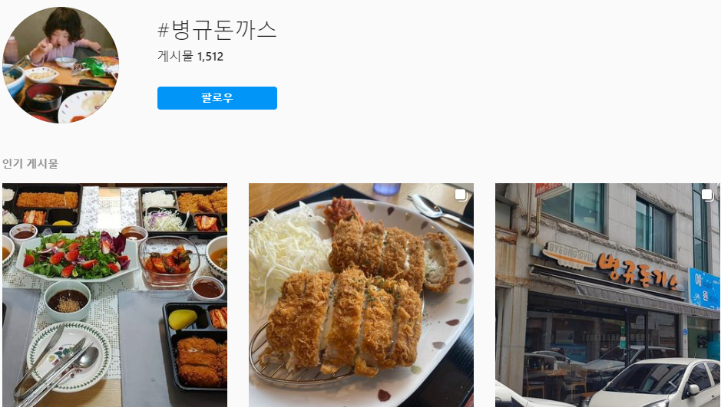

[그림 30] 서울시 음식점 중심 피드 데이터 수집 과정 2

1. 음식점이름별 피드개수와 각 피드를 음식점과 매칭한다.

##### 데이터 전처리 및 최종 데이터 사이즈

1. 음식점의 이름 해시태그가 실제 음식점과 무관한 데이터는 제거한다.

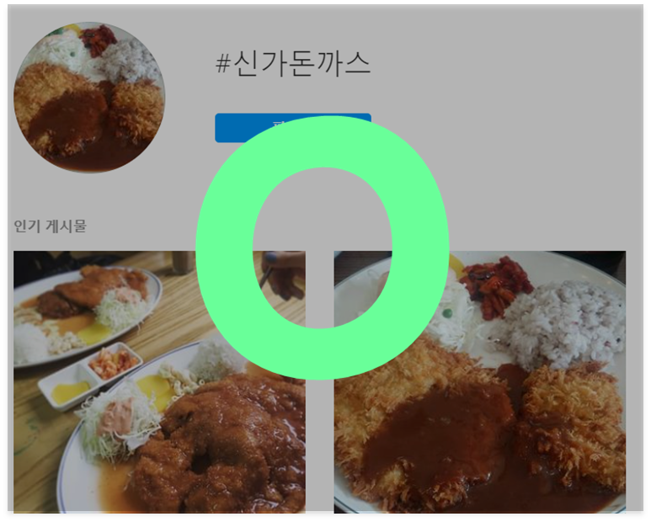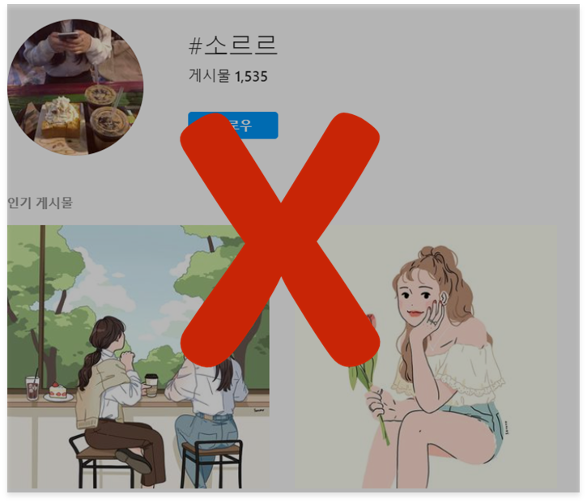

[그림 31] 서울시 음식점 중심 피드 데이터 전처리 과정 1

1. 프랜차이즈의 경우 지점이 여러 개가 있으므로 지점의 개수에 따라서 게시글의 개수를 나눠서 처리한다. ex) 굽네 치킨 : 4,500/9 = 500
2. 음식점 추천을 위해서는 사진을 포함한 피드만을 크롤링 한다.

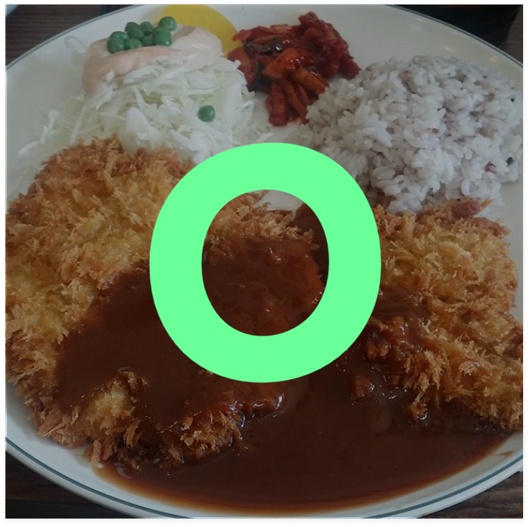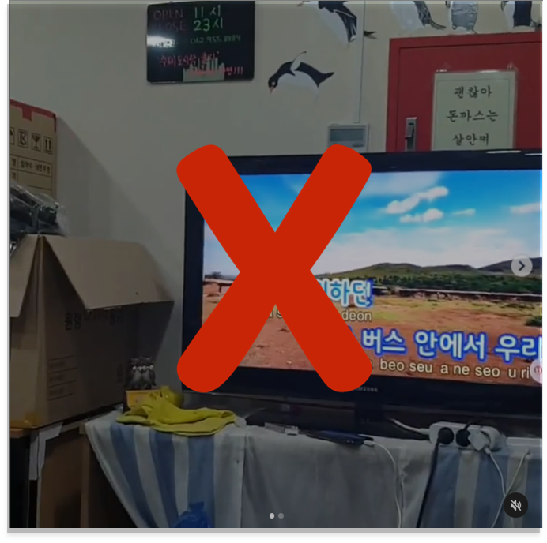

[그림 32] 서울시 음식점 중심 피드 데이터 전처리 과정 3

|  |  |
| --- | --- |
| **데이터 이름** | **데이터 사이즈** |
| **ssgi_data_중랑구_양식.json** | 128,792개 |
| **ssgi_data_search_result_중랑구_양식.json** | 128,792개 |
| **중랑구_양식_posts.json** | 70,700개 |

[표 34] 서울시 음식점 중심 피드 데이터 최종 사이즈

1. 해시 태그가 비슷한 음식점을 추천하기 때문에 해시태그를 포함하여 크롤링한다.

#### 시장 동향 데이터

##### 데이터 수집 목적

|  |  |
| --- | --- |
| **Stack Holder** | 요식업계 종사자 |
| **기능 대분류** | 시장 분석 기능 |
| **기능 소분류** | 음식점 종류별 시장 동향 데이터 |
| **데이터 수집 목적** | 지역별, 음식점 종류별(ex) 한식, 일식, 양식) 시장의 크기를 파악하기 위해서 음식점 이름과 연관된 피드의 수를 수집 하고 이를 지역별, 프렌차이즈 별로 다시 한번 그룹핑 한다. |

[표 35] 시장 동향 데이터 수집 목적

##### 데이터 정의 및 예시

|  |  |  |
| --- | --- | --- |
| **Feature Type** | **average_feed** | **top_rank** |
| **Description** | 구에 있는 음식점과 관련된 피드의 평균 개수 | 해당 음식 종류의 음식점 |

[표 36] 시장 동향 데이터 정의

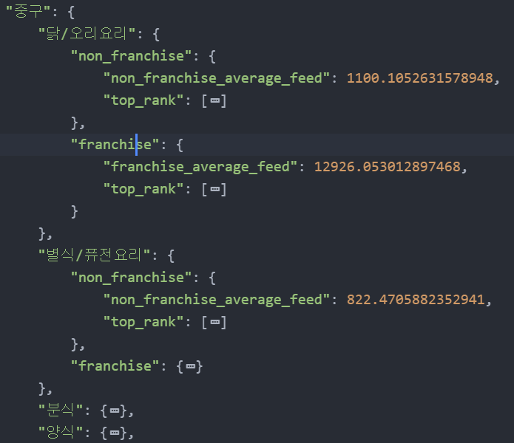

[그림 33] 시장 동향 데이터 예시

##### 데이터 수집 방법

원본 데이터는 서울시 음식점 중심 피드 개수 데이터를 사용한다. (ssgi_data_search_result.json)

##### 데이터 전처리 및 최종 데이터 사이즈

인스타그램에서 각 음식점과 관련된 피드의 개수가 몇 개인지 구한 뒤 음식점이 속한 구, 요식점의 종류, 프랜차이즈의 유무에 따라서 음식점을 분류한다. 음식점을 분류한 뒤 프랜차이즈의 경우 총 피드개수에서 프랜차이즈의 개수만큼 나눠 갖는다.

|  |  |
| --- | --- |
| **원본 데이터 사이즈** | *128,792* |
| **전처리된 데이터 사이즈** | 250(10종류 * 25개구)개의 데이터 |

[표 37] 시장 동향 데이터 최종 사이즈

### 소상공인 데이터 – 서울시 음식점 데이터

#### 데이터 수집 목적

|  |  |
| --- | --- |
| **Stack Holder** | 소비자 |
| **기능 대분류** | 음식점 목록화 |
| **기능 소분류** | 지역 기반 음식점 목록화, 요식업 종류 기반 음식점 목록화 |
| **데이터 수집 목적** | 서울시에 소재한 음식점에 대한 정보를 통해서 사용자 위치 기반 음식점 목록화 기능을 구현 하고 또한 음식점을 요식업 종류에 맞게 분류하기 위해서 데이터를 수집 한다. |

[표 38] 서울시 음식점 데이터 수집 목적

#### 데이터 정의 및 예시

|  |  |  |  |  |
| --- | --- | --- | --- | --- |
| **Feature Type** | 상호명 | 음식점 중분류 | 주소 | 위도, 경도 |
| **Description** | 음식점의 이름 | ex)한식 | 음식점의 주소 | 음식점의 위치 |

[표 39] 서울시 음식점 데이터 정의

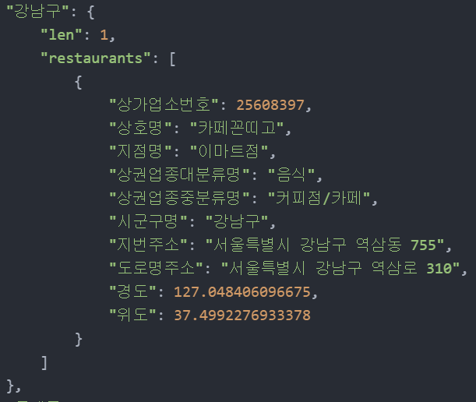

[그림 34] 서울시 음식점 데이터 예시

#### 데이터 수집 방법

데이터 공공 포털에서 바로 수집할 수 있다.

데이터 공공 포털 주소 :

https://www.data.go.kr/tcs/eds/selectCoreDataView.do?coreDataInsttCode=B553077&coreDataSn=1

#### 데이터 전처리 및 최종 데이터 사이즈

프랜차이즈와 비프랜차이즈로 나눠서 분류 후에 프랜차이즈의 경우 여러 지점을 하나의 상호명으로 묶었다. 데이터 수는 128,792개이다. 아래 그림은 전처리 후의 데이터 예시이다.

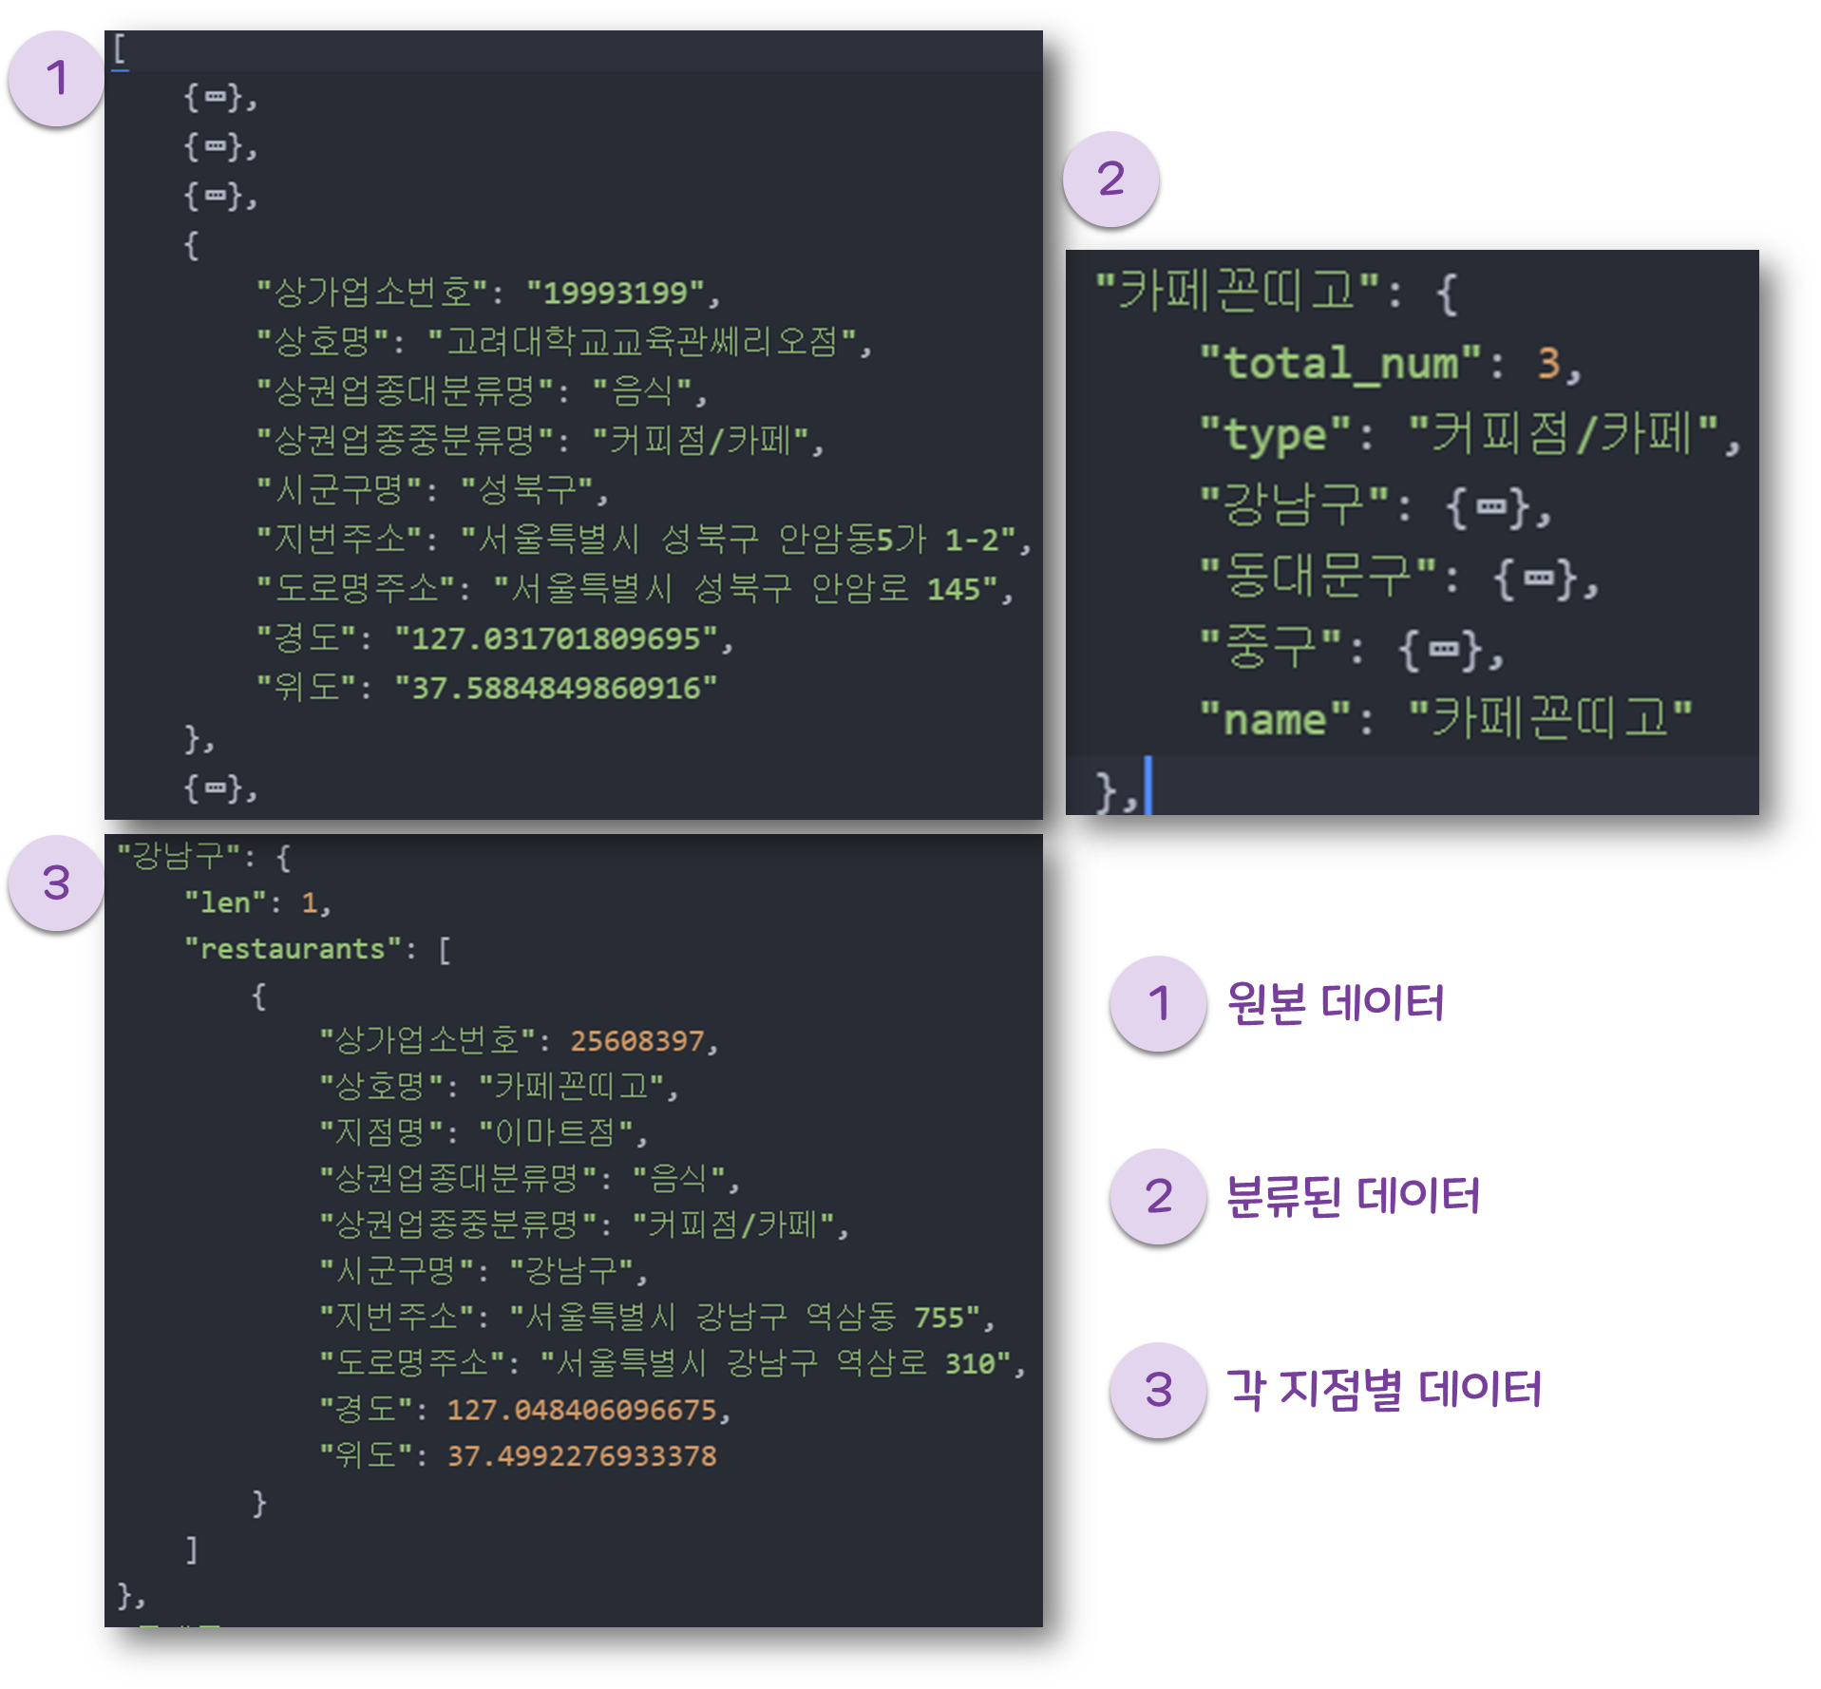

[그림 35] 서울시 음식점 데이터 전처리 후 예시

### 네이버 Data Labs – 지역별 음식 관심도

#### 데이터 수집 목적

|  |  |
| --- | --- |
| **Stack Holder** | 요식업계 종사자 |
| **기능 대분류** | 시장 분석 기능 |
| **기능 소분류** | 지역별 시장 크기 분석 기능 |
| **데이터 수집 목적** | 지역별로 음식에 관한 관심도를 나타낸 데이터이다. |

[표 40] 지역별 음식 관심도 데이터 수집 목적

#### 데이터 정의 및 예시

|  |  |  |  |
| --- | --- | --- | --- |
| **Feature Type** | **지역명** | **일자** | **데이터** |
| **Description** | 음식점의 이름 | 주 단위 날짜 | 음식점의 주소 |

[표 41] 지역별 음식 관심도 데이터 정의

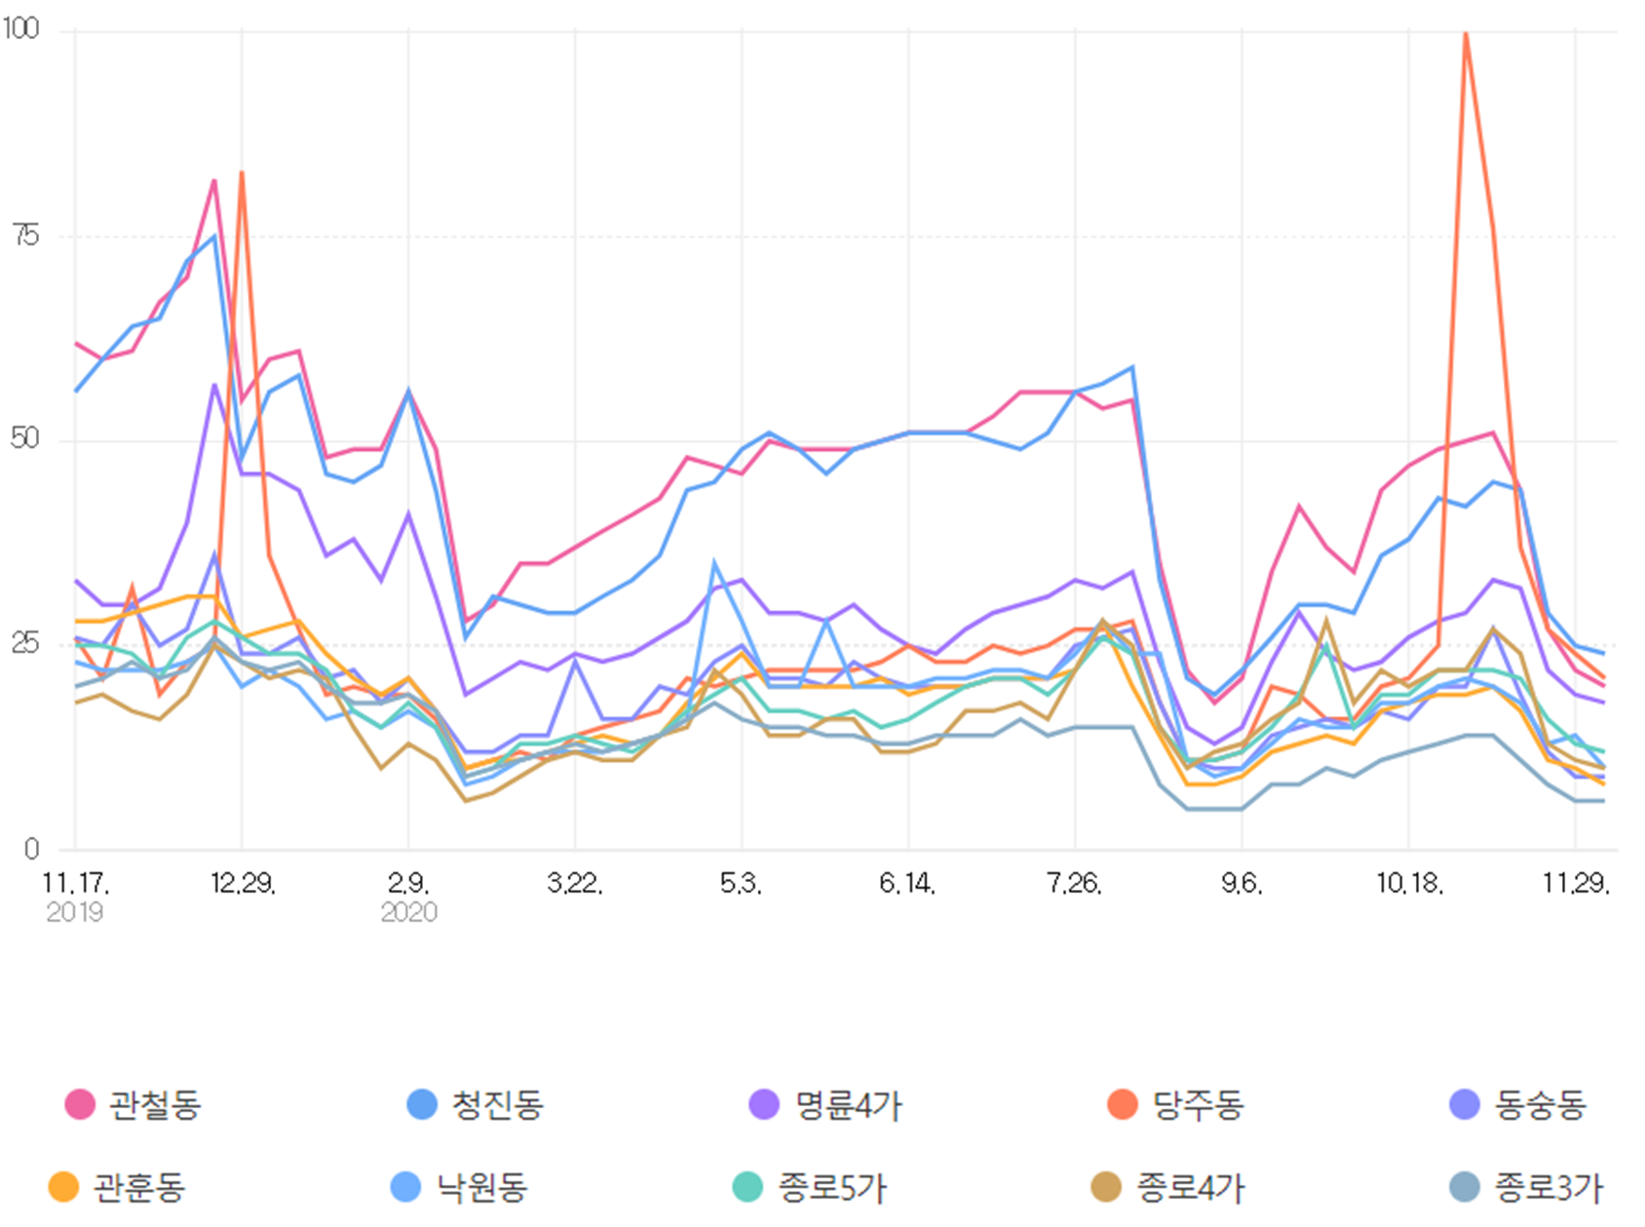

[그림 36] 지역별 음식 관심도 데이터 예시

#### 데이터 수집 방법

네이버 데이터 랩스에서 수집할 수 있다.

네이버 데이터 랩스 주소 : https://datalab.naver.com/local/trend.naver

#### 데이터 전처리 및 최종 데이터 사이즈

웹에서 크롤링 후 Json 형태로 변환해서 저장했다. 특별한 전처리 기법은 사용하지 않았다. 최종 데이터 사이즈는 13,000개이다. (52주 * 25개구 * 10동)

### SKT 유동인구 데이터 – 서울시 유동인구

#### 데이터 수집 목적

|  |  |
| --- | --- |
| **Stack Holder** | 요식업계 종사자 |
| **기능 대분류** | 시장 분석 기능 |
| **기능 소분류** | 유동 인구 예측 기능 |
| **데이터 수집 목적** | 서울시의 각 지역별 유동인구를 예측하기 위해서 2개년치의 데이터를 수집하였다. |

[표 42] 서울시 유동인구 데이터 수집 목적

#### 데이터 정의 및 예시

|  |  |  |  |  |  |
| --- | --- | --- | --- | --- | --- |
| **Feature Type** | **구** | **날짜** | **시간(시간)** | **연령대** | **유동인구** |
| **Description** | Ex) 구로구 | Ex)2020/10/10 | Ex) 10:11 | 나이대 | 유동인구 수 |

[표 43] 서울시 유동인구 데이터 정의

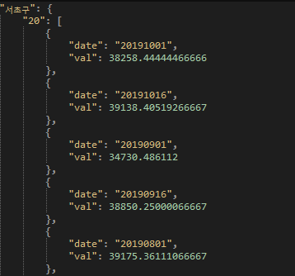

[그림 37] 서울시 유동인구 데이터 예시

#### 데이터 수집 방법

SKT에서 제공하는 오픈 데이터 포털을 통해서 데이터를 수집할 수 있다.

빅데이터 허브 주소 :

https://www.bigdatahub.co.kr/product/view.do?pid=1002326

#### 데이터 전처리 과정 및 최종 데이터 사이즈

1시간 단위의 유동인구 데이터를 ½ 개월 단위의 나이 대, 구 별 유동인구 데이터로 정제 데이터의 범위는 2019년 3월부터 2020년 10월까지 총 20개월이다.

|  |  |  |  |  |
| --- | --- | --- | --- | --- |
| **1/2개월 단위** | **나이** | **구별** | **총** | |
| 2 * 20개월 | 6 | 25 | 6,000 |

[표 44] 서울시 유동인구 데이터 최종 모습

## 모델링 과정

머신러닝 모델은 총 4개의 모델을 만들었다. 각각 모델의 타입과 활용 방안은 다음 표로 정리했다.

|  |  |
| --- | --- |
| **머신러닝 타입** | **활용방안** |
| **Word2vec** | 검색화면에서 사용한다. 검색한 해시태그와 비슷한 해시태그를 추천하는데 활용한다. |
| **Doc2vec** | 음식점 추천화면에서 활용한다. 유저가 선택한 음식점과 비슷한 음식점을 추천하는데 활용한다. |
| **regression** | 유동인구 예측 그래프에서 활용한다. 지역과 연령대를 선택하면 2주단위로 다음달의 유동인구 예측량을 확인할 수 있다. |
| **Collaborative filtering** | 음식 추천 화면에서 활용한다. 유저가 선택한 음식과 비슷한 음식을 추천해주고 추가로 유저 취향에 맞춘 음식을 추천해 준다. |

[표 45] 머신러닝 목적

### Word2vec

#### Feature, Predict Value

|  |  |  |  |
| --- | --- | --- | --- |
| **Feature** | **Predict value** | **vocabulary 개수** | |
| 피드에 있는 해시태그 전체 | 검색어와 비슷한 단어 | 339418 |

[표 46] word2vec dataset

#### 모델 구조도 및 원리

각 주변 단어의 원-핫 벡터에 대해서 가중치 W가 곱해져 생긴 결과 벡터들은 투사층에서 만나 벡터들의 평균 벡터를 구한다.

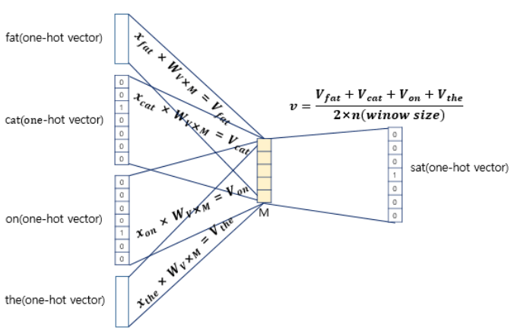

[그림 38] word2vec 모델 구조도

입력층(input layer)에 앞, 뒤로 윈도우 크기 범위 안에 있는 주변 단어들의 원-핫 벡터가 들어간다. 출력층(output layer)에서 예측하고자 하는 중간 단어의 원-핫 벡터가 필요하다. Word2Vec의 은닉층은 활성화 함수가 존재하지 않아 룩업 테이블이라는 연산을 담당하는 층이 존재한다. 이를 투사층(projection layer)라고 부른다. 투사층의 크기 M은 임베딩하고 난 벡터의 차원 즉, Word2Vec의 size가 된다.

입력층과 투사층 사이의 가중치 W는 V*M행렬이고, 투사층에서 출력층 사이의 가중치 W’는 M*V행렬이다. 주변 단어로 중심 단어를 더 정확히 맞추기 위해 계속해서 W와 W’를 학습해간다.

피드에 있는 해시태그를 리스트에 담아 Word2Vec로 학습시켜 유사도가 가장 높은 단어를 추천한다. Word2vec에서도 Skip-gram 방식을 사용했다. Skip-gram 방식은 중심에서 주변 단어를 예측하는 방법이다.

#### 모델 학습 및 학습 결과

모델 구현 코드는 다음과 같다.

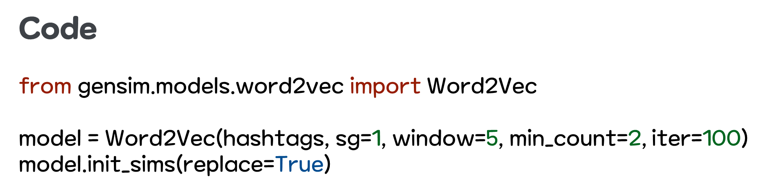

[그림 39] word2vec 구현 코드

모델의 하이퍼파라미터에 대한 자세한 설명이다. Word2vec 방식은 CBOW가 아닌 Skip-gram을 사용했다. 그 이유는 CBOW의 경우 중심단어는 단 한 번의 업데이트 기회만을 가지게 된다. 하지만 skip-gram으로 학습시킬 때, 중심 단어는 업데이트 기회를 4번이나 확보할 수 있다. 따라서 학습량이 4배 차이가 난다. Min_count의 경우, 전체 해시태그에서 같은 단어를 쓴 해시태그의 빈도수는 그래프를 통해 확인해보았다. 확인 결과 빈도수 제한을 크게 설정하면 총 어휘 수가 줄어들기 때문에 1과 2사이에서 직접 테스트를 해보았다. Min_count를 1로 했을 때가 2로 했을 때보다 연관성이 조금 떨어지는 단어들을 확인할 수 있었고, 이를 통해 2로 설정하였다. Window_size의 경우, 한국어 word2vec 모델의 파라미터 최적화는 조사와 어미 같은 문법 형태소의 포함 여부에 따라 달라진다. 하지만 이번 경우, 문장이 아닌 단어, 즉 명사 형태로 vocabulary가 구성되기 때문에 피드 단위로 해시태그들을 묶되, window_size를 직접 테스트 해봄으로써 실험해보았고 최종 5라는 결과를 얻을 수 있었다.

[그림 40] 해시태그 빈도수 그래프

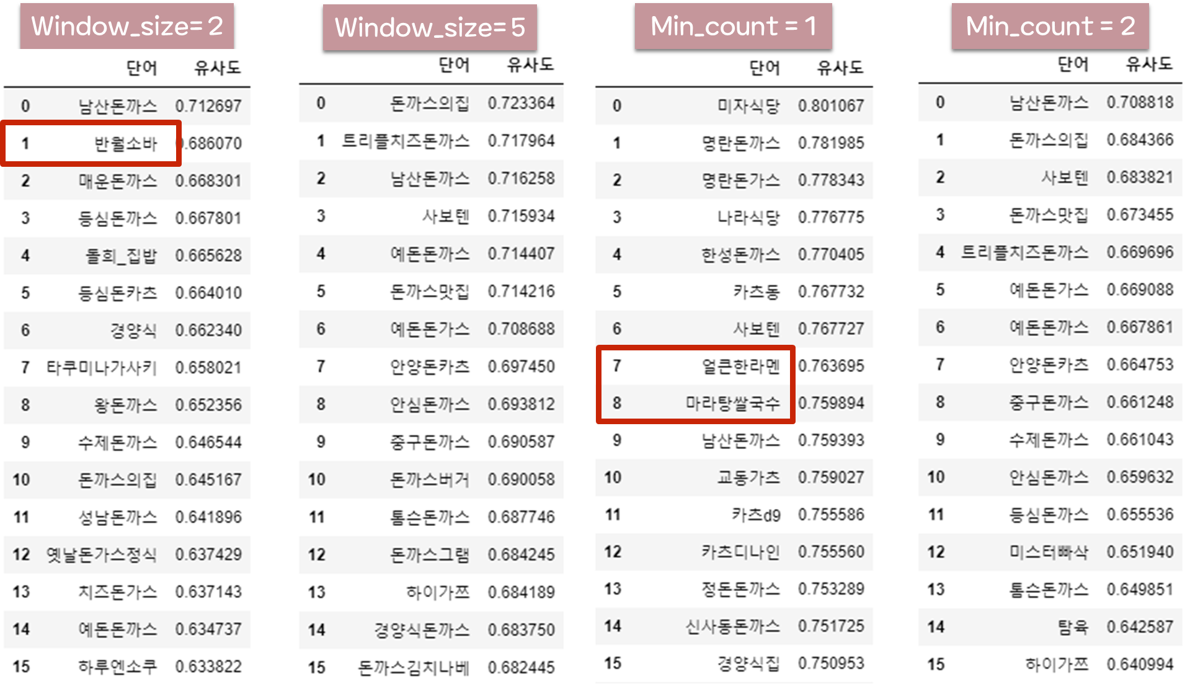

[그림 41] 윈도우 사이즈별 word2vec 학습 결과 비교

### Doc2vec

#### Feature, Predict Value

|  |  |  |  |
| --- | --- | --- | --- |
| **Feature** | **Predict value** | **vocabulary 개수** | |
| 피드에 있는 해시태그 전체 | 검색어와 비슷한 단어 | 339418 |

[표 47] Doc2vec dataset

#### 모델 구조도 및 원리

Doc2vec은 단어쌍을 학습시킴과 동시에 Document Vector 또한 같이 학습하는 모델이다. Doc2vec중에서도 Pv-dm방식은 문서가 학습될 때, 단어 사이의 연관성뿐만 아니라 Paragraph vector가 지속적으로 학습되는 방법이다.

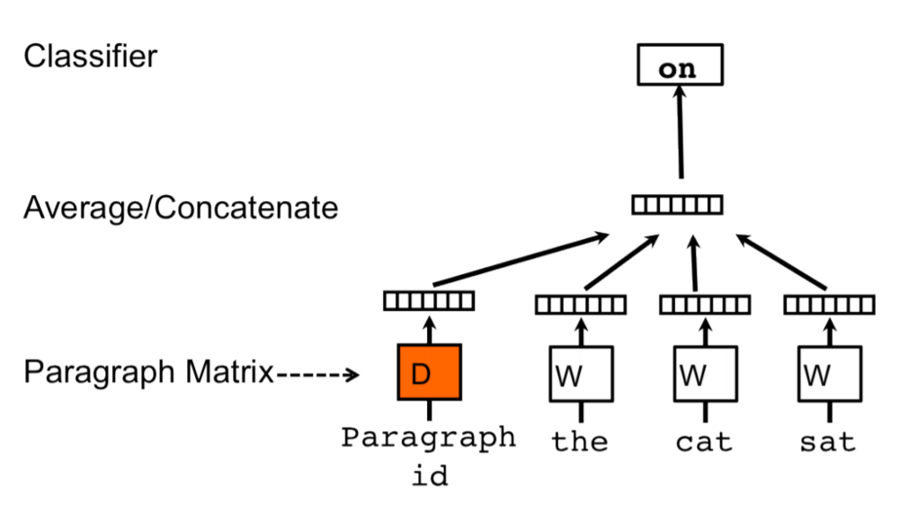

[그림 42] doc2vec 모델 구조도

#### 모델 학습 및 학습 결과

모델을 학습시킨 뒤 유저가 하나의 음식점 피드를 선택했다고 가정한 뒤 유저가 선택한 피드와 가장 유사한 피드들을 추천해주는 방식이다. 모델 코드는 아래 그림과 같다. 또한 구현결과는 두번째 그림에서 확인할 수 있다.

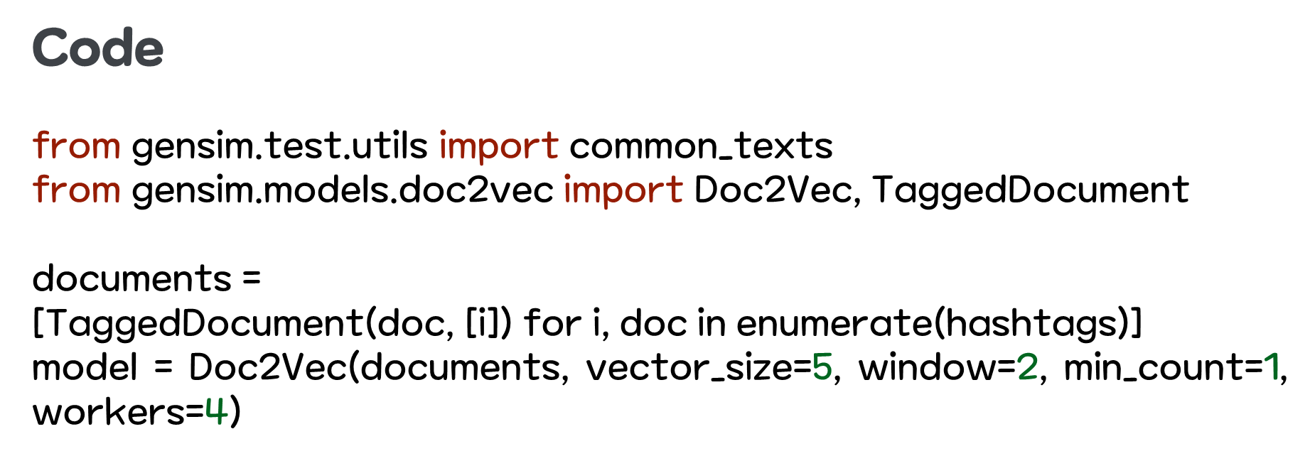

[그림 43] doc2vec 구현 코드

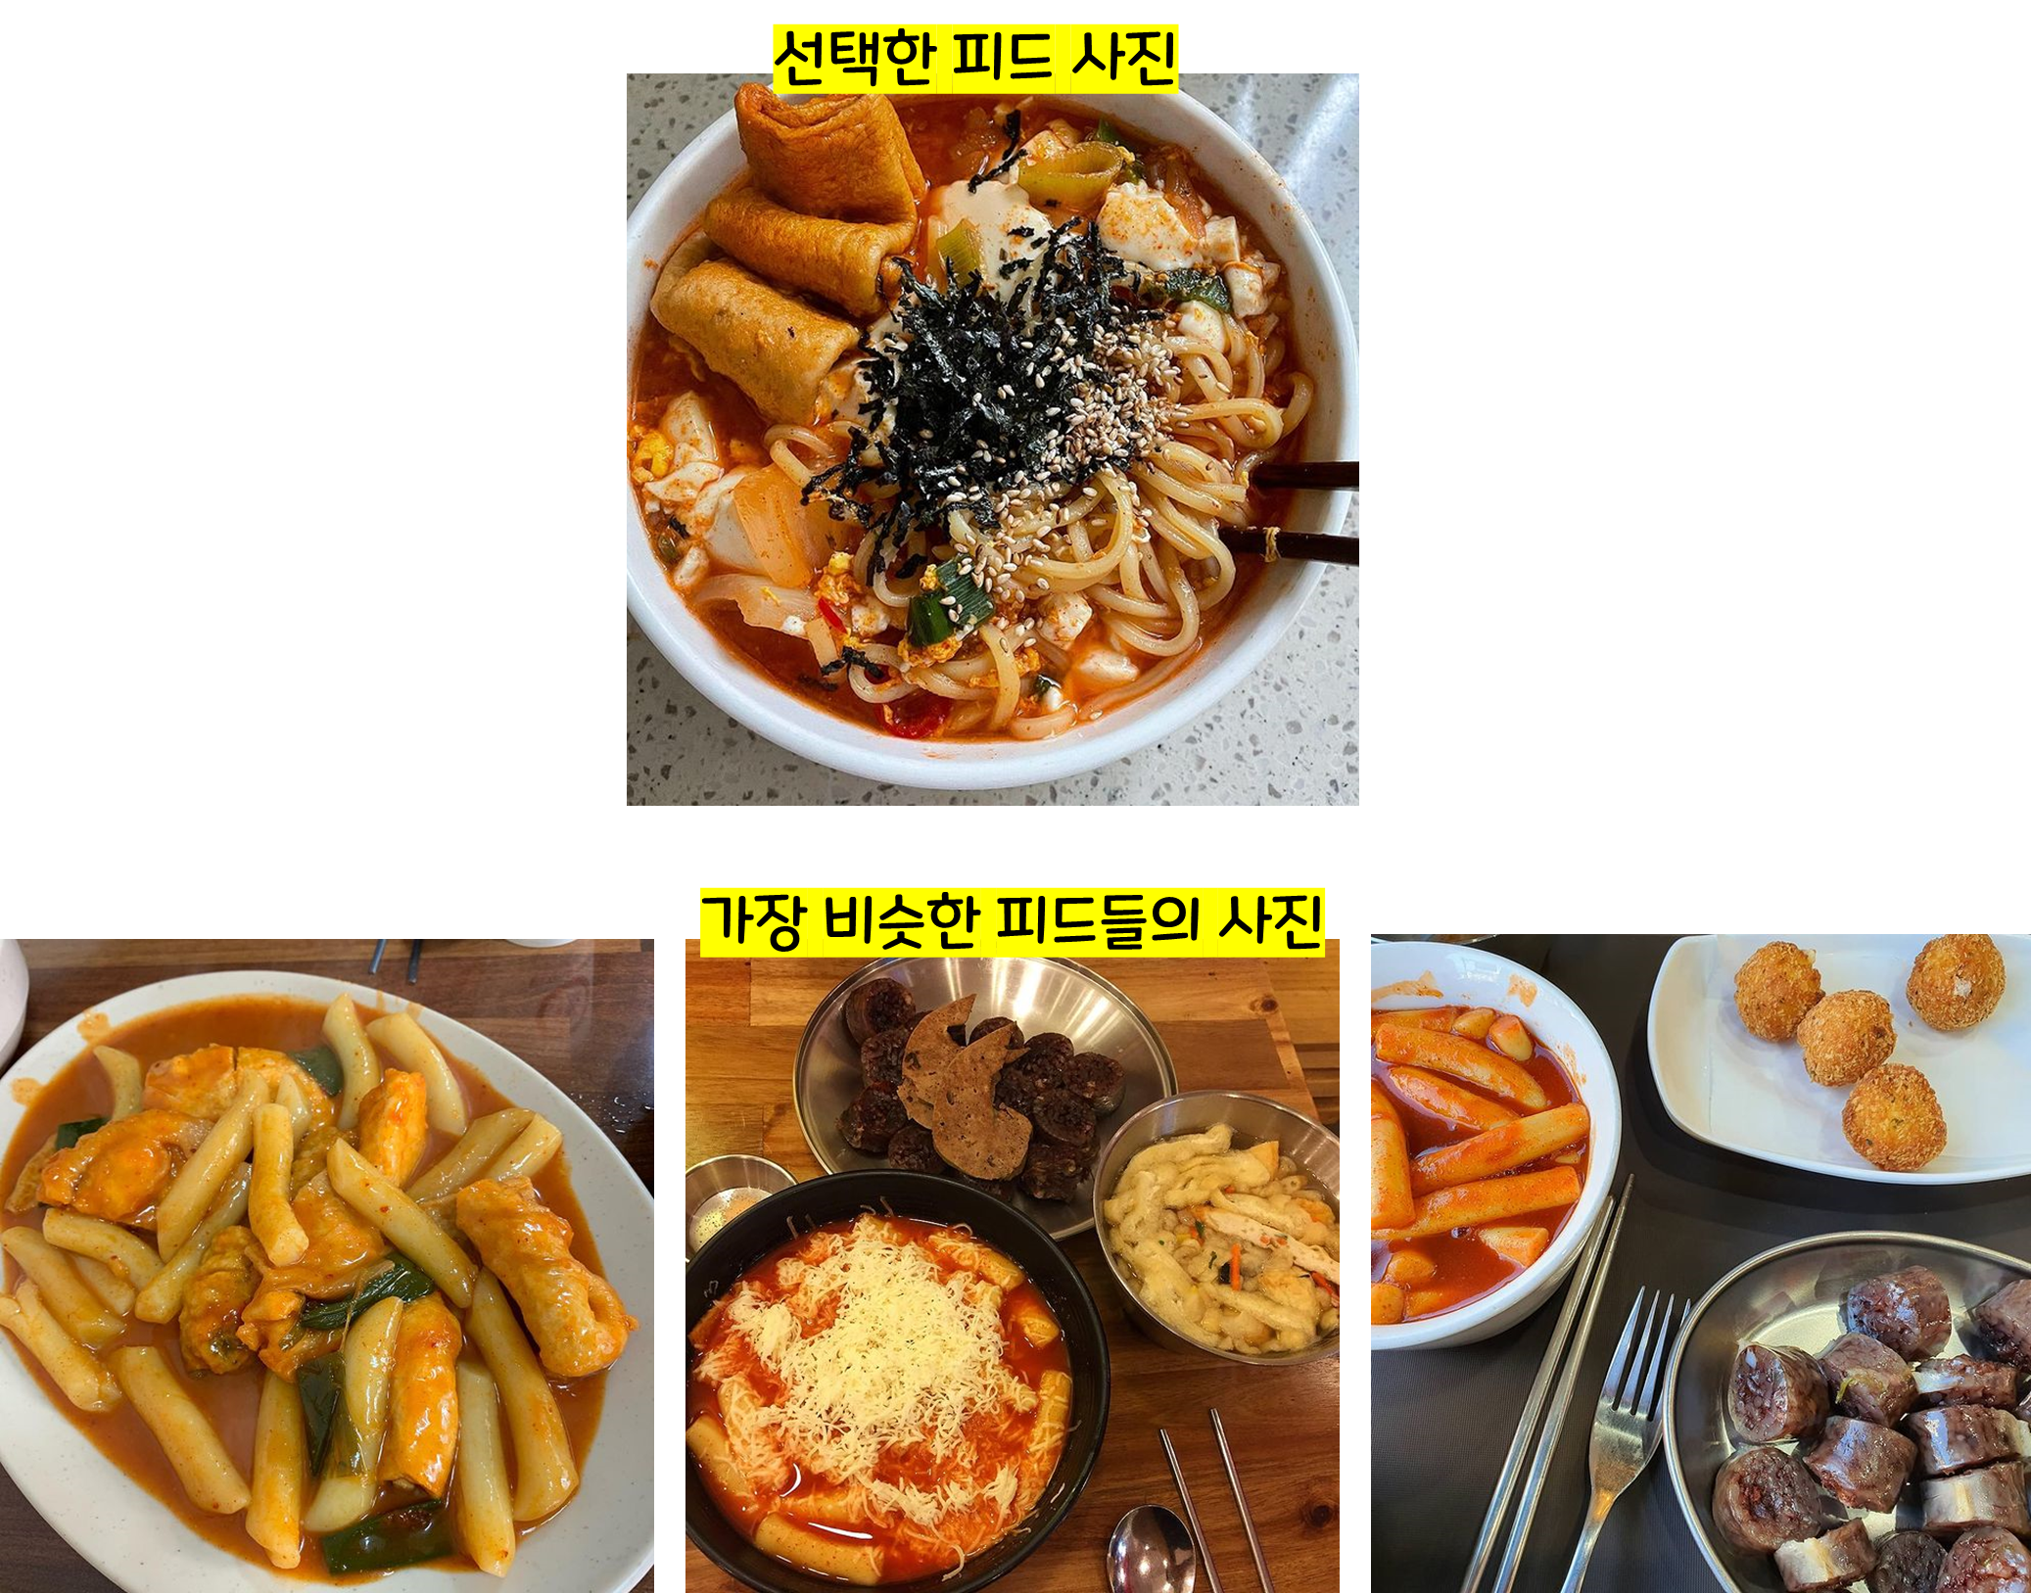

[그림 44] doc2vec 구현 결과

### Regression

#### Feature, Predict Value

|  |  |  |
| --- | --- | --- |
| **Feature** | **Predict value** | **유동인구 데이터 개수** |
| Trend, Seasonality, Holiday, 전체 유동인구 | 미래의 유동인구 | 6,000 |

[표 48] regression dataset

#### 모델 구조도 및 원리

시계열 데이터의 트렌드, 주기성, 불규칙한 이벤트를 함수화 한 GAMs Regression Model이다.

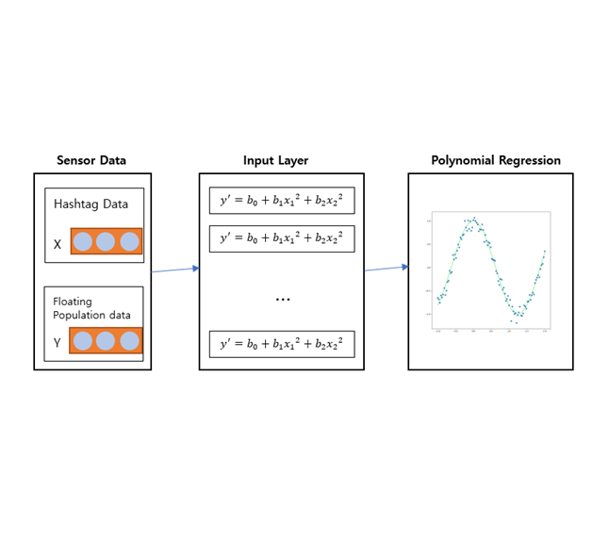

[그림 45] regression 모델 구조도

#### 모델 학습 및 학습 결과

과거 유동인구 데이터를 통해 모델을 학습시켜 주기성, 트렌드, 이벤트를 배운다. 학습한 모델을 통해서 미래의 유동인구를 예측한다. 예측한 결과 값은 아래 그림과 같다.

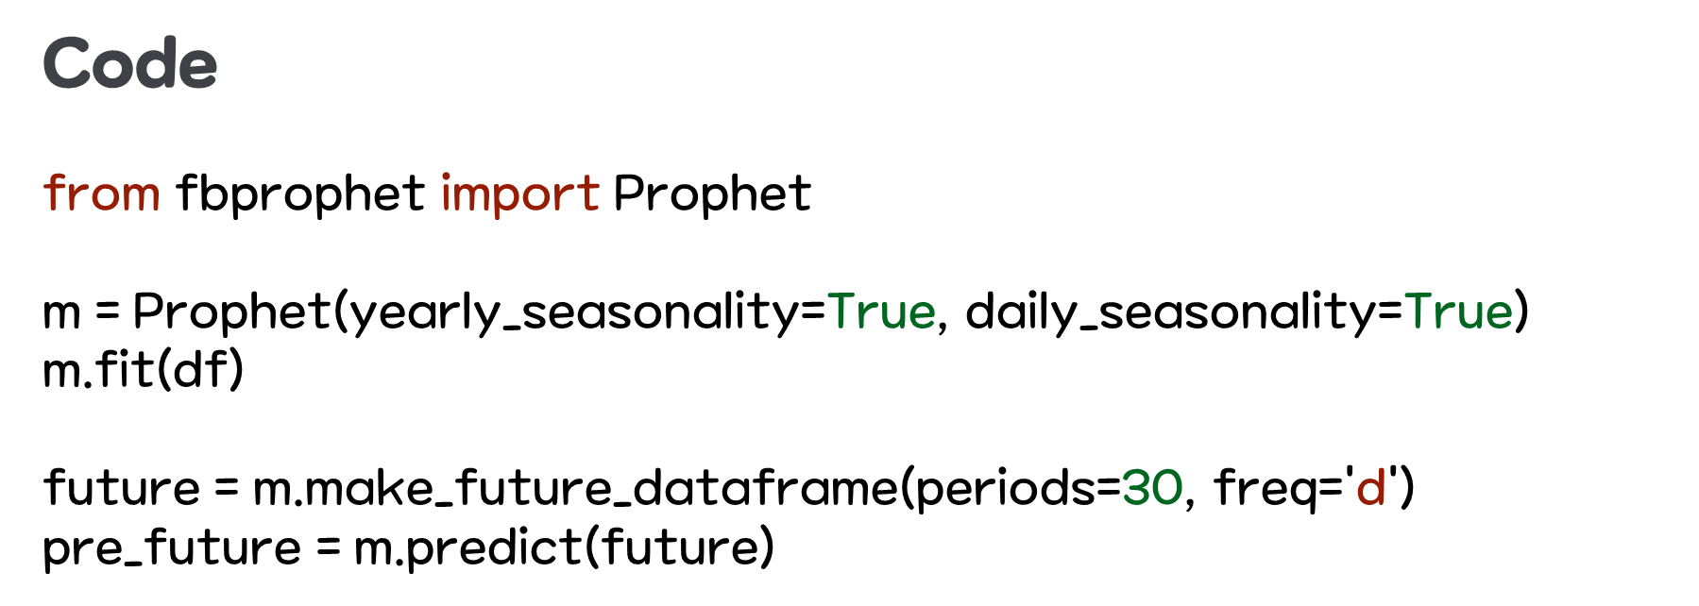

[그림 46] regression 모델 구현 코드

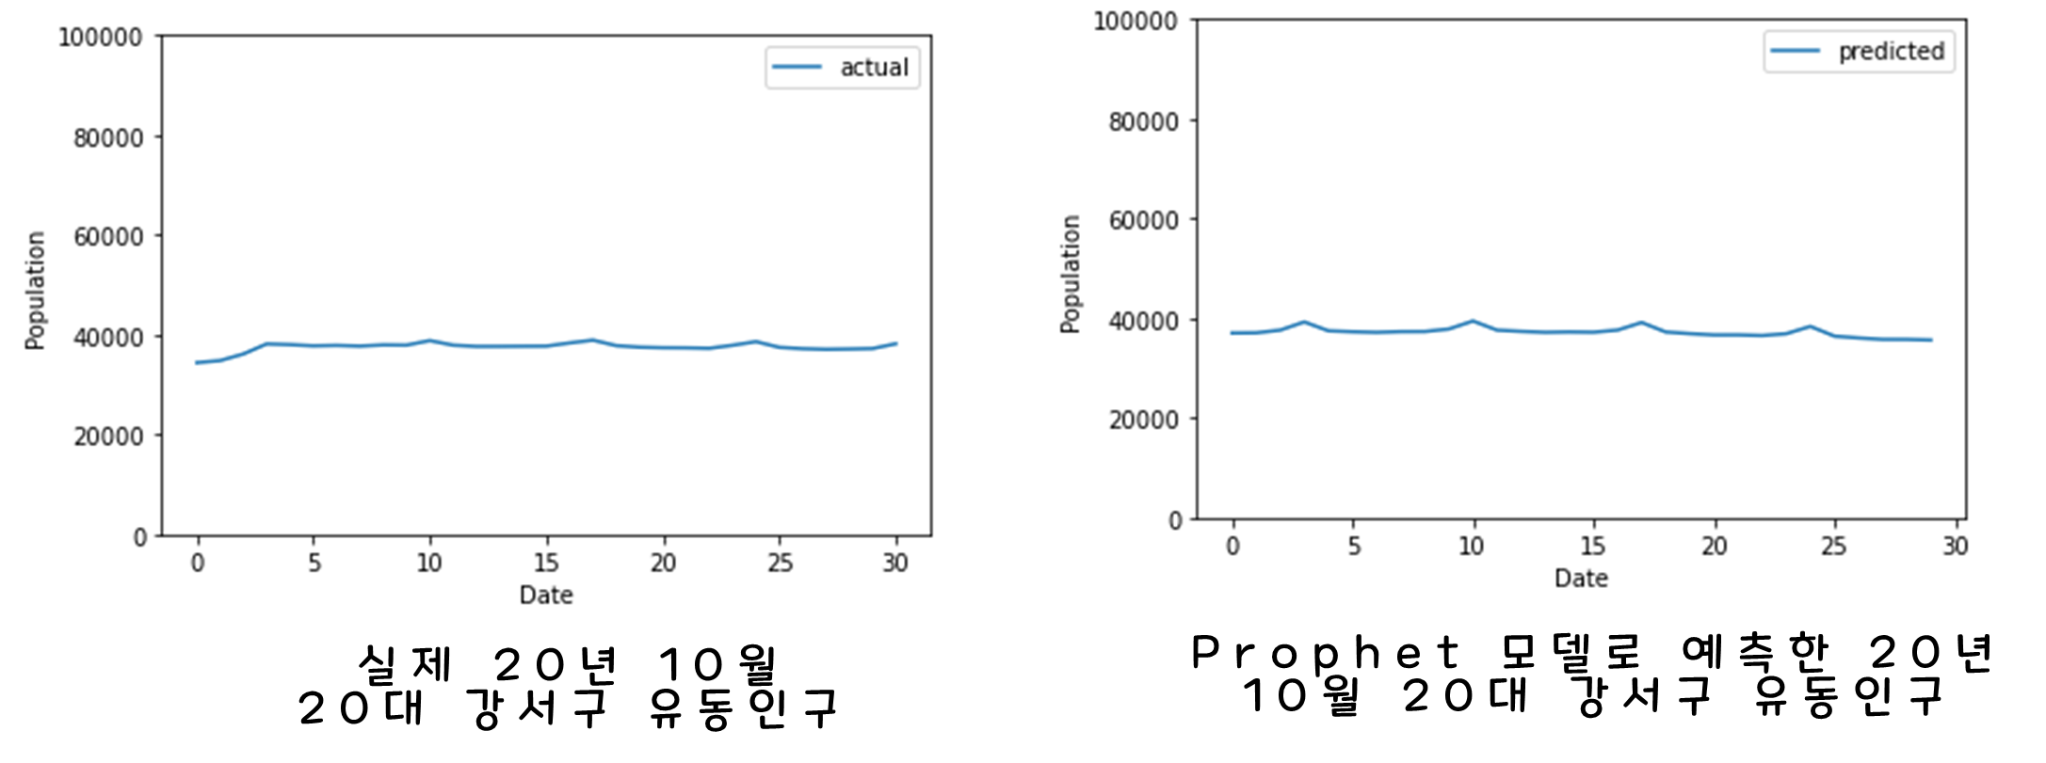

[그림 47] regression 모델 예측 결과 예시

### Collaborative Filtering

#### Feature, Predict Value

|  |  |  |  |  |
| --- | --- | --- | --- | --- |
| **Feature** | **Predict Value** | **User** | **Feed** | **댓글 개수** |
| 유저-피드, 피드-유저 데이터 | 비슷한 피드, 볼만한 피드 | 1.7M | 2.3M | 20M |

[표 49] Collaborative Filtering dataset

#### 모델 구조도 및 원리

사용자의 취향을 파악해 취향에 맞춘 아이템을 추천하는 모델과 비슷한 아이템을 추천하는 모델을 만들기 위해서 Collaborative Filtering 모델을 만들었다. Collaborative Filtering 중에서도 Latent factor C.F. 방식을 사용하는데 이렇게 하는 이유는 저장공간을 아낄 수 있기 때문이다. Latent factor 방식의 원리는 SVD와 같은 차원 감소 기법으로 분해하는 과정에서 Latent Factor를 뽑아내는 방식이다.

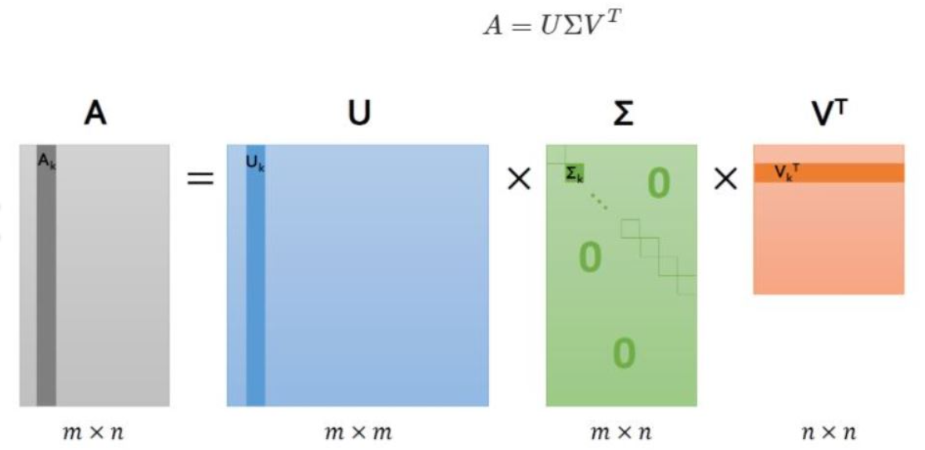

[그림 48] Collaborative Filtering 모델 구조도

#### 모델 학습 및 학습 결과

아이템-잠재요인, 유저-잠재요인 행렬 분해를 통해서 유저 혹은 아이템과 가장 유사한 아이템을 추천하는 모델이다. 그렇기 위해서는 각각의 모델에 맞는 데이터셋을 따로 만들어야 한다. 모델을 학습시키고 난 뒤에는 cosine 유사도 비교를 통해서 각 아이템과 가장 비슷한 아이템을 추천해주면 된다.

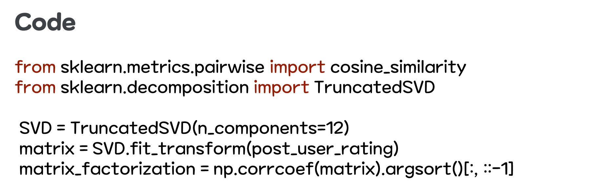

[그림 49] svd 모델 구현 코드

모델을 학습시킨 후에 “get_recommendation(feed_id)” 라는 명령어를 통해서 해당 피드와 가장 코사인 유사도가 높은 아이템 3개를 뽑아서 출력한 결과이다.

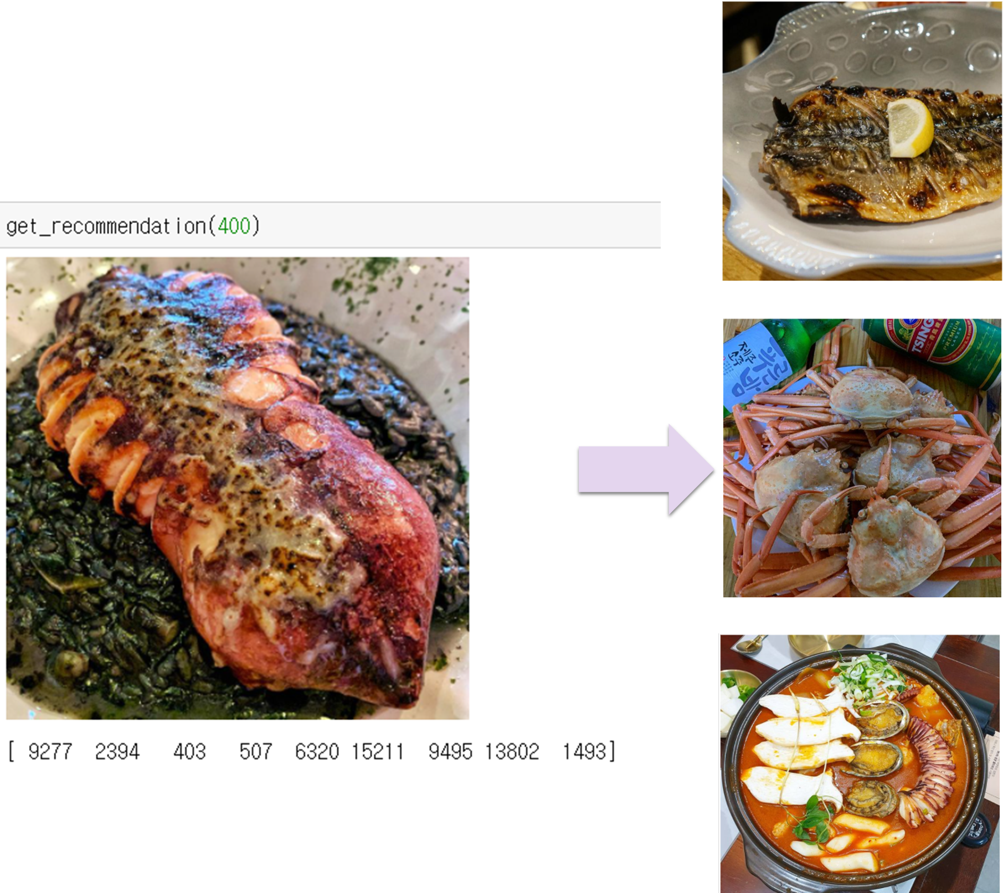

[그림 50] 피드-유저 모델 학습 결과 예시

# 구현 결과

## 기능 설명

### 메인 페이지

메인 페이지에서는 LIKE OOHAHH라는 로고와 함께 로그인할 수 있는 버튼이 있다. 사용자는 메인 페이지를 통해 어떤 서비스인지 궁금증을 유발할 수 있다. 또한 로그인 버튼은 카카오 로그인을 제공하여 카카오에 가입된 정보를 통해서 로그인할 수 있다.



[그림 51] 메인 페이지

### 카카오 로그인

우아하게 서비스는 별도의 개인 정보가 필요하지 않다. 따라서 회원가입이 따로 존재하지 않는다. 카카오 로그인으로 회원가입과 로그인을 모두 해결할 수 있다. 새로운 사용자의 경우 카카오 로그인 완료 후 메인 홈 화면을 부여받고, 기존의 사용 사용자는 자동 로그인을 통해 메인 페이지 화면과 카카오 로그인 화면이 생략되고 바로 메인 홈 화면이 뜨게 된다.

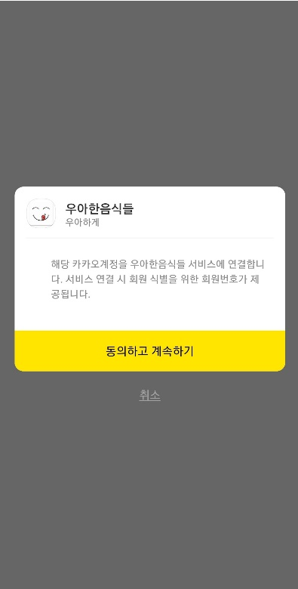

[그림 52] 카카오 로그인

### 사용자 메인 홈 화면

우아하게 서비스 사용을 시작하는 것은 메인 홈 화면에서부터 비롯된다. 하단에 3개의 바가 존재하고 차례대로 홈 화면, 통계 화면, 시장 분석 화면으로 전환될 수 있는 아이콘이 있다.

처음 서비스를 사용하는 사용자의 화면에는 위치가 지정되지 않은 상태이고, 위치를 지정하면 홈 화면에 반영된다. 기존에 이용했던 사용자는 이전에 저장했던 위치가 홈 화면에 보인다. 검색 기능을 하는 검색창은 먹고 싶은 음식점이나 메뉴로 검색할 수 있다.

우아하게 서비스의 주요 기능이라고 할 수 있는 음식 추천은 먹고 싶은 음식의 종류가 있다면 12가지로 분류한 아이콘을 선택하여 음식점 리스트를 얻을 수 있다. 먹고 싶은 음식이 없다면 카테고리 선택 아래에서 사용자 기호에 맞게 음식을 추천해준다. 이를 통해 어떤 음식을 먹을지 고민이 많은 사용자들에게 정보를 제공한다. 카드뷰를 옆으로 넘기면 여러 개의 음식 사진을 볼 수 있다.

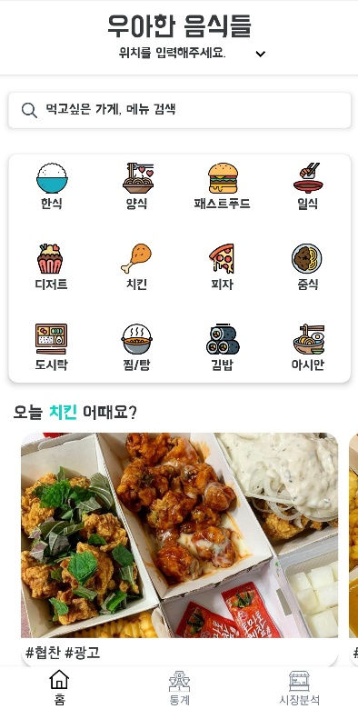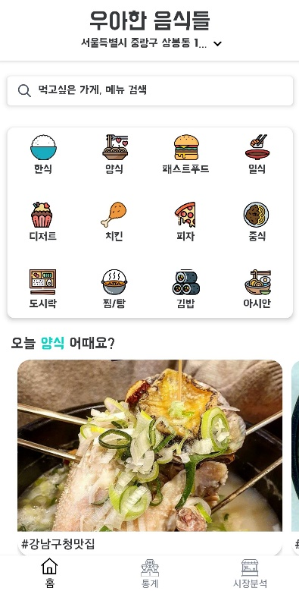 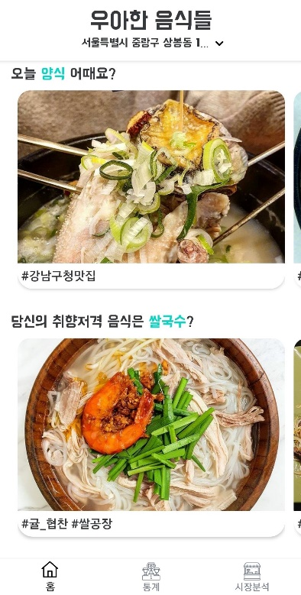

[그림 53] 홈 화면(①위치 지정 x, ②위치 지정 o, ③ 음식 추천)

### 위치 검색 기능

지번, 도로명, 혹은 건물명으로 위치를 검색할 수 있다. 사용자가 선택한 지역은 앱 캐시에 저장되어 다음에 서비스를 사용할 때 default 값으로 사용된다. 위치를 입력하는 방법에는 2가지가 있다. 동이나 도로명 주소를 직접 입력하거나 현위치를 받아오는 것이다. 위치를 검색하면 아래와 같이 저장하여 내가 원하는 위치로 다시 변경할 수 있다.

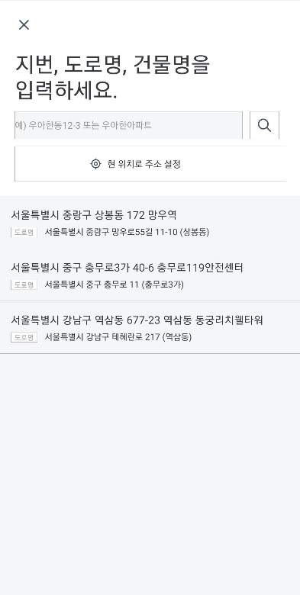

[그림 54] 위치 검색 화면

위치 검색창에 동이나 도로명 주소를 입력하면 API를 통해 입력 받은 주소에 해당하는 주소를 보여준다. 사용자는 여러 지역들 중 자신이 원하는 상세주소를 선택할 수 있다. 혹은 ‘현 위치로 주소 설정’ 버튼을 누름으로써 현재 사용자의 위치를 받아올 수 있다. ‘이 위치로 주소 설정’ 버튼을 누르면 홈 화면으로 전환되고 위치가 반영된다.

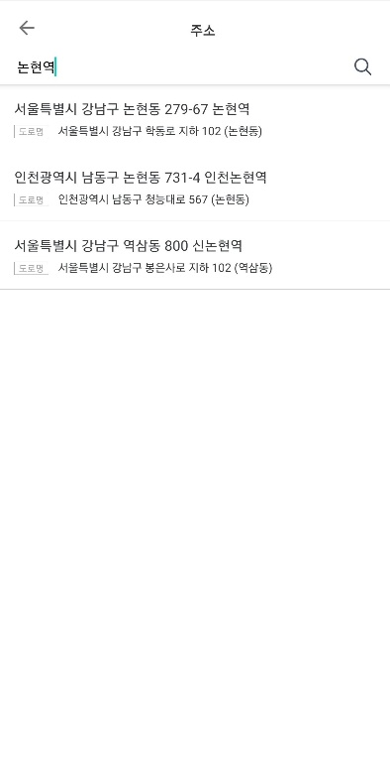 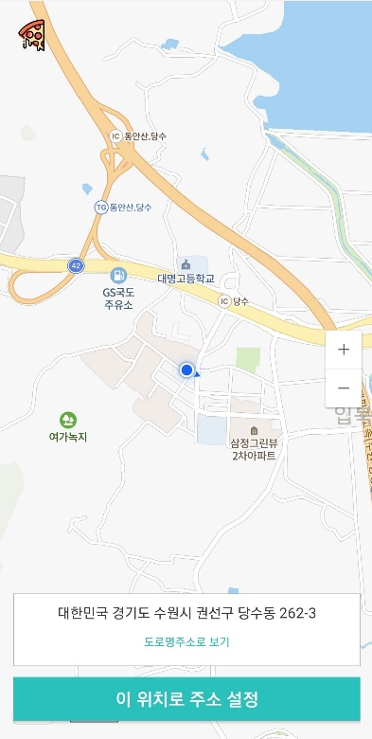

[그림 55] 위치 설정 방법(①동 혹은 도로명 검색, ②현 위치 설정)

동 혹은 도로명으로 위치를 검색하고 상세주소까지 선택하였다면 사용자가 선택한 위치가 맞는지 지도를 통해 최종적으로 위치를 확인할 수 있다. ‘완료’ 버튼을 누르면 홈 화면으로 이동하고 위치가 반영된다.

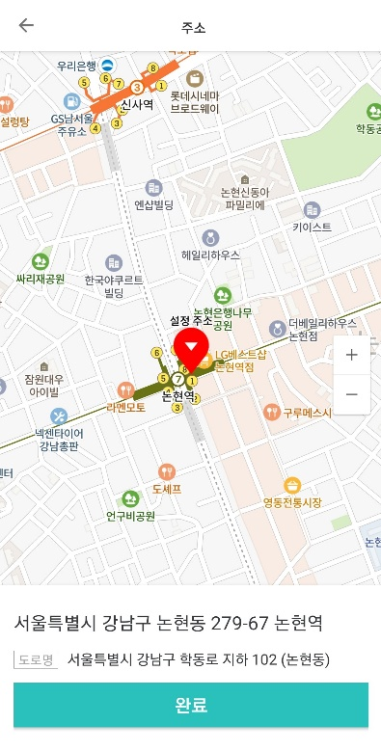

[그림 56] 위치 확인 페이지

### 검색 기능

사용자가 원하는 메뉴, 음식점을 검색할 수 있다. 검색 방법은 2가지가 있다. 해시태그로 검색하는 방법이 있고, 일반 검색이 있다. 해시태그로 검색하면 검색어와 비슷한 해시태그의 리스트가 나온다. 일반 검색을 하면 검색어에 해당하는 음식점 리스트를 보여준다. 사용자가 검색했던 키워드는 저장해서 나중에 다시 확인할 수 있다.

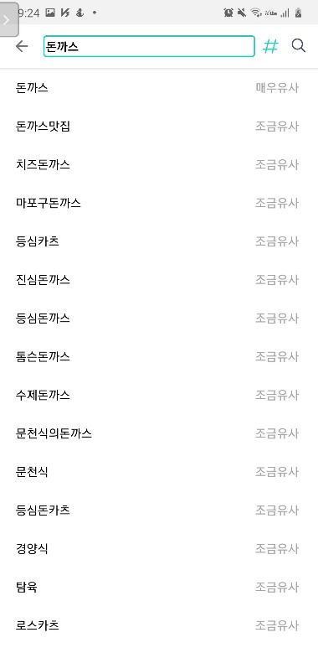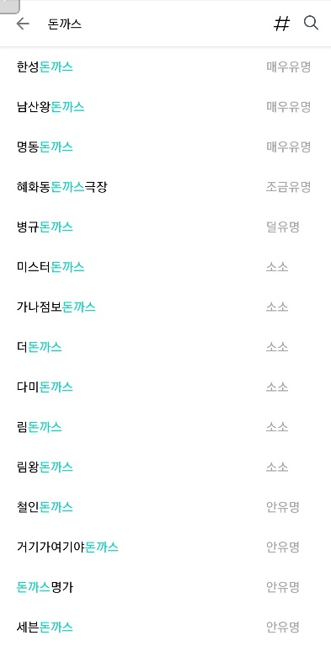

[그림 57] 검색 기능(①해시태그 검색, ②일반 검색)

### 음식점 리스트

음식점 리스트 화면은 홈 화면에서 음식 카테고리를 선택하면 보여지는 화면이다. 음식 종류에 따라서 음식점 리스트를 보여준다. 인스타그램 데이터를 통해 가장 인기 있다고 판단되는 순서로 보여준다. 음식 사진, 좋아요 수, 댓글 수, 음식점의 주소, 그리고 현재 등록되어 있는 위치와의 거리를 보여준다. 오른쪽 상단에 프랜차이즈/비프랜차이즈 버튼이 있고 이에 따라 음식점을 추천받을 수 있다. 탭을 통해 다른 종류의 음식에 대한 음식점 리스트를 얻을 수 있다.

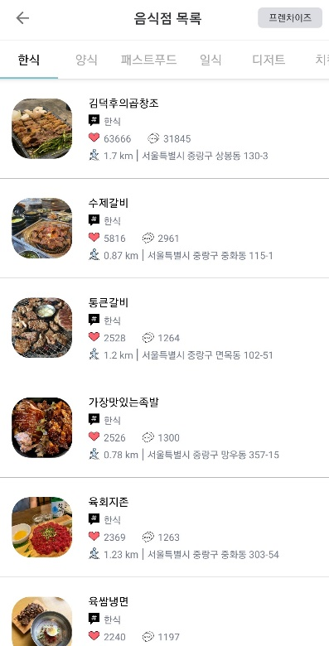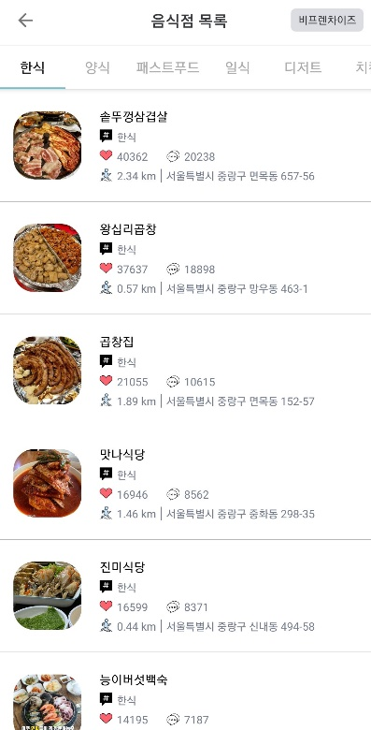 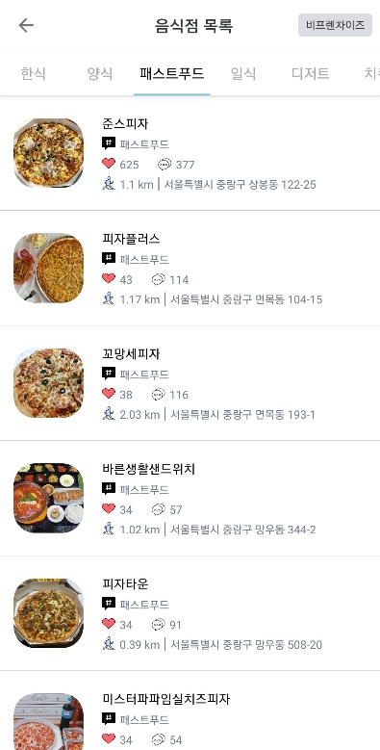

[그림 58] 음식점 리스트(①프랜차이즈 한식, ②비프랜차이즈 한식, ③비프랜차이즈 패스트푸드)

### 음식점 추천 기능

음식점 리스트에서 음식점을 선택한 후 볼 수 있다. 선택한 음식점의 피드를 볼 수 있고, 밑에는 그 음식점과 비슷한 카테고리의 다른 음식점을 추천한다. 음식 사진을 누르면 피드에 쓴 캡션, 좋아요 및 댓글 수를 확인할 수 있다.

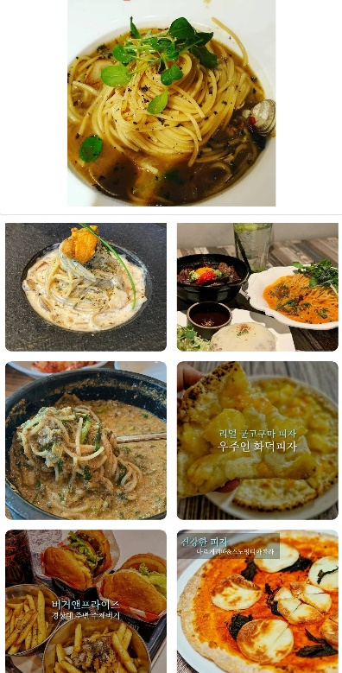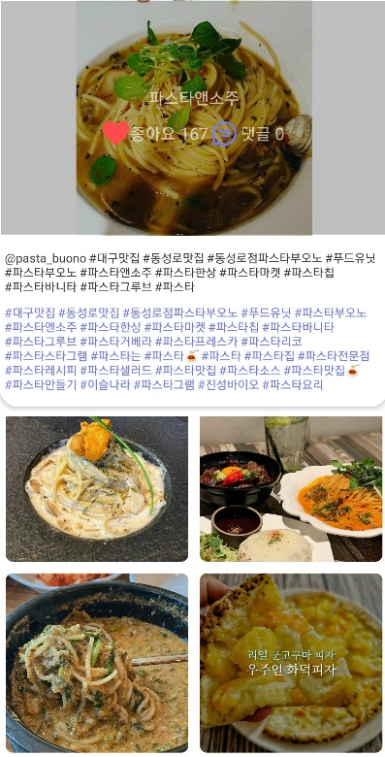

[그림 59] 음식점 추천

### 서울시 음식 통계 기능

하단 바에 존재하는 3개의 탭 중 통계 아이콘을 누르면 서울시에서 HOT한 음식을 확인할 수 있다. 이곳에서 서울시 구별 HOT한 음식 BEST3와 서울시 전체에서 HOT한 음식 BEST3를 확인할 수 있다. 인스타그램 해시태그나 좋아요 수, 댓글 수를 통해 데이터가 변동된다. 서울시 지도의 구를 선택하면 그 지역에서 유명한 음식 3개가 음식 사진과 함께 볼 수 있다. 서울시 전체에서 HOT한 음식은 실시간 검색어처럼 음식 3개를 보여준다.

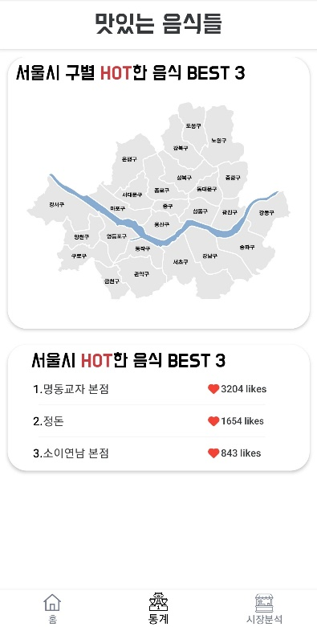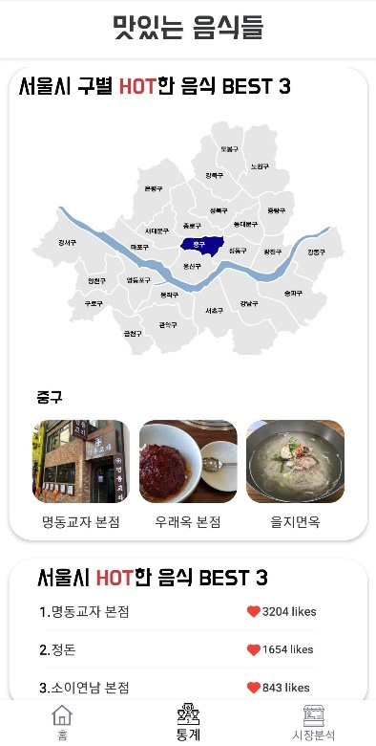

[그림 60] 서울시 HOT한 음식 BEST3

### 서울시 시장분석 기능

우아하게 서비스의 주요 기능 중 하나이다. 사용자는 이 화면에서 얻을 수 있는 정보는 총 3가지이다. 첫번째는 지역별 음식 관심도이다. 음식 카테고리를 선택하면 지도를 통해 그에 해당하는 관심도를 확인할 수 있다. 관심도가 높을수록 진한 색을 띈다.

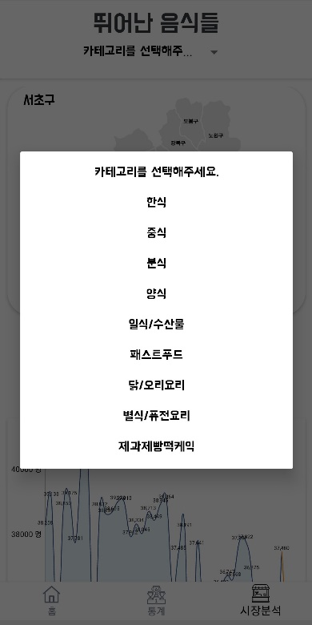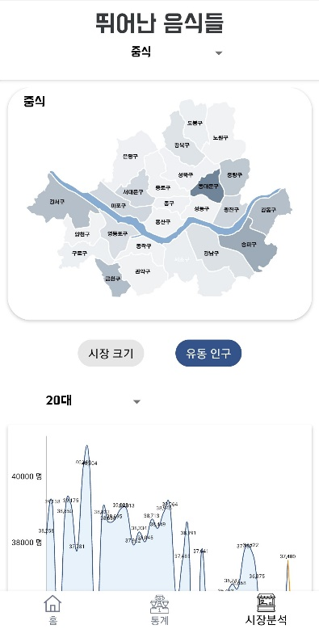 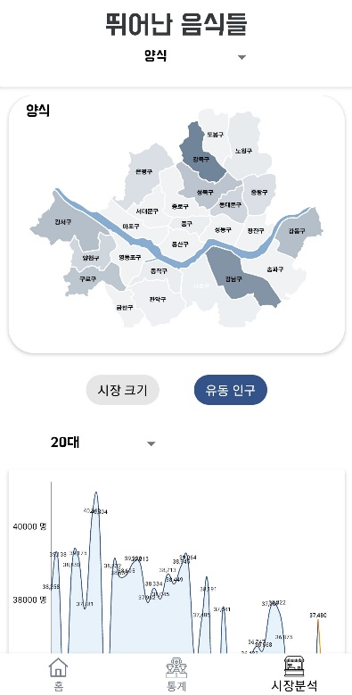

[그림 61] 지역별 음식 관심도

두번째는 시장크기를 확인할 수 있는 그래프이다. 지도에서 구를 선택하면 동 별로 시장크기를 확인할 수 있다.

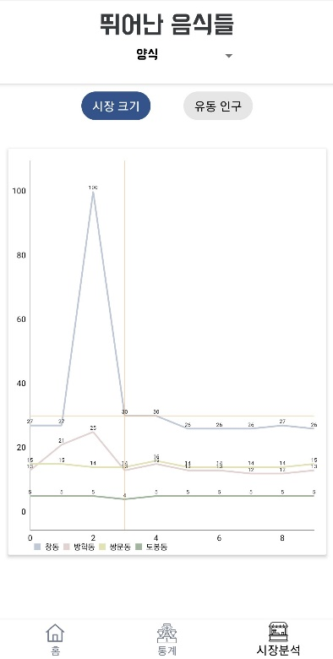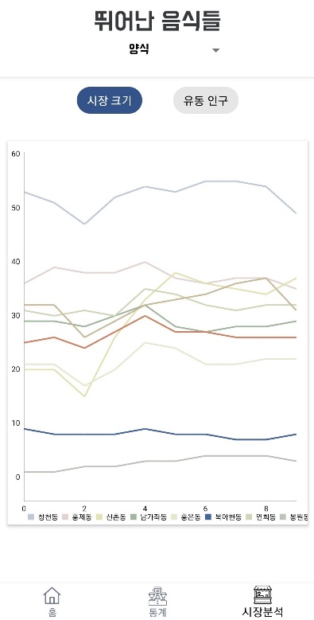

[그림 62] 지역별 시장 크기(①서대문구, ②도봉구)

마지막으로 유동인구 정보이다. 지역을 선택하고 나이대를 선택하면 유동인구를 나타낸 그래프를 확인할 수 있다. 파란색 그래프는 15일 서울시 유동인구의 수치이고, 노란색 그래프는 15일씩 한달을 예측한 유동인구 데이터를 확인할 수 있다.

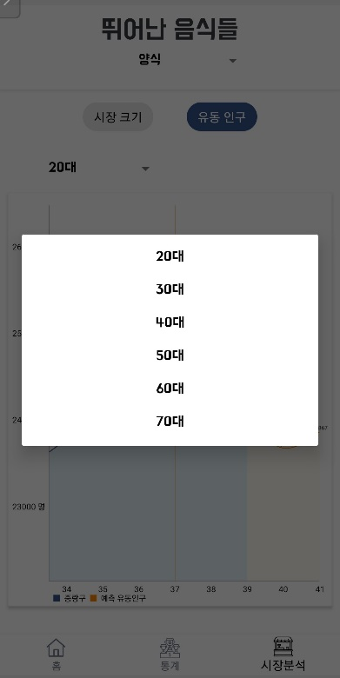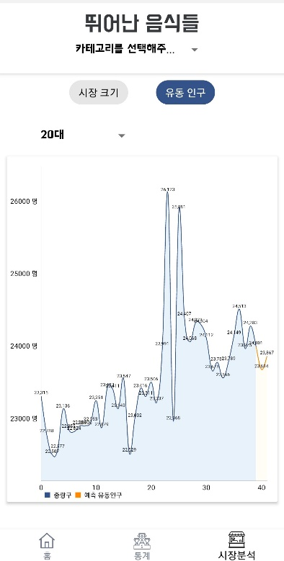

[그림 63] 유동인구 예측

# 유저 스터디

## 유저 스터디 목적

* '우아하게＇의 개발 목적을 달성하고 구현한 기능이 target 유저에게 도움이 되는 시스템인지 확인
* 앱의 만족도 확인 및 와 보완할 부분 판단

## 유저 스터디 진행 방식

### 유저 스터디 규모 및 진행 방식

#### 전체적인 스터디 진행 방식

진행한 유저 스터디는 Within-subjects Study 방식으로 진행했다. 스터디의 인원수, 참여 조건, 진행 방법은 다음과 같다. 스터디는 총 2회에 걸쳐서 진행했다. 중간발표 이전 1회 중간발표 이후 1회 총 2회의 유저 스터디를 진행했다.

|  |  |  |  |
| --- | --- | --- | --- |
| **인원수** | **참여조건** | **진행방법** | **평가 문제 종류** |
| 학생 : 28명  사장님 : 9명  예비창업자 : 8명 | 맛있는 음식을 좋아하는 모든 사람들 또는  요식업 분야에 종사하시는(하려는) 모든 분들 | 구글폼으로 설문지를 배포하고, 시스템 사용은 어플 시연 동영상으로 대체한다. | 사용자 파악  디자인 요소  기능 만족도  타 서비스와의 비교 |

[표 50] 유저 스터디 진행 방식 1

|  |  |  |  |
| --- | --- | --- | --- |
| **인원수** | **참여조건** | **진행방법** | **평가 문제 종류** |
| 학생 : 6명  예비창업자 : 3명 | 맛있는 음식을 좋아하는 모든 사람들 또는  요식업 분야에 종사하시는(하려는) 모든 분들 | 주변 지인을 대상으로 줌을 통해서 직접 설문조사를 진행했다. | 사용자 파악  디자인 요소  기능 만족도  타 서비스와의 비교 |

[표 51] 유저 스터디 진행 방식 2

#### 스터디 진행 과정

**유저 스터디 진행 방식 1(기말고사 이전)**

1. 학생들 혹은 주변지인 & 요식업 종사 및 창업 관련 오픈 카톡에 설문지 배포
2. 시연 동영상 2편, 유사 서비스 시연 동영상 2편 관람
3. 설문조사 진행

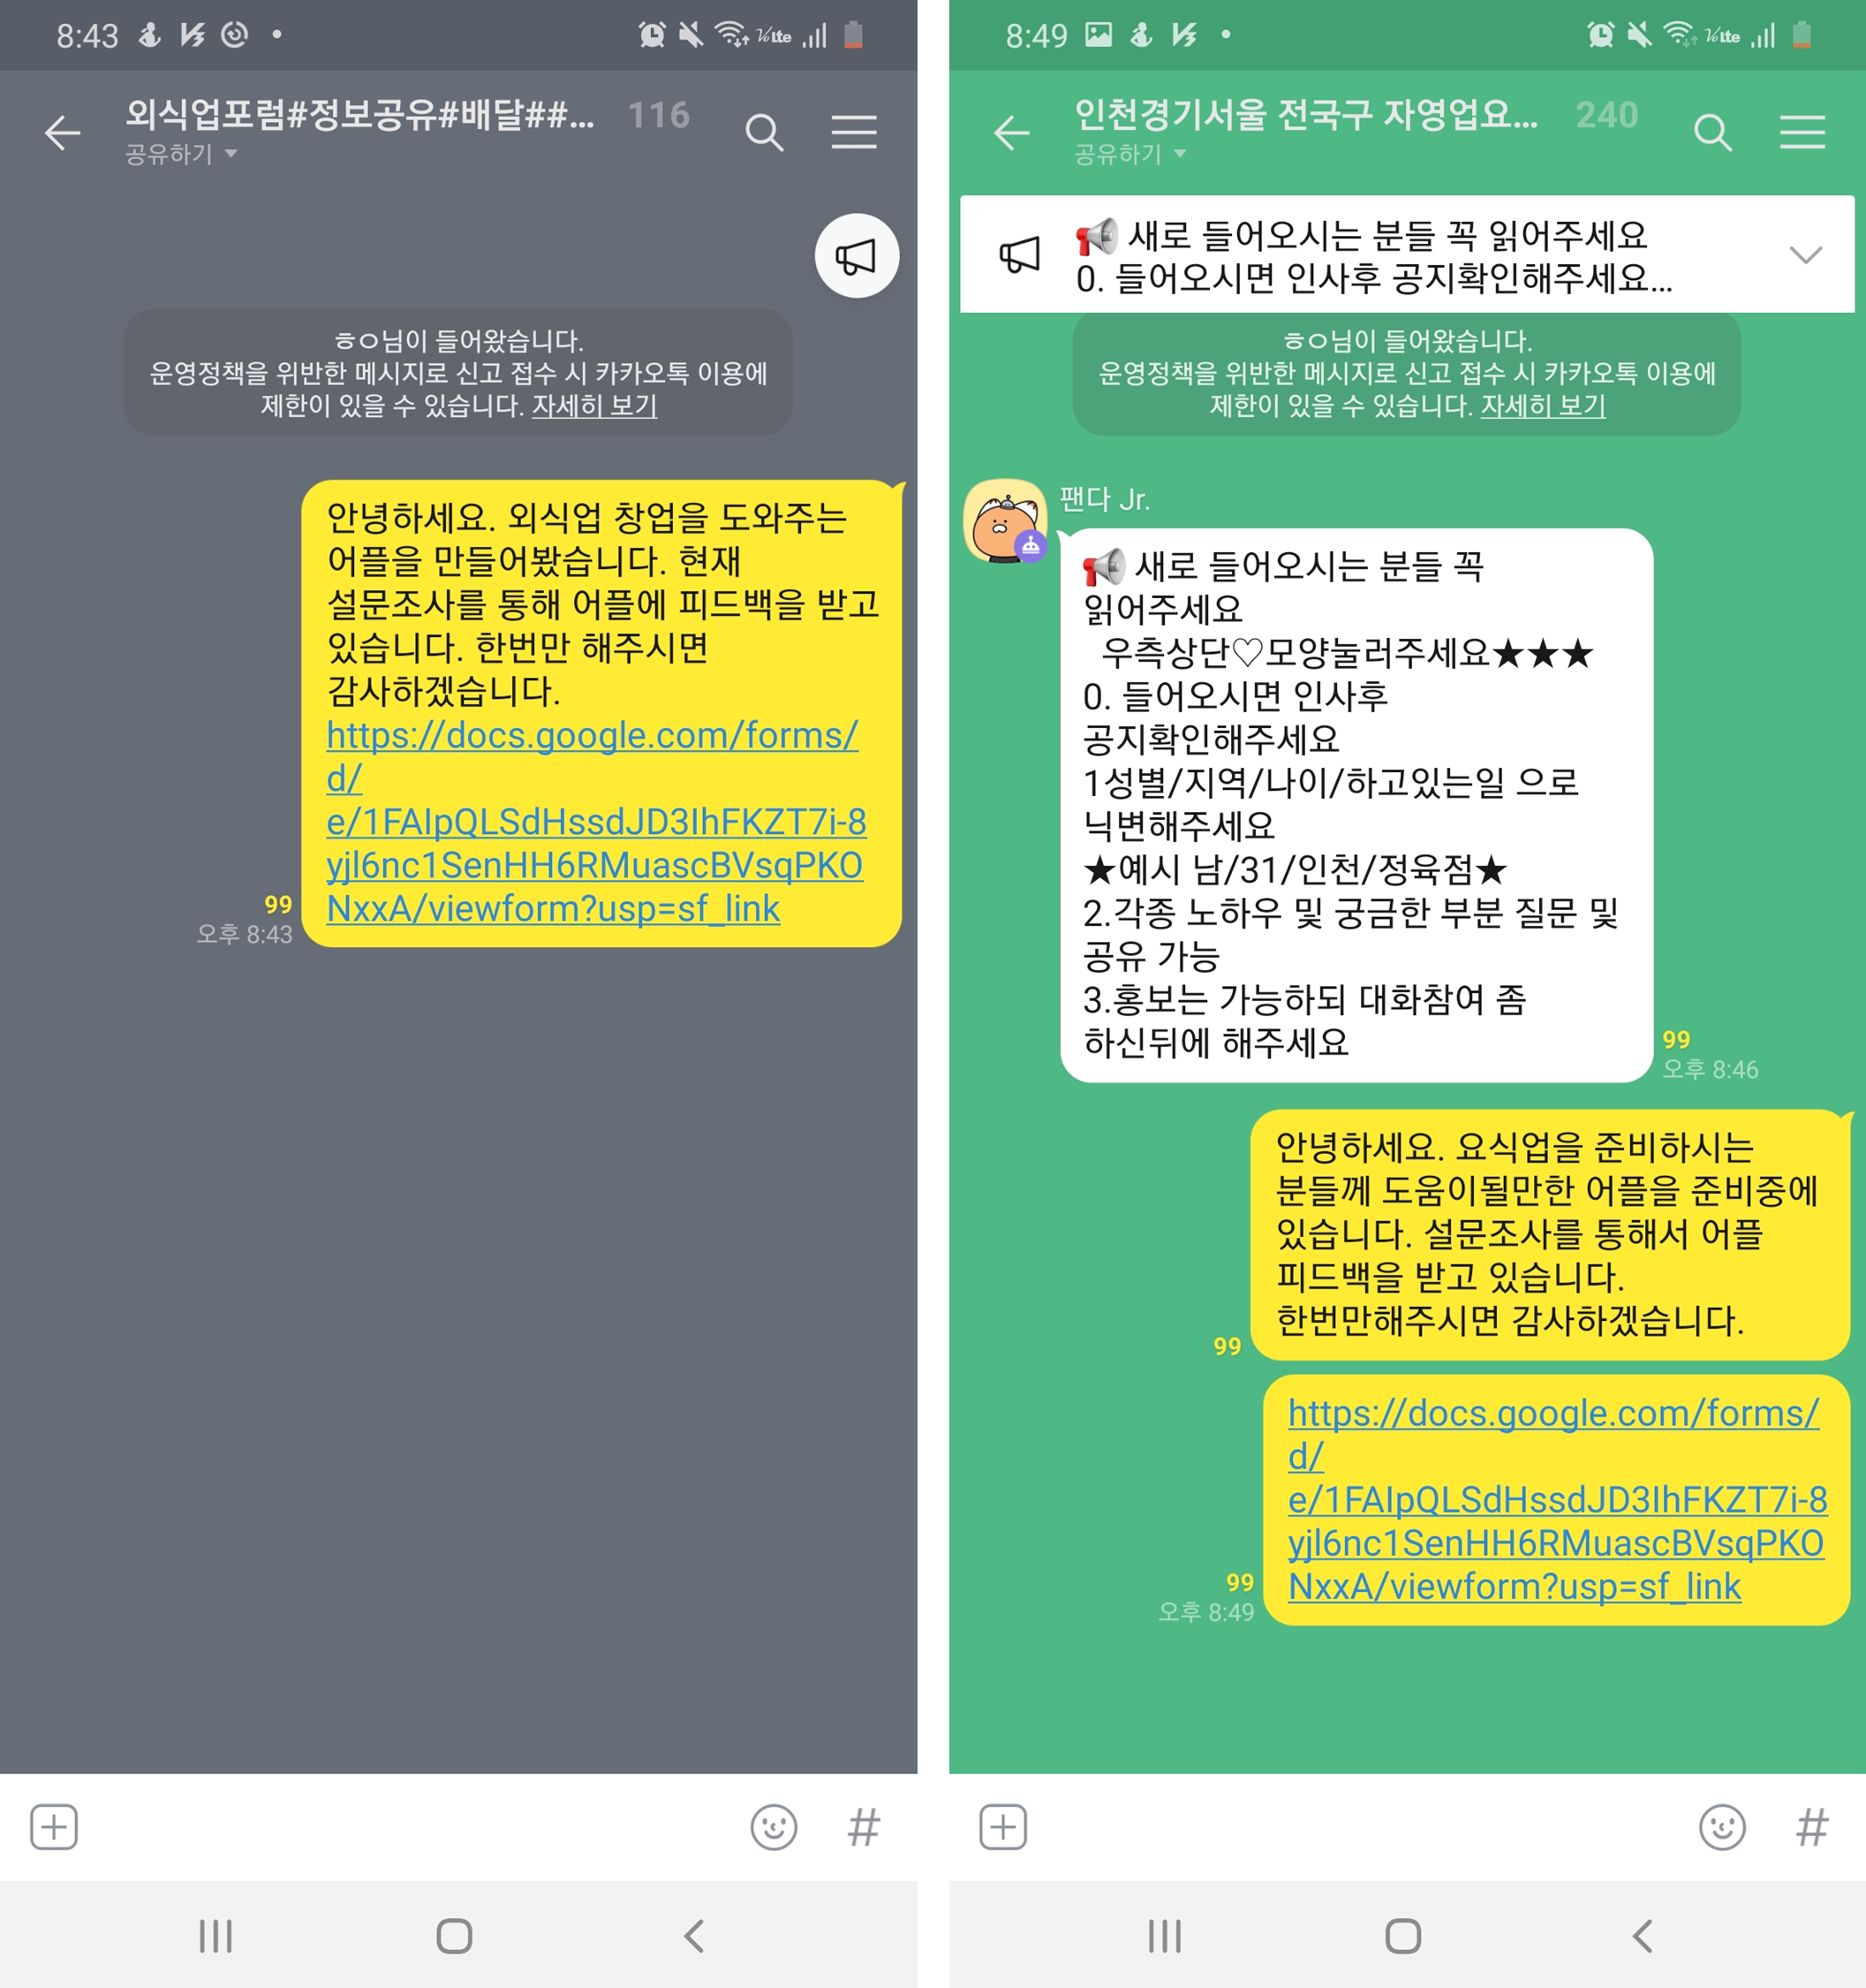

[그림 64] 오픈 카톡 설문조사

**유저 스터디 진행 방식 2**

1. 주변 지인을 대상으로 온라인 줌을 통해서 설문조사를 진행했다.
2. 줌 원격 지원 화면을 통해서 온라인으로 어플(우아하게, 소상공인, 다이닝코드)를 사용했다. 어플을 사용할 때 CarryOver effect를 최대한 줄이기 위해서 다음과 같이 2개의 그룹으로 나눠서 진행했고 그룹 A는 총 4명, 그룹 B는 총 5명의 유저로 나눠서 스터디에 참여했다. 그룹 A는 우아하게를 먼저 사용한 그룹이고 그룹 B는 타 시스템을 먼저 사용한 그룹이다. 또한 시나리오 중 겹치는 시나리오의 경우 앞서 진행한 시나리오를 바탕으로 이 후 시나리오를 진행하기로 했다. 겹치는 시나리오는 아래 표를 통해서 확인할 수 있다.

|  |  |  |
| --- | --- | --- |
| **Group A** | **Group B** | |
| 우아하게-시나리오1-1, 우아하게-시나리오-3-1 | 다이닝코드-시나리오1-1, 소상공인-시나리오-1-1 |

[표 52] 설문조사 그룹별 공통 시나리오

* 1. 우아하게
     1. 시나리오 1
        1. 본인이 서울에 놀러 간다고 가정하고 놀러가고 싶은 지역을 하나 선택해주세요.
        2. 가고 싶은 지역에서 점심을 먹을 일이 생겼습니다. 어떤 음식종류를 어떤 식당에서 먹을 것인지 정해주세요.
     2. 시나리오 2
        1. 제한시간안에 본인은 오늘 점식(저녁)에 먹을 것을 고른다고 가정하고 먹고 싶은 음식 종류를 2개 이상 골라보세요.
     3. 시나리오 3
        1. 본인은 다음달에 창업을 할 곳을 알아보고 있다고 가정합시다. 본인이 창업하길 원하는 요식업과 장소를 정해주세요.
        2. 어플을 사용하시면서 본인이 창업하시길 원하는 요식업과 장소를 정해주세요. 정하셨다면 그렇게 정한 이유를 말해주세요.
  2. 다이닝 코드
     1. 시나리오 1
        1. 본인이 서울에 놀러 간다고 가정하고 놀러가고 싶은 지역을 하나 선택해주세요.
        2. 가고 싶은 지역에서 점심을 먹을 일이 생겼습니다. 어떤 음식종류를 어떤 식당에서 먹을 것인지 정해주세요.
     2. 시나리오 2
        1. 제한시간안에 본인이 오늘 점식(저녁)에 먹을 것을 고른다고 가정하고 먹고 싶은 음식 종류를 2개 이상 골라보세요
  3. 소상공인
     1. 시나리오 1
        1. 본인은 다음달에 창업을 할 곳을 알아보고 있다고 가정합시다. 본인이 창업하길 원하는 요식업과 장소를 정해주세요.
        2. 어플을 사용하시면서 본인이 창업하시길 원하는 요식업과 장소를 정해주세요. 정하셨다면 그렇게 정한 이유를 말해주세요.

1. 이후 사용경험을 바탕으로 설문조사에 참여

#### Question Type

|  |  |  |  |
| --- | --- | --- | --- |
| **Question Type** | **Closed-ended** | **Responses over a continuum** | **Open-ended** |
| **Question Number** | 4개 | 17개 | 2개 |

[표 53] 유저 스터디 질문 종류 1

|  |  |  |  |
| --- | --- | --- | --- |
| **Question Type** | **Closed-ended** | **Responses over a continuum** | **Open-ended** |
| **Question Number** | 4개 | 8개 | 0 |

[표 54] 유저 스터디 질문 종류 2

### 유저 스터디 질문 및 질문 의도

|  |  |
| --- | --- |
| **질문** | 1. 연령대가 어떻게 되십니까?  2. 본인의 현재 직업은 어떻게 되십니까? |
| **질문 의도** | 사용자 정보를 파악한다. |

[표 55] 질문 의도 1

|  |  |
| --- | --- |
| **질문** | 평소에 음식 추천 어플을 사용해보신 경험이 계신가요? |
| **질문 의도** | 다른 서비스를 이용해본 사용자와 그렇지 않은 사용자를 분리하여 우리 서비스를 이용하는데 있어 차이가 있는지 알아본다. |

[표 56] 질문 의도 2

|  |  |
| --- | --- |
| **질문** | 평소에 먹고 싶은 음식점을 고르는데 걸리는 시간을 입력해주세요 |
| **질문 의도** | 음식점을 고르는데 걸리는 시간을 우리 서비스를 이용함으로써 단축시킬 수 있는지 궁금하다. |

[표 57] 질문 의도 3

|  |  |
| --- | --- |
| **질문** | 1. 홈화면의 음식 아이콘이나 검색창의 위치, 글자 폰트와 크기 등 디자인이 만족스러운가요?  2. 홈화면의 로딩 속도나 음식 카테고리가 만족스러운신가요?  3. 통계화면의 음식 사진의 크기나 지도 화면이 만족스러우신가요?  4. 시장분석화면에서 지도나 그래프의 색깔이 만족스러운가요? |
| **질문 의도** | 서비스의 UI/UX가 사용자에게 충분한 만족도를 주는지 알아본다. |

[표 58] 질문 의도 4

|  |  |
| --- | --- |
| **질문** | 홈화면에서 사용자의 기호에 맞게 음식 추천이 잘 되고 있습니까? |
| **질문 의도** | 음식 추천 기능이 실질적으로 잘 이루어져 유저가 음식을 고르는데 도움이 되는지 알아본다. |

[표 59] 질문 의도 5

|  |  |
| --- | --- |
| **질문** | 검색화면에서 검색한 해시태그와 충분히 연관된 결과가 잘 보여지고 있습니까? |
| **질문 의도** | 유저가 키워드를 검색하고 검색 결과를 받았을 때 결과들이 서로 연관성이 있는지 알아본다. |

[표 60] 질문 의도 6

|  |  |
| --- | --- |
| **질문** | 내일이건 어때요? 항목에서 나온 음식/음식점들이 충분히 연관성 있어 보이나요? |
| **질문 의도** | 음식이나 음식점이 유저 기호에 맞게 추천되고 보이는 사진들이 연관성이 있는지 알아본다. |

[표 61] 질문 의도 7

|  |  |
| --- | --- |
| **질문** | best 3 통계에 나온 음식점이 도움이 되었습니까? |
| **질문 의도** | 서울시 전체나 구별로 나오는 BEST3를 통해 인기있는 음식을 유저가 확인하고 도움이 되는 자료인지 알아본다. |

[표 62] 질문 의도 8

|  |  |
| --- | --- |
| **질문** | 시장분석 탭에서 지역별 혹은 카테고리별 시장의 크기 분석 컨텐츠가 한눈에 알아보기 편한 자료라고 생각하십니까? |
| **질문 의도** | 지도를 통한 시장 크기 분석 자료가 유저에게 도움이 되는 자료인지 알아본다 |

[표 63] 질문 의도 9

|  |  |
| --- | --- |
| **질문** | 예측한 유동인구가 미래 사업을 하는데 도움이 된다고 생각하십니까? |
| **질문 의도** | 유동인구 예측 모델이 실효성이 있는 모델인지 판단하고 요식업을 하시는 분들께 실제로 도움이 되는지 알아본다. |

[표 64] 질문 의도 10

|  |  |
| --- | --- |
| **질문** | 시장분석을 하거나 사업을 준비하는데 본 서비스가 도움이 됐습니까? |
| **질문 의도** | 서비스의 기획 의도 중 하나인 ‘시장의 동향이나 유동인구 예측을 통해서 요식업계 종사자분들을 도와드린다.’가 얼만큼 달성되었는지 알아본다. |

[표 65] 질문 의도 11

|  |  |
| --- | --- |
| **질문** | 음식 메뉴를 정하는데 본 서비스가 도움이 됐습니까? |
| **질문 의도** | 서비스의 기획 의도 중 하나인 ‘음식 메뉴 선정 시간 단축’ 이라는 목표가 얼만큼 달성되었는지 알아본다. |

[표 66] 질문 의도 12

|  |  |
| --- | --- |
| **질문** | 실제 서비스를 런칭한다면 사용하실 의향이 있으신가요? |
| **질문 의도** | 서비스가 실제로 경쟁력이 있고 대중들이 사용할 만한 서비스인지 알아본다. |

[표 67] 질문 의도 13

|  |  |
| --- | --- |
| **질문** | 앱 내에 건의 사항이 있다면 알려주세요.  음식 추천 화면, 검색화면, 통계화면, 시장분석화면에서 개선할 점이 있다면 알려주세요. |
| **질문 의도** | 앱 내에서 개선할 점과 각 화면별로 개선할 점이 있는지에 대해서 유저로부터 적극적인 피드백을 받는다. |

[표 68] 질문 의도 14

|  |  |
| --- | --- |
| **질문** | 앱(다이닝코드)을 사용했을 때 음식의 종류와 음식점을 고르는데 걸리는 시간은 어느 정도였나요? |
| **질문 의도** | 유사 시스템을 사용했을 때 음식의 종류와 음식점을 고르는데 걸리는 시간을 알아본다. |

[표 69] 질문 의도 2-1

|  |  |
| --- | --- |
| **질문** | 앱(우아하게)을 사용했을 때 음식의 종류와 음식점을 고르는데 걸리는 시간은 어느 정도였나요? |
| **질문 의도** | 해당 시스템을 사용했을 때 음식의 종류와 음식점을 고르는데 걸리는 시간을 알아본다. |

[표 70] 질문 의도 2-2

|  |  |
| --- | --- |
| **질문** | 앱(다이닝코드)에서 제공하는 기능을 모두 사용하고자 했을 때 과정이 직관적이었나요? |
| **질문 의도** | 앱을 사용하는 과정이 쉽고 간편하게 되어있는지 알아본다. |

[표 71] 질문 의도 2-3

|  |  |
| --- | --- |
| **질문** | 앱(우아하게)에서 제공하는 기능을 모두 사용하고자 했을 때 과정이 직관적이었나요? |
| **질문 의도** | 앱을 사용하는 과정이 쉽고 간편하게 되어있는지 알아본다. |

[표 72] 질문 의도 2-4

|  |  |
| --- | --- |
| **질문** | 앱(다이닝코드)을 사용했을 때 편하게 오늘 먹을 음식을 몇 종류나 고르셨나요? |
| **질문 의도** | 음식을 고르고 추천 받는 기능이 얼마나 제대로 동작하는지 알아본다. |

[표 73] 질문 의도 2-5

|  |  |
| --- | --- |
| **질문** | 앱(우아하게)을 사용했을 때 편하게 오늘 먹을 음식을 몇 종류나 고르셨나요? |
| **질문 의도** | 음식을 고르고 추천 받는 기능이 얼마나 제대로 동작하는지 알아본다. |

[표 74] 질문 의도 2-6

|  |  |
| --- | --- |
| **질문** | 앱(소상공인)을 사용했을 때 요식업의 종류와 그 위치를 정하는데 도움이 되셨나요? |
| **질문 의도** | 창업을 하는데 시스템이 도움이 되는지 알아본다. |

[표 75] 질문 의도 2-7

|  |  |
| --- | --- |
| **질문** | 앱(소상공인)을 사용했을 때 요식업의 종류와 그 위치를 정하는데 도움을 받은 항목을 선택해주세요. |
| **질문 의도** | 시스템이 사용자에게 어떤 방식으로 도움을 주었는지 알아본다. |

[표 76] 질문 의도 2-8

|  |  |
| --- | --- |
| **질문** | 앱(소상공인)을 사용했을 때 요식업의 종류와 그 위치를 정하는데 어려운 점이 있었다면 어려운 점을 알려주세요. |
| **질문 의도** | 시스템에서 정보 제공을 하는 방식에서 미흡한 점을 알아본다. |

[표 77] 질문 의도 2-9

|  |  |
| --- | --- |
| **질문** | 앱(우아하게)을 사용했을 때 요식업의 종류와 그 위치를 정하는데 도움이 되셨나요? |
| **질문 의도** | 창업을 하는데 시스템이 도움이 되는지 알아본다. |

[표 78] 질문 의도 2-10

|  |  |
| --- | --- |
| **질문** | 앱(우아하게)을 사용했을 때 요식업의 종류와 그 위치를 정하는데 도움을 받은 항목을 선택해주세요. |
| **질문 의도** | 시스템이 사용자에게 어떤 방식으로 도움을 주었는지 알아본다. |

[표 79] 질문 의도 2-11

|  |  |
| --- | --- |
| **질문** | 앱(우아하게)을 사용했을 때 요식업의 종류와 그 위치를 정하는데 어려운 점이 있었다면 어려운 점을 알려주세요. |
| **질문 의도** | 시스템에서 정보 제공을 하는 방식에서 미흡한 점을 알아본다. |

[표 80] 질문 의도 2-12

## 유저 스터디 분석

### Null Hypothesis 및 Alternative Hypothesis

|  |  |
| --- | --- |
| **Null Hypothesis** | 음식을 빠르게 고르는 사람 또한 음식 추천 어플의 기능 만족도가 높다. |
| **Alternative Hypothesis** | 음식을 빠르게 고르는 사람은 음식 추천 기능에 대한 만족도가 낮을 것이다. |

[표 81] 가설 1

|  |  |
| --- | --- |
| **Null Hypothesis** | 우아하게 시스템은 직관적이지 않을뿐더러 다른 추천 시스템에 비해 이점을 가지고 있지 않다. |
| **Alternative Hypothesis** | 우아하게의 시스템은 직관적이다. |

[표 82] 가설 2

|  |  |
| --- | --- |
| **Null Hypothesis** | 음식 및 음식점을 추천 받을 때, 우아하게 서비스를 사용해도 유사 시스템(다이닝 코드)를 사용하는것과 시간적인 차이가 거의 없다. |
| **Alternative Hypothesis** | 본 시스템을 사용하는 것이 유사 시스템을 사용하는 것보다 먹고 싶은 음식을 정하는데 유저의 시간을 더 많이 단축시켜 줄 것이다. |

[표 83] 가설 3

|  |  |
| --- | --- |
| **Null Hypothesis** | 시장을 분석할 때, 우아하게 서비스를 사용해도 유사 시스템(소상공인)을 사용하는것과 요식업 종류를 정하고 상권을 정하는 부분에서 차이가 없다. |
| **Alternative Hypothesis** | 본 시스템을 사용하는 것이 유사 시스템을 사용하는 것보다 요식업의 종류와 상권을 정하는데 직접적인 도움을 준다. |

[표 84] 가설 4

|  |  |
| --- | --- |
| **Null Hypothesis** | 우아하게의 추천 기능을 사용하여 먹고 싶은 음식을 정하는 것과 타 추천시스템을 이용하여 정하는 것과 차이가 거의 없다. |
| **Alternative Hypothesis** | 우아하게의 추천 기능을 사용하여 먹고 싶은 음식을 정하는 것이 타 추천 시스템을 사용하는 것 보다 음식을 좀 더 풍부하게 정하는데 도움을 준다. |

[표 85] 가설 5

### Significant Test Result

#### H.P.1: 음식을 빠르게 고르는 사람 또한 음식 추천 어플의 기능 만족도가 높다.

|  |  |
| --- | --- |
| **Null Hypothesis** | 음식을 빠르게 고르는 사람 또한 음식 추천 어플의 기능 만족도가 높다. |
| **Alternative Hypothesis** | 음식을 빠르게 고르는 사람은 음식 추천 기능에 대한 만족도가 낮을 것이다. |
| **가설 검증 결과** | Significant Test 결과 0.77 이라는 값으로 대립 가설은 기각되었고 귀무 가설이 채택되었다. 따라서 음식을 빠르게 고르는 사람 또한 음식 추천 어플의 기능 만족도가 높은 것으로 확인되었다. |

[표 86] 가설 1 검정 결과

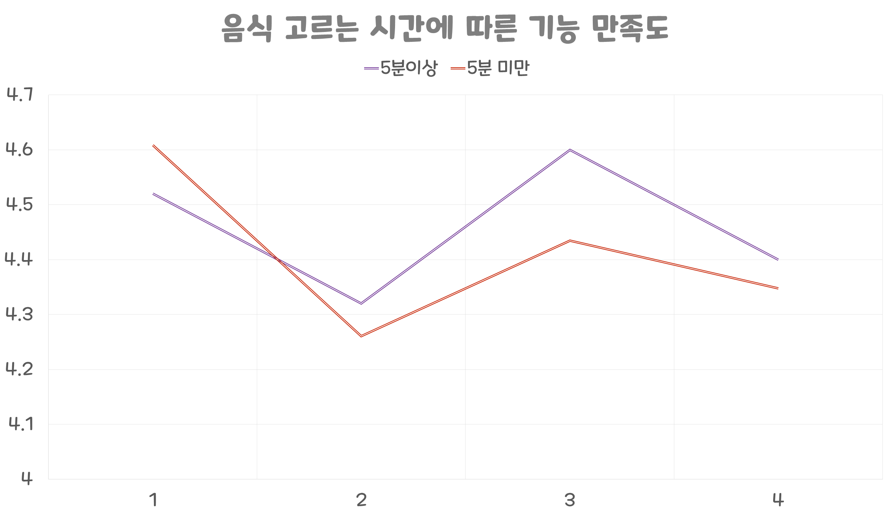

[그림 65] Statistical Info 1 - graph

|  |  |  |
| --- | --- | --- |
|  | **5분 이상** | **5분 이하** |
| **평균** | 17.84 | 17.65217 |
| **분산** | 6.056667 | 3.964427 |
| **관측수** | 25 | 23 |

[표 87] Statistical Info 2

|  |  |
| --- | --- |
| **자유도** | 46 |
| **t 통계량** | 0.289111 |
| **P(T<=t) 단측 검정** | 0.386898 |
| **t 기각치 단측 검정** | 1.67866 |
| **P(T<=t) 양측 검정** | 0.773796 |

[표 88] Significant Test Result

#### H.P.2: 우아하게의 지역 선택 기능은 직관적이다.

|  |  |
| --- | --- |
| **Null Hypothesis** | 우아하게 시스템은 직관적이지 않을뿐더러 다른 추천 시스템에 비해 이점을 가지고 있지 않다. |
| **Alternative Hypothesis** | 우아하게의 시스템은 직관적이다. |
| **가설 검증 결과** | Significant Test 결과 5.63622E-05라는 값으로 귀무가설이 기각되었고 대립 가설이 채택되었다. 따라서 우아하게 시스템은 타 시스템에 비해서 직관적인 기능을 가지고 있음을 알 수 있다. |

[표 89] 가설 2 검정 결과

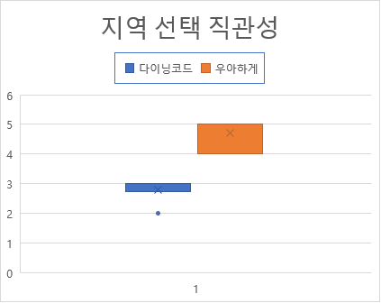

[그림 66] Statistical Info - plot chart

|  |  |  |
| --- | --- | --- |
|  | **다이닝코드** | **우아하게** |
| **평균** | 252 | 126 |
| **분산** | 2240 | 3560 |
| **관측수** | 9 | 9 |

[표 90] Statistical Info 2

|  |  |
| --- | --- |
| **자유도** | 18 |
| **t 통계량** | 5.231865231 |
| **P(T<=t) 단측 검정** | 2.81811E-05 |
| **t 기각치 단측 검정** | 1.734063607 |
| **P(T<=t) 양측 검정** | 5.63622E-05 |

[표 91] Significant Test Result

#### H.P.3: 본 시스템을 사용하는 것이 유사 시스템을 사용하는 것보다 먹고 싶은 음식을 정하는데 유저의 시간을 더 많이 단축시켜 줄 것이다.

|  |  |
| --- | --- |
| **Null Hypothesis** | 음식 및 음식점을 추천 받을 때, 우아하게 서비스를 사용해도 유사 시스템(다이닝 코드)를 사용하는것과 시간적인 차이가 거의 없다. |
| **Alternative Hypothesis** | 본 시스템을 사용하는 것이 유사 시스템을 사용하는 것보다 먹고 싶은 음식을 정하는데 유저의 시간을 더 많이 단축시켜 줄 것이다. |
| **가설 검증 결과** | Significant Test 결과 2.40489E-08라는 값으로 귀무가설이 기각되었고 대립 가설이 채택되었다. 따라서 우아하게를 통해서 유저는 음식 선택에 걸리는 시간을 단축할 수 있다. |

[표 92] 가설 3 검정 결과

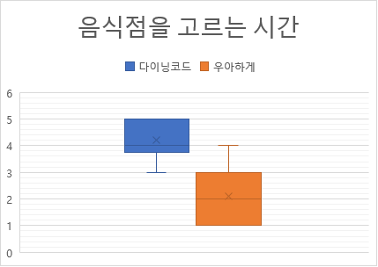

[그림 67] Statistical Info 1 – plot chart

|  |  |  |
| --- | --- | --- |
|  | **다이닝코드** | **우아하게** |
| **평균** | 56 | 94 |
| **분산** | 71.11111111 | 93.33333 |
| **관측수** | 9 | 9 |

[표 93] Statistical Info 2

|  |  |
| --- | --- |
| **자유도** | 18 |
| **t 통계량** | -9.370742276 |
| **P(T<=t) 단측 검정** | 1.20244E-08 |
| **t 기각치 단측 검정** | 1.734063607 |
| **P(T<=t) 양측 검정** | 2.40489E-08 |

[표 94] Significant Test Result

#### H.P.4: 본 시스템을 사용하는 것이 유사 시스템을 사용하는 것보다 요식업의 종류와 상권을 정하는데 직접적인 도움을 준다.

|  |  |
| --- | --- |
| **Null Hypothesis** | 시장을 분석할 때, 우아하게 서비스를 사용해도 유사 시스템(소상공인)을 사용하는것과 요식업 종류를 정하고 상권을 정하는 부분에서 차이가 없다. |
| **Alternative Hypothesis** | 본 시스템을 사용하는 것이 유사 시스템을 사용하는 것보다 요식업의 종류와 상권을 정하는데 직접적인 도움을 준다. |
| **가설 검증 결과** | Significant Test 결과 0.000740154라는 값으로 귀무가설이 기각되었고 대립 가설이 채택되었다. 따라서 우아하게 서비스는 요식업 종류를 정하고 상권을 정하는 부분에서 유저에게 큰 도움을 준다. |

[표 95] 가설 4 검정 결과

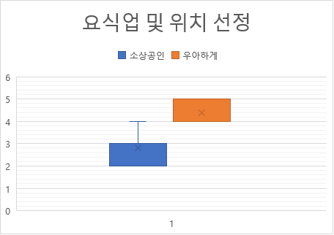

[그림 68] Statistic Info 1 – plot chart

|  |  |  |
| --- | --- | --- |
|  | **다이닝코드** | **우아하게** |
| **평균** | 52 | 84 |
| **분산** | 462.2222222 | 160 |
| **관측수** | 9 | 9 |

[표 96] statistical info 2

|  |  |
| --- | --- |
| **자유도** | 18 |
| **t 통계량** | -4.056740423 |
| **P(T<=t) 단측 검정** | 0.000370077 |
| **t 기각치 단측 검정** | 1.734063607 |
| **P(T<=t) 양측 검정** | 0.000740154 |

[표 97] Significant Test Result

#### H.P.5: 우아하게의 추천 기능을 사용하여 먹고 싶은 음식을 정하는 것이 타 추천 시스템을 사용하는 것 보다 음식을 좀 더 풍부하게 정하는데 도움을 준다.

|  |  |
| --- | --- |
| **Null Hypothesis** | 우아하게의 추천 기능을 사용하여 먹고 싶은 음식을 정하는 것과 타 추천시스템을 이용하여 정하는 것과 차이가 거의 없다. |
| **Alternative Hypothesis** | 우아하게의 추천 기능을 사용하여 먹고 싶은 음식을 정하는 것이 타 추천 시스템을 사용하는 것 보다 음식을 좀 더 풍부하게 정하는데 도움을 준다. |
| **가설 검증 결과** | Significant Test 결과 0.000240655라는 값으로 귀무가설이 기각되었고 대립 가설이 채택되었다. 따라서 우아하게 서비스는 사용자에게 음식을 정하는 부분에서 기존의 추천 서비스보다 훨씬 풍부한 서비스를 제공하고 있다. |

[표 98] 가설 5 검정 결과

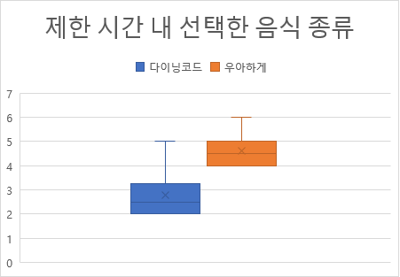

[그림 69] Statistic Info 1 – plot chart

|  |  |  |
| --- | --- | --- |
|  | **다이닝코드** | **우아하게** |
| **평균** | 16 | 52 |
| **분산** | 426.6666667 | 195.5555556 |
| **관측수** | 9 | 9 |

[표 99] statistical info 2

|  |  |
| --- | --- |
| **자유도** | 18 |
| **t 통계량** | -4.563832976 |
| **P(T<=t) 단측 검정** | 0.000120327 |
| **t 기각치 단측 검정** | 1.734063607 |
| **P(T<=t) 양측 검정** | 0.000240655 |

[표 100] Significant Test Result

## 유저 스터디 결과 분석

### 질문 결과 분석

#### 사용자 파악

페르소나 및 시나리오에 맞추어 유저 스터디를 진행한다. 누가 어떤 작업을 수행할 것인지 파악하여 target user에 대한 데이터를 정리한다.

나이대는 20대가 63%로 가장 많았고, 직업에서는 학생이 58%, 사장님 및 예비 창업자의 비율이 36%를 차지했다. 평소에 음식을 고르는데 걸리는 시간은 5분 이상이 52%로 가장 많았던 것을 통해 맛있는 음식을 먹기 위한 고민이 끊임없이 지속되고 있고 처음 프로젝트를 하게 된 동기와 동일하였습니다.

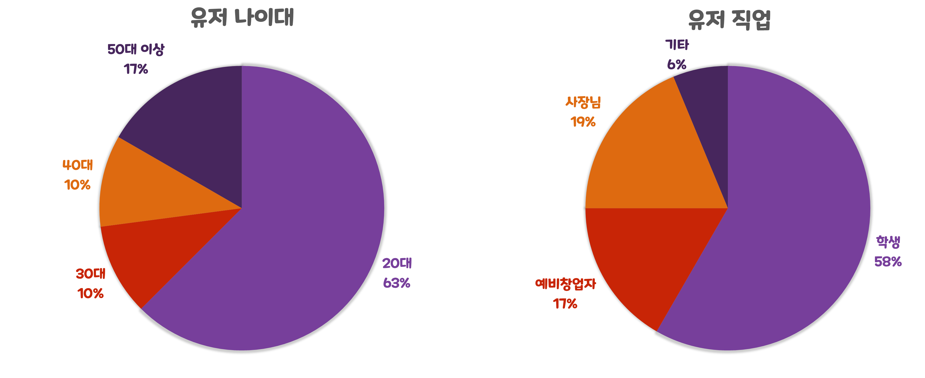

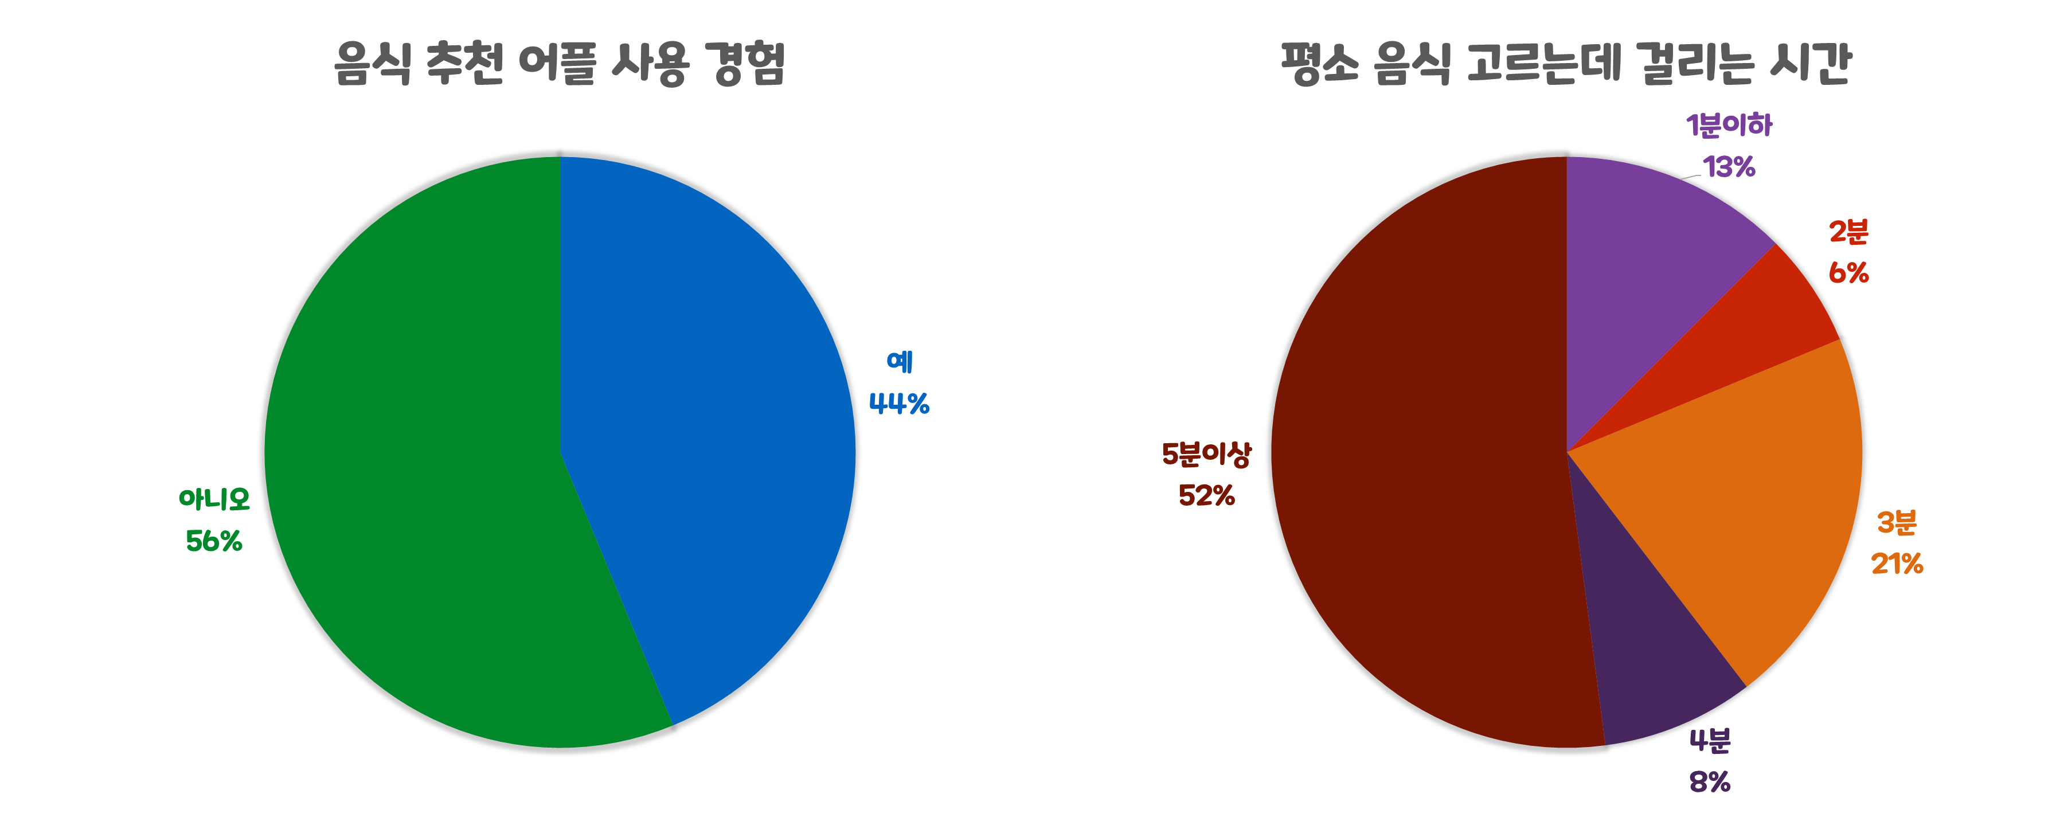

[그림 70] 사용자 파악 결과

#### 디자인 요소

UI/UX가 사용자에게 충분한 만족도를 주는지 물어본다. 사용자의 시각적인 요소나 편의성을 평가받음으로써 ‘우아하게’ 어플의 디자인을 객관적으로 평가받는다. 디자인 측면에서 홈, 통계, 시장 분석 화면에서 높은 만족도를 이끌어냈다.

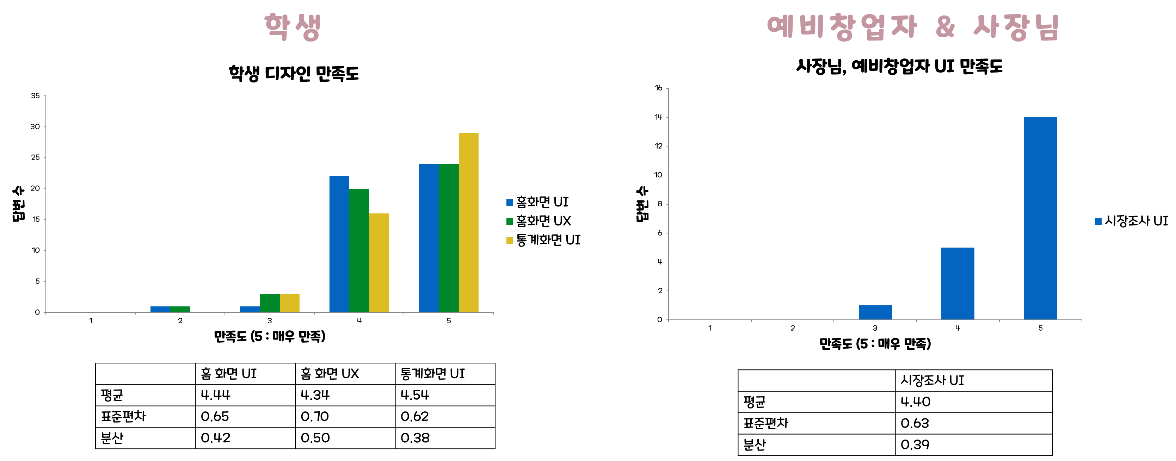

[그림 71] 디자인 요소 결과

#### 기능 목적

실제 기능이 target user에게 도움이 되었는지 물어보고 개발자에게는 유용한 기능을 구현했는지 확인한다. 이를 통해 처음에 세웠던 개발 목적을 달성했는지 판단한다.

전체적으로 모든 기능에 대해 사용자의 만족도가 높게 나왔고, 기능 구현에 높은 완성도를 가진 것을 파악할 수 있었다.

음식점 리스트를 프랜차이즈/비프랜차이즈로 나눈 기능은 이전 서비스에서 존재하지 않는다. ‘우아하게’ 서비스에서만 볼 수 있고, 해당 기능은 음식점을 프랜차이즈와 비프랜차이즈로 나눠준다. 이 기능의 역할은 상대적으로 프랜차이즈 식당이 많은 지역에서 사용자가 비프랜차이즈 음식점을 검색하고 싶은데 어떻게 검색하고 맛집이 어딘지 알고 싶을 때 도움을 준다. 유저 스터디를 진행한 결과 이 기능에 대한 만족도는 높았다.

해시태그 검색 기능의 키워드 추천 기능은 상대적으로 만족도가 낮았는데 그 이유는 인스타그램 검색 기능과 별반 다를 바 없다 라는 것 이였다. 인스타그램의 검색 결과는 키워드를 입력하면 그 키워드가 들어간 검색어가 보인다. 예를 들면 파스타라고 검색을 하면 파스타맛집, 파스타추천 등과 같은 키워드가 무조건 포함된 검색어를 보여준다. 하지만 ‘우아하게’ 서비스의 검색 추천은 키워드와 비슷한 검색어 결과를 보여준다. 예를 들면 위와 같은 파스타라고 검색을 하면 피자, 양식맛집 등과 같은 파스타와 유사한 해시태그를 추천해준다. 하지만 사용자 입장에서 이 둘의 차이는 크게 차이를 못 느꼈던 것 같다. 상대적으로 다른 기능들에 비해 조금 떨어지는 만족도를 보였다.

유동인구 예측 그래프 역시 이전 서비스에서 존재하지 않는 기능이다. 시장 분석 화면에서 보여지는 유동인구 예측 그래프에 대한 만족도는 시장 분석 기능보다는 낮지만 결과적으로는 높은 편이었다. 시장 분석 기능보다 낮게 나온 이유를 생각해보았다. 시장 분석 기능의 경우 시각적으로 한눈에 알아볼 수 있게 표현된 지도와 그에 맞는 그래프가 존재했다면 유동인구 그래프에서 보여지는 정보는 어떤 의미를 가지는지 정확한 설명이 부족했던 것 같다.

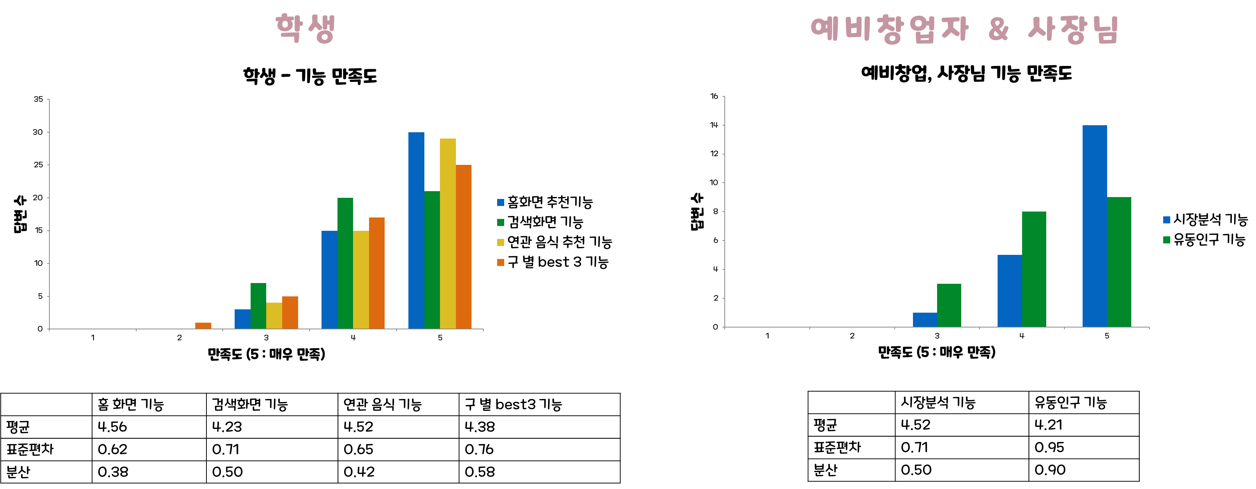

[그림 72] 기능 만족도 결과

#### 타서비스

기존에 존재하는 유사한 서비스와 차별성이 있는지 알아보고, ‘우아하게’가 더 나은 디자인을 통한 사용자 용이성과 기능 목적 달성을 위한 서비스 효율성이 뛰어나는지 확인한다.

대체적으로 기존에 존재하는 유사한 서비스만큼의 만족도를 확인하였고 결과는 높은 수준으로 ‘우아하게’ 서비스에 대해 만족하였다.

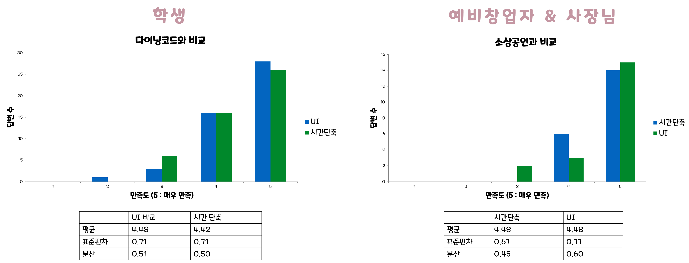

[그림 73] 타서비스와 비교 결과

어떤 부분이 유용했고 어떤 부분이 어려웠는지에 대한 항목을 추가로 설문함으로써 본 프로젝트가 나아갈 방향성을 제시하였다. 유사 서비스에서 유용했던 점이 곧 우리 서비스 기능에 추가할 요소임을 깨닫고 개선할 점을 정리하였다.

‘데이터의 양이 매우 많고 풍부해서 내가 원하는 정보를 찾는데 큰 도움이 되었다.’ 는 문항이 유용하다고 하였다. 예를 들어 기대수익을 입력하여 해당 정보를 얻고, 선택한 업종에 대한 현황과 매출을 보여주었다. 그에 반해 ‘우아하게’는 단편적인 정보만 사용자에게 보여주고 있었다. 지금은 지역별 음식 관심도, 유동인구, 요식업 시장 크기를 보여주고 있지만 소상공인에서 보여주고 있는 데이터와 같이 다양한 정보를 담아 보여주면 좋을 것 같다.

‘다양한 음식 카테고리 분류로 요식업을 하고자 할 때 보다 자세한 정보를 검색할 수 있다.’는 문항 역시 ‘소상공인’ 서비스의 유용한 점에서 높은 점수를 얻은 문항이다. ‘소상공인’ 서비스의 경우 음식 카테고리를 대, 중, 소로 나뉘어 세분화된 음식으로 시장을 분석하였다. 사장님이나 예비 창업가의 경우 세분화된 음식 카테고리에 대한 시장 분석 결과가 유용할 것이므로 ‘우아하게’ 서비스도 카테고리 부분을 보완한다면 더 좋은 만족도가 나올 것 같다.

[그림 74] 소상공인 서비스 사용시 유용한 점

[그림 75] 우아하게 서비스 사용시 어려웠던 점

‘소상공인’ 서비스를 사용할 때 느꼈던 불편함을 ‘우아하게’ 서비스에서는 해소시켰던 부분이 있었다. 소상공인 서비스에서는 명확하지 않은 시스템 UI때문에 사용하는데 시스템 기능을 사용하기 어렵고, 작은 글씨 때문에 찾고자 하는 정보를 얻기 어려움을 느꼈지만 우아하게 서비스는 명확한 UI를 통해 요식업 및 상권 선택에 도움이 되었다는 평이 있었다. 또한 지도에서 시장의 크기를 색깔을 통해 알려주어 한눈에 시장 동향을 파악할 수 있다는 평을 통해 처음에 UI를 디자인하고 기능을 구현할 때 요구했던 사항을 만족했음을 확인하였다.

[그림 76] 우아하게 서비스 사용시 유용한 점

[그림 77] 소상공인 서비스 사용시 어려웠던 점

타 서비스와 비교했을 때 도움을 받았던 점이 월등히 높았고, 어려움을 느꼈다는 평은 월등히 낮았다. 이를 통해 사용자에 맞추어 서비스를 잘 만들었고, 기능 요구사항을 잘 만족한 것 같았다.

[그림 78] 타서비스와 유용한 점 비교

[그림 79] 타서비스와 어려웠던 점 비교

#### 서비스 만족도

서비스를 이용하는데 있어 사용자에게 도움이 되어 앱의 목적을 달성했는지 여부와 실제 일상생활에서 ‘우아하게’ 사용 의사를 물어봄으로써 전체 서비스가 대중성을 가지고 그에 대한 만족도를 조사한다.

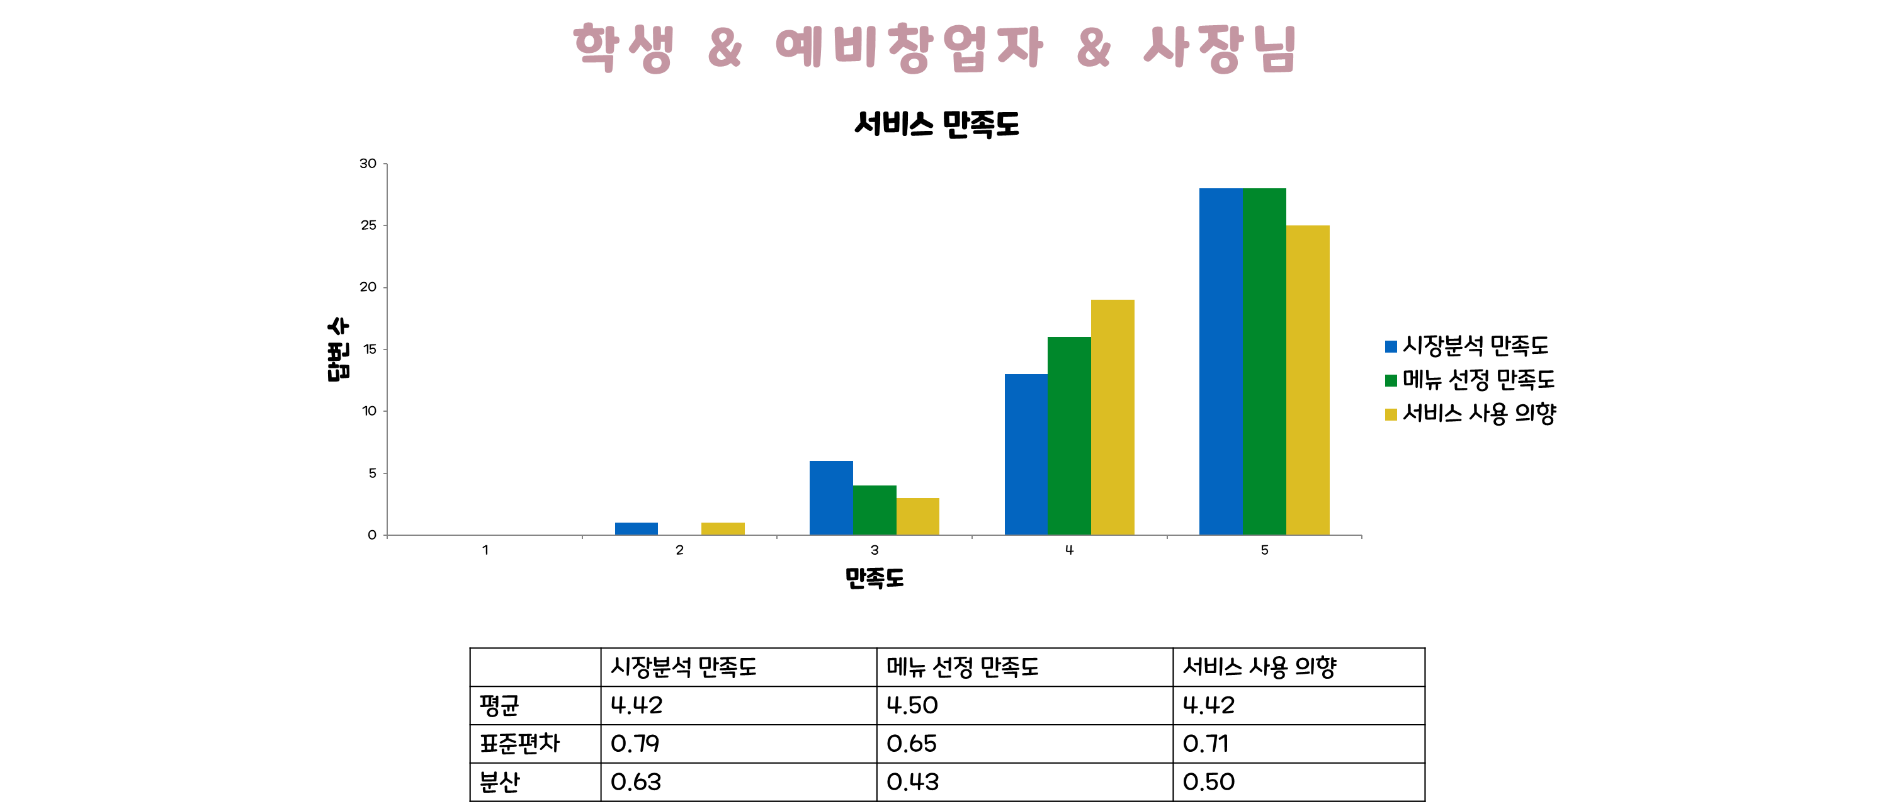

[그림 80] 서비스 만족도 결과

#### 서비스 개선점 및 평가

Open-ended question을 통해 서비스가 더욱 발전하려면 어떤 부분을 보완해야 하고 개선해야 하는지 판단한다.

* 개선점

1. 어플리케이션에 시스템 최적화가 좀 더 좋았으면 좋겠다. 로딩 시간이 길면 사용자 입장에서는 불편함을 느낄 수 있으므로 데이터를 찾아내는 지연 시간과 프로그램이 로딩되는 지연 시간을 조금 더 줄인다면 좋을 것 같다.
2. 음식 카테고리가 조금 더 자세하게 종류가 많았으면 좋겠습니다.
3. 시장 분석 화면에서 유동인구를 예측할 때 얼마 단위로 예측하는 것인지 알려줬으면 좋겠습니다.
4. 시장 크기도 예측할 수 있으면 좋겠습니다.

* 평가

1. UI 깔끔하고 예뻐요.
2. 한눈에 알아볼 수 있는 서울시 지도가 도움이 됩니다.
3. 가게를 이전할 생각을 가지고 있는데 어느 정도 도움이 되는 것 같습니다.
4. 창업하려고 하는데 어떤 요식업이 HOT한지 어느 정도 파악이 가능한 것 같습니다.

### Significant Test 결과 분석

#### 가설 1 검증 결과 분석

우리는 평소에 음식을 빠르게 고르는 사람은 음식 추천 어플의 필요성이 낮다고 생각한다. 하지만 이것은 사실이 아니며 음식을 비교적 빠르게(3분이내)로 고르는 사람 또한 음식 추천이 필요하고 오히려 더 높은 만족도를 보이고 있음을 알 수 있다.

#### 가설 2 검증 결과 분석

검정 결과 본 시스템이 타 시스템에 비해서 직관적임을 알 수 있다. 이는 보다 직관적인 디자인과 직관적인 기술 설계에 영향을 받은 것임을 알 수 있다. 특히, 설문조사 항목 중 디자인 적인 만족도가 대략 4.4(매우 만족이 5일때) 인 것을 보아 디자인이 높은 평가를 받는 항목임을 알 수 있고 이는 가설 2에 큰 영향을 준 것을 확인할 수 있다. 따라서 앞으로 시스템을 설계할 때 사용자가 빠르게 기능을 확인할 수 있는 직관적인 디자인을 하는 것이 시스템 개발의 중요한 요소라고 판단할 수 있다.

#### 가설 3 검증 결과 분석

시스템의 핵심 기능인 음식점 추천 기능은 타 시스템에 비해서 대략 (24.5%) 정도 더 빨리 유저의 입맛에 맞는 추천 음식점을 찾아 주는 것을 확인할 수 있다. 타 시스템에 비해서 빠르게 음식점을 찾아 줄 수 있는 이유는 해시태그를 이용한 음식점 검색 기능과 해시 태그를 활용한 음식점 추천 기능, 프랜차이즈/비프랜차이즈를 한눈에 변경해가며 볼 수 있는 UI적인 요소가 큰 역할을 했다고 판단된다. 이는 설문지에서도 확인할 수 있는데 설문 항목 중 검색 기능과 추천 기능에 대한 만족도는 4.23, 4.52로 매우 높은 만족도를 보이고 있다. 따라서 이 결과는 유저에게 높은 질의 추천 기능을 제공하는 것이 유저의 시간을 단축시키고 이는 곧 유저의 서비스 만족도를 높일 수 있는 확실한 방법임을 알 수 있다.

#### 가설 4 검증 결과 분석

가설 4의 검증 결과로 요식업의 종류를 정하고 상권을 정하는데 직접적으로 도움을 줄 수 있는 것으로 확인되었다. 이렇게 된 이유 중 가장 큰 이유는 지도를 통한 쉽고 빠른 시장의 동향 파악에 있다고 판단된다. 따라서 유저는 자세한 정보도 중요시 여기지만 대부분의 유저는 앱을 사용할 때 쉽고 빠르게 시장의 흐름을 읽는 것을 중요시한다는 것을 알 수 있다. 이를 더 발전시키기 위해서 시장 분석 기능은 기존 서비스 중 유저가 지도 기능을 가장 중요시 여기므로 고객 만족도를 높이기 위해서 지도 데이터의 질을 높이는데 힘을 쓰고 새로운 서비스를 기획한다면 복잡한 서비스 보다는 트렌드를 한 눈에 알 수 있는 심플한 서비스를 기획하는 것이 하나의 방법일 것이다.

#### 가설 5 검증 결과 분석

검증 결과를 보면 유저는 다른 추천 시스템 보다 우아하게를 사용했을 때 제한시간안에 더 많은 음식을 골랐다. 이 결과가 의미하는 바는 시스템이 제한 시간 내에 유저의 입맛에 맞는 다양한 음식들을 많이 추천해 주었다는 것이다. 이렇게 취향에 맞는 다양한 음식을 추천해 줄 수 있었던 이유를 분석해보자. 우아하게는 홈화면에 들어갈 때마다 두개의 추천 기능을 통해서 유저에게 계속 색다른 음식을 추천해 준다. 첫번째 추천 기능은 랜덤으로 추천하는 기능이고, 두번째 추천 기능은 인스타 그램 맛스타들의 입맛을 분석해서 유저의 취향에 맞는 음식을 추천하는 기능이다. 이러한 기능 때문에 유저가 보다 풍부한 선택지 안에서 음식을 고르게 되고 이는 유저가 보다 더 다양한 음식을 고를 확률이 높이게 된다.

### So-what Question

|  |
| --- |
| **유저 스터디 결과** |
| 1. 유저의 재사용율을 높이기 위해서는 더 많은 데이터를 통해 더 높은 질의 서비스를 제공하는 것이 중요하다. |
| 2. 대부분의 유저는 음식 추천 어플을 통해 시간을 아끼고 싶어하고 그런 유저의 기대를 충족하기 위해서는 직관적이고 사용하기 편한 인터페이스가 중요하다. |
| 3. 유저는 시스템을 통해서 한눈에 볼 수 있는 시장 동향 파악을 중요시 여긴다. |
| 4. 유저의 만족도를 높이기 위해서 유저의 입맛에 맞춘 추천 기능이 중요하다. |
| 5. 피드백을 받은 몇몇 기능에서 개선할 점이 필요하다. |

[표 101] So-what Question

1. 질 높은 서비스 제공

더 높은 질의 서비스를 제공해야 하는 서비스는 음식 추천, 해시 태그 추천, 시장 동향 분석 서비스이다. 이 서비스들은 모두 인스타그램의 유저 정보를 기반으로 하는 데이터이다. 따라서 더 높은 수준의 서비스를 제공하기 위해서는 더 많은 양의 인스타그램 유저 정보, 피드 정보, 댓글, 해시태그 등의 데이터가 필요하다. 이런 데이터를 기반으로 유저에게 더 높은 수준의 서비스를 제공함으로써 유저의 만족도를 높이고 유저의 재사용율을 높이는 것이 이번 유저 스터디의 반영 결과이다.

시스템의 목적과 구조를 파악하여 결국 시스템이 잘 작동하게 하여 유저가 사용함에 있어서 어려움이 없게 만들어야 한다. 사람마다 각기 다르나 mental mode을 가지고 있기 때문에 user model과 developer model이 서로 상호작용하여 질 좋은 서비스를 제공하는 것이 중요하다.

1. 직관적인 인터페이스

대부분의 설문조사 결과가 가리키는 것이 직관적인 기능의 필요성이다. 앱을 사용하는 유저는 앱을 통해서 많은 시간을 보내기 보다는 짧은 시간안에 목적을 달성하려는 목적이 크다. 따라서 시간을 아끼려는 유저의 목적에 부합하는 앱을 만들어야 하는 것이 매우 중요하다. 이를 위해서 기존 기능이나 앞으로 기능을 만들 때 최대한 간결하고 직관적인 인터페이스 디자인을 설계하는 것이 유저의 목적을 해치지 않고 유저의 수를 늘릴 수 있는 좋은 방안으로 보여 진다.

실제 서비스를 사용하는 것은 유저이다. 요구사항과 디자인을 함께 검증하고, 사용자 경험을 고려하는 것이 중요하다. 그러기 위해서는 디자인, 프로토타입 제작, 개발을 반복적으로 수행함으로써 사용자의 편의와 가치 실현에 초점을 맞추어야 한다.

1. 한 눈에 시장의 트렌드 파악

시장 분석 기능은 애초에 자세한 정보보다는 트렌드를 파악할 수 있는 기능이었다. 하지만 생각보다 많은 유저로부터 좋은 평가를 얻었고 이는 타 시스템의 부재와 빠르게 시장 동향을 파악할 수 있다는 점에서 기인한 것으로 보여 진다. 앞으로 이 기능을 더 발전시키기 위해서는 이 점을 간과해서는 안 된다. 이 기능의 잠재성을 이번 기회에 확인했고 더 나은 서비스를 제공하기 위해서는 유저가 원하는 서비스의 목적이 한 눈에 볼 수 있는 시장의 트렌드 파악이라는 것을 꼭 기억하고 이를 반영하기 위해서 보다 직관적인형태로 유저에게 서비스를 제공해야 한다.

전달하고 하는 데이터를 유저가 이해하기 쉽게 표현하는 것은 중요하다. 시각화의 방법에는 여러가지가 있지만 지도를 통해 시장 트렌드를 파악하는 형식에서는 color가 중요하다. HSV를 반영한 음식 관심도 표현은 유저들의 만족도에서도 높은 평을 얻었다. 이렇듯 서비스를 제공하는데 있어 시각적인 요소는 매우 중요하다.

1. 유저 맞춤 추천

유저는 본인에게 맞는 음식을 추천 받고 싶어 하고 이런 맞춤 추천 기능은 타 서비스와 비교했을 때 시스템이 가지고 있는 장점이라고 할 수 있다. 유저는 이런 기능을 맛보게 되면서 점차 시스템에 대한 만족도가 높아진다고 할 수 있기 때문에 유저의 만족도를 높이기 위해서 더 나은 개인화 및 추천 시스템을 구축하는 것이 이 시스템이 나아가야 할 방향이다.

우아하게 서비스는 기존 시스템이 가지고 있는 기능과 더불어 우아하게만 가지고 있는 고유한 기능들이 존재한다. 이는 결국 유저가 필요하다고 생각되는 기능들이 무엇인지 이야기하는 것으로부터 만들어진다. Human behavior를 해석하고 무엇을 기대할지 디자인함으로써 그에 맞추어 기능을 구현하고 서비스를 제공하고, 유저 스터디를 진행하면서 그 기능들에 대해 확인해보는 것이 중요하다.

1. 개선점

유저가 뽑은 개선점들 중 가장 중요한 개선점은 조금 더 자세한 정보의 요청이다. 앞에서 이 시스템의 장점 중 하나가 직관적이고 간결한 인터페이스라고 했던 것을 생각하면 아이러니한 개선점이다. 하지만 이런 개선점 또한 반영해야 하기에 반영할 방법을 생각해보자.

일단 세부 사향을 한 번에 보여주기 보다는 자세한 정보를 원하는 유저를 위해서 자세한 정보를 볼 수 있는 공간으로 넘어가는 링크를 제공하는 식으로 추가 정보를 제공하면 될 것이다. 또한 기존의 간결한 인터페이스를 해치지 않는 선에서 자세한 정보 또한 제공한다면 유저의 만족도 또한 높아질 것이다. 따라서 앞으로 추가 서비스를 구축할 때 추가 정보를 제공하되 이는 모두 간결한 인터페이스를 해치지 않는 선에서 원하는 유저가 찾아서 보는 방식으로 제공하는 것이 유저의 만족도를 높일 수 있다는 것이 이번 유저 스터디의 결과이다.

모든 피드백을 다 반영할 수는 없겠지만 서비스의 완성도와 달성하고자 하는 목적을 위해 개선점이 필요하다. 예를 들면 다음과 같다. 유동인구 예측 그래프에서 수치에 대한 설명이 정확히 없어 유저가 이해하는데 어려움을 겪었다고 했다. 우리는 이를 보완하여 서비스 기능을 향상시킬 것이다. 유저가 서비스를 사용하는데 불편함을 느꼈던 부분을 해결하여 반영하는 것이 HCI의 목적이라고 판단된다.

# 결론

## 본 과제 결과물의 발전 방향

현재 시행 중인 대부분의 서비스가 그렇듯 본 서비스는 완성본이 아니다. 계속하여 사용자들로부터 피드백을 받고 그에 맞는 유지보수 작업을 통해 더 좋은 서비스로 발전해야 한다. 개발하면서 느꼈던 개선해야할 부분과 사용자들이 피드백한 부분이 있다.

### 기능적 개선 사항

* 시장크기 예측 기능 추가

시장 분석 화면에서 유동인구를 예측하는 그래프는 존재한다. 유저 스터디에서 피드백으로 적었던 부분 중 하나가 서울시 구, 동 별 시장 크기를 그래프로 확인할 수는 있지만 미래에 어느 지역에서 시장 크기가 커져 어디서 요식업을 진행하면 좋을지에 대한 정보는 얻을 수가 없다 라는 것이었다. 유동인구 예측모델과 비슷한 방법으로 서울시 음식점과 음식점 개업 날짜 등을 토대로 어느 지역에 어떤 요식업의 분야가 발전할지 예측하면 사용자의 피드백을 만족시킬 수 있을 것이다.

* 유동인구 예측 단위 표현

파란색 그래프는 유동인구를 15일 단위로 20개월치가 담겨 있는 그래프이고, 노란색 그래프는 전체 유동인구 일별 데이터를 가지고 한달치를 예측한 그래프이다. 시스템 개발자의 경우 직접 데이터를 정제하고 처리하는 과정을 겪어 데이터를 해석하는데 어려움이 없다. 하지만 사용자는 그래프의 x축이라던지 값의 단위가 명확하게 적혀 있지 않아 해석하는데 불편함이 있었다. 그래프를 보여줄 때 하단에 간단한 데이터 단위 설명과 예측 모델이 어떤 형식으로 이루어지는지 알려주면 기능이 더 명확해질 것이다.

* 카테고리의 세분화

현재 음식 카테고리를 선택하는 부분은 두가지가 있다. 홈 화면에서 음식점을 선택할 때 고르는 카테고리와 시장 분석 화면에서 지역별 음식 관심도를 확인할 때 사용하는 카테고리이다. 홈 화면에서 쓰이는 음식 카테고리의 경우 음식끼리 잘 분류했다는 좋은 반응을 이끌어냈지만 지역별 음식 관심도에서는 그렇지 못하였다. 사장님이나 예비창업자 입장에서 요식업을 시작하거나 동향을 파악할 때 음식의 큰 틀이 아닌 세분화된 음식들의 시장을 분석함이 더 유용한 기능이 될 것이라 생각한다. 예를 들면 한식이라고 큰 틀을 잡기보다는 한식 안에 백반, 찌개 등 세분화하여 관심도를 반영할 수 있다면 정보 제공에 대한 만족도를 향상시킬 수 있을 것이다.

### 기술적 개선 사항

* 검색 기능 향상

우아하게 서비스의 검색기능은 MySQL에 쿼리를 날려 응답을 받아 사용자에게 출력하는 형태로 구현되어 있다. 이러한 경우 많은 사용자가 동시에 검색하면 검색 속도 측면에서 문제가 생길 수 있다. 따라서 Elastic Search를 활용하여 더 높은 수준의 검색이 가능하도록 개선해야 할 것이다.

* 페이지 로딩 속도 향상

앱 페이지 간의 로딩 시간이 길면 사용자 입장에서는 불편함을 느낄 수 있다. 어플리케이션 시스템 최적화에 신경을 써서 페이지 로딩 시간을 줄일 수 있다면 사용자의 편의성을 증대할 수 있을 것이다.

## 본 과제의 관련 분야에 대한 기여도

사람들이 본 서비스를 이용하게 되어 맛있는 음식점을 찾는 문화가 활성화되고, 요식업 관련 종사자들은 맛있는 음식, 좋은 서비스를 위해 노력하는 등 외식 문화에 좋은 영향을 끼치길 기대한다. 또한 시장에 대한 정보를 쉽게 제공함으로써 창업에 대한 진입장벽을 낮추고, 창업 시장을 독려하는 계기가 되어 많은 맛집들이 생겨나, 사람들이 맛있는 음식을 쉽게 즐길 수 있길 기대한다.

## 기술적 관점에서의 발전 방향

* + 유동인구 예측 알고리즘 개선

유동인구를 예측하는 모델의 비정확성과 대체적으로 적은 인구를 예측하는 현재 모델로 인해 1/2개월 단위로 전처리시 대체로 똑같은 모습을 보여준다. 예측의 정확성을 높이고 확실한 모델을 구현하기 위해 예측 모델 개선, 데이터 전처리 방식을 개선해야한다.

* + 어플리케이션 시스템 최적화

사용자가 사용함에 있어서 속도, 지연 부분에 느리고 답답함을 느낀다. 시스템에 맞추어 적절하게 최적화를 진행하여 지연을 줄이고 서버의 성능을 향상시켜 사용자들이 만족할 만한 속도의 서비스를 구현해야 한다.

* + 유동인구 그래프 직관성 향상

유동인구를 보여주는 기능의 x축이 날짜가 아니고 n번째 주인 등 직관성과 표현성에서 부족하다. 유동인구 데이터의 날짜 축을 String 식이 아닌 Date 형식으로 전처리하고, Mpandroidchart 라이브러리를 참고하여 날짜를 x축으로 하여 직관적인 그래프를 보여줘야한다.

* + 음식추천을 위한 데이터 수집 및 개선

음식을 추천하는 모델의 실제 추천이 중복된 피드를 추천하고 관련 없는 피드를 추천하는 등 비정확성이 있다. 더 많은 데이터를 수집하고 학습시켜 정확성을 향상시키고 모델을 더욱 의미 있는 추천을 하도록 개선시켜 사용자에 맞는 추천 시스템으로 개선시켜야 한다.

## 기타 소감

* 강한결

이번 기회를 통해서 유저가 원하는 기능이 무엇이고 이를 파악하고 분석하고 다시 시스템에 적용하는 방법이 무엇이지 확실하게 배웠습니다. 앞으로 시스템을 개발할 때 이런 점들을 적극적으로 반영해서 유저의 니즈와 개발자의 갭을 최대한 줄이는데 노력하겠습니다.

* 윤지은

프로젝트 기획부터 시작하여 개발 단계까지 진행하면서 많은 걸 얻었습니다. HCI라는 분야를 접하면서 시스템 개발부터 평가를 받기까지 많은 노력과 시간이 걸렸던 것 같습니다. 이번 기회를 통해 다음 프로젝트를 진행할 때도 좋은 방향으로 이끌어 갈 수 있을 것 같습니다.

* 허선철

이번 프로젝트를 통해서 서비스의 사소한 부분까지 신경쓰며 구현하며 실제 개발의 고충을 많이 느꼈습니다. 안드로이드 앱인 프론트부터 머신러닝과 파이썬, 서버 등의 백엔드까지 많은 것을 배울 수 있는 좋은 기회였다 생각합니다. 앞으로도 많은 프로젝트들에 참여하여 많이 배우고 더 좋은 서비스를 개발할 수 있는 기회가 있으면 꼭 참여하고 싶습니다.

1. 인스타그램 계정의 프로필 메시지에 ‘먹스타’라는 단어가 포함되고 게시물이 100개 이상, 팔로워가 2000명 이상인 유저